

Tema
MANUAL DE CONFIGURACIÓN SISTEMA EUREKA BANK MONSTER CON REST CON BDD LOCAL EN JAVA

Autores
AMAGUAÑA CASA KEVIN FERNANDO
GUAMAN PULUPA ALEXANDER DANIEL

Tutor
Ing. Eduardo Mauricio Campaña Ortega
MIS.MDU.CCNA.CCIA.
PhD. (c) Ingeniería de Software PhD. (c) Seguridad Información

Fecha
28/10/2026
MANUAL DE CONFIGURACIÓN SISTEMA EUREKA BANK CON SOAP CON BDD LOCAL EN JAVA
1 INTRODUCCIÓN 6
2 OBJETIVOS 6
2.1 Objetivo General 6
2.2 Objetivos Específicos 6
3 MARCO TEÓRICO 7
3.1 Web Services SOAP y XML 7
3.2 Arquitectura Cliente-Servidor y Orientación a Servicios 7
3.3 Patrón de Arquitectura Modelo-Vista-Controlador (MVC) Distribuido 8
3.4 Servidor Payara y JAX-WS 8
3.5 Seguridad: Autenticación por Tokens e Intercambio CORS 8
3.6 Componentes Cliente: .NET MAUI y Blazor WebAssembly 9
4 DESARROLLO DEL APLICATIVO 9
4.1 Base de datos 9
4.2 Servidor 21
4.2.1 Paso 1: Creación del proyecto 21
4.2.2 Paso 2: Nombramiento del proyecto 22
4.2.3 Paso 3: Estructuración del proyecto 23
4.2.4 Paso 4: Definir los modelos 24
4.2.5 Paso 4: Implementacion Data Access Object 30
4.2.6 Paso 5: Implementación del Servicio EurekaBank 36
4.2.7 Paso 6: Configuración de la Conexión a la Base de Datos 39
4.2.8 Paso 8: Implementación de Pruebas Unitarias y de Conectividad 41
4.2.9 Paso 9: Compilación y Despliegue en Payara 41
4.2.10 Paso 10: Verificación de la API en postman 42
4.2.11 Paso 11: Verificación de conexión a la base de datos 42
4.2.12 Paso 12: Verificación de lectura de movimientos 43
4.2.13 Paso 13: Verificación de Login 43
4.2.14 Paso 14: Verificación final del servicio publicado localmente 44
4.3 Cliente Consola 44
4.3.1 Paso 1: Crear proyecto en Netbeans 44
4.3.2 Paso 2: Nombramiento del proyecto 45
4.3.3 Paso 3: Estructura de carpetas 46
4.3.4 Paso 4: Verificar WSDL del servidor en payara server 47
4.3.5 Paso 5: Agregar Web Service Client 48
4.3.6 Paso 6: Implementar Controlador 49
4.3.7 Paso 7: Implementar Vista 50
4.3.8 Paso 8: Definir Main 52
4.3.9 Paso 9: Verificar Cliente Consola 53
4.4 Cliente Móvil 53
4.5 Cliente Móvil 88
4.6 Cliente Escritorio 92
4.7 Cliente Web 95
5 CONCLUSIONES 99
6 RECOMENDACIONES 100
7 REFERENCIAS BIBLIOGRÁFICAS 101

ÍNDICE DE ILUSTRACIONES
Figura 1 Pantalla principal de MySQL Workbench 10
Figura 2 Página principal de phpMyAdmin 10
Figura 3 Script generación de objetos para la base 11
Figura 4 Verificación de creación de tablas 16
Figura 5 Verificación de inserción de datos 21
Figura 6 Modelo de la base de datos 21
Figura 7 Selección del tipo de proyecto 22
Figura 8 Configurar el nombre del proyecto Web Application 23
Figura 9 Estructura de carpetas Servidor 23
Figura 10 Paquete de pruebas 41
Figura 11 Despliegue en Payara Server 42
Figura 12 Coleccion de Postman 42
Figura 13 Prueba de conexión 43
Figura 14 Prueba de lectura de movimientos 43
Figura 15 Prueba de Login 44
Figura 16 Verificar desde Postman 44
Figura 17 Nuevo proyecto Java Application 45
Figura 18 Nombramiento del proyecto consola 46
Figura 19 Estructura de carpetas 46
Figura 20 Vista Cliente Consola 62
Figura 21 Vista del cliente móvil, login 98
Figura 22 Vista del cliente móvil, menú principal 99
Figura 23 Vista del cliente móvil, listado de cuentas 99
Figura 24 Vista del cliente móvil, detalle de cuenta 100
Figura 25 Vista del cliente móvil, centro de operaciones 100
Figura 26 Vista del cliente escritorio, login 102
Figura 27 Vista del cliente escritorio, menú principal 103
Figura 28 Vista del cliente escritorio, listado de cuentas 103
Figura 29 Vista del cliente escritorio, detalle de cuenta 104
Figura 30 Vista del cliente escritorio, centro de operaciones 104
Figura 31 Vista del cliente web, login 106
Figura 32 Vista del cliente web, menú principal 107
Figura 33 Vista del cliente web, listado de cuentas 107
Figura 34 Vista del cliente web, detalle de cuenta 108
Figura 35 Vista del cliente web, centro de operaciones 108

ÍNDICE DE TABLAS
Tabla 1 Creación Base de datos y tablas 11
Tabla 2 SQL script Inserción de datos 16
Tabla 3 DatosCuenta 24
Tabla 4 MovimientosData 25
Tabla 5 MovimientoRequestDto 27
Tabla 6 ResultadoOperacion 28
Tabla 7 Usuario 29
Tabla 8 CuentaDao 30
Tabla 9 MovimientoDao 31
Tabla 10 LoginDAO 35
Tabla 11 EurekaBank 36
Tabla 12 AccesoDB 40
Tabla 13 EuBankService 47
Tabla 14 DashboardVista 50
Tabla 15 LoginVista 58
Tabla 16 ConsoleRunner 60
Tabla 12 IAdaptadorAutenticacion 70
Tabla 13 IAdaptadorBanco 70
Tabla 14 ConstantesRed 71
Tabla 15 Datos Cuenta 71
Tabla 16 MovimientosDatos 71
Tabla 17 ResultadoOperacion 72
Tabla 18 TipoBackend 72
Tabla 19 EstadoAplicacion 72
Tabla 20 FabricaEstrategiaBackend 73
Tabla 21 TraductorErrores 73
Tabla 22 MainLayout 76
Tabla 23 Index.razor 78
Tabla 24 Cuentas.razor 80
Tabla 25 DetalleCuenta.razor 83
Tabla 26 MenuPrincipal.razor 86
Tabla 27 Operaciones.razor 87
Tabla 28 AdaptadorAutenticacionJavaSoap 91
Tabla 29 AdaptadorBancoJavaSoap 93
Tabla 30 MauiProgram 97
Tabla 31 MauiProgram 101
Tabla 32 Program 105

INTRODUCCIÓN
Un Web Service RESTful es una interfaz de comunicación basada en los protocolos estándar de la web que permite el intercambio ágil de información estructurada entre sistemas computacionales. La arquitectura REST que rige este proyecto se fundamenta metodológicamente en el uso de JSON como formato estándar para el envío y recepción de mensajes, definiendo las operaciones a través de Endpoints bien establecidos y el uso semántico de los métodos HTTP (GET, POST, PUT, DELETE). Esta arquitectura es esencial en entornos empresariales donde la interoperabilidad heterogénea, el rendimiento y la escalabilidad son prioritarios.
En el desarrollo de esta API REST con Java, la lógica se organiza mediante la exposición estructurada de rutas de acceso utilizando el protocolo HTTP. A diferencia del patrón MVC tradicional de aplicaciones web monolíticas, este enfoque se centra en una arquitectura Cliente-Servidor limpia e independiente. Aquí, el servidor actúa exclusivamente como un proveedor de servicios de backend (lógica de negocio bancaria: gestión de clientes, cuentas, transacciones y autenticación) que un cliente abstrae y consume sin importar su tecnología o sistema operativo.
Para el despliegue de estos servicios, se utiliza Payara Server, un servidor de aplicaciones de alto rendimiento y grado empresarial derivado de GlassFish. Payara es un contenedor robusto y compatible con Jakarta EE que provee soporte nativo para la especificación JAX-RS (Jakarta RESTful Web Services); esto reemplaza alternativas más verbosas del pasado. Su utilización permite alojar las capas de controladores, parsear rápidamente archivos JSON a los Data Transfer Objects (DTOs), aplicar filtros CORS para el consumo desde clientes Web, y gestionar procesos en simultáneo mediante herramientas avanzadas de administración, asegurando escalabilidad y una integración nativa con la base de datos MySQL que soporta la persistencia del sistema. Adicionalmente, la API se documenta de forma interactiva mediante Swagger/OpenAPI, facilitando las pruebas y el consumo por parte de los clientes.

OBJETIVOS

Objetivo General
Desarrollar un manual de documentación que estructure y explique la construcción de un sistema bancario (Eureka Bank) basado en una arquitectura cliente-servidor distribuida. El sistema expondrá una API RESTful centralizada implementada en Java bajo Payara Server, respaldada por una base de datos MySQL local, capaz de atender peticiones de manera interoperable a cuatro interfaces clientes distintas: consola (Java), aplicación de escritorio (.NET / Blazor UI), plataforma Web y dispositivos móviles (.NET MAUI).

Objetivos Específicos
- Describir detalladamente el diseño, enrutamiento e implementación de la API REST utilizando la especificación JAX-RS dentro de un contenedor Payara, documentando la exposición de cada endpoint (/cuentas, /movimientos y /login) y su respectivo paso de mensajes en formato JSON, junto con la persistencia de datos sobre MySQL.
- Proporcionar las guías de arquitectura y configuración para el desarrollo de la interfaz de usuario en las múltiples plataformas del ecosistema cliente (Consola, Desktop, Web y MAUI), detallando el ecosistema de consumo de los servicios SOAP y las peticiones que ejecutan (requests/responses).
- Explicar los fundamentos clave de la arquitectura Cliente-Servidor basada en API, destacando cómo el uso del ecosistema Jakarta EE y Payara Server garantiza la interoperabilidad asíncrona, robustez en la validación de peticiones y flexibilidad transaccional sobre la base de datos MySQL.
- Documentar el esquema de seguridad transaccional adoptado por los endpoints, especificando el flujo de los administradores de credenciales (inicio de sesión y actualización de contraseña) y la intercepción manejada por Tokens dinámicos para proteger las transacciones.

MARCO TEÓRICO

Web Services RESTful y JSON
A diferencia de regímenes estrictos como SOAP, un Web Service basado en la arquitectura REST (REpresentational State Transfer) utiliza los estándares inherentes a la web para permitir la comunicación entre sistemas. Las interacciones se basan en el uso semántico de los métodos nativos del protocolo HTTP (tales como GET, POST, PUT y DELETE), haciendo que la comunicación sea stateless (sin estado) y orientada a recursos.
En este proyecto, la capa de transferencia de información abandona el XML y el esquema WSDL, optando en su lugar por el formato JSON (JavaScript Object Notation). JSON permite un intercambio de datos estructurados sumamente ligero, fácil de leer y escribir, e independiente del lenguaje de programación. Para facilitar y estandarizar la comunicación entre el cliente y el servidor, el sistema emplea el patrón DTO (Data Transfer Object), lo que asegura que por la red viaje únicamente la información estrictamente necesaria (evitando exponer las entidades de la base de datos), mapeada desde y hacia las tablas que persisten en la base de datos MySQL.

Arquitectura Cliente-Servidor y Orientación a Servicios
La arquitectura del proyecto se fundamenta en un modelo distribuido Cliente-Servidor apoyado en la Orientación a Servicios, donde la lógica principal recae en un servidor centralizado (Backend) que es completamente agnóstico de las interfaces que lo consumen (Frontend).
En lugar de depender de una aplicación monolítica tradicional, el backend se dedica a exponer "Endpoints" u operaciones específicas (rutas como /api/conversiones). Esto garantiza una interoperabilidad total: permite que el sistema sea consumido indistintamente por un cliente básico de consola en Java, hasta aplicaciones Web o Móviles modernas, promoviendo una alta reutilización tecnológica y encapsulación del código (ej. validaciones, operaciones matemáticas).

Patrón de Arquitectura Modelo-Vista-Controlador (MVC) Distribuido
El desarrollo implementa una adaptación moderna del Modelo-Vista-Controlador adaptado para ecosistemas de red:
- Modelo: Reside primordialmente en el servidor Java y abarca las entidades, las interfaces de los DAOs (Data Access Objects) y la lógica central del negocio. Para este proyecto bancario, incluye las clases de persistencia y acceso a datos (CuentaDAO, MovimientoDAO, LoginDAO), los Data Transfer Objects (DTOs) y la lógica de conexión a la base de datos MySQL.
- Vista: Es descentralizada. Para este proyecto en particular, la vista abarca múltiples clientes autónomos: las aplicaciones de escritorio .NET, la plataforma de Consola (Java), la red de componentes Web (mediante Blazor) y la interfaz en dispositivos móviles usando MAUI (EurekaBankUI.Maui).
- Controlador: Se divide entre el control de UI local de los clientes y las clases puente expuestas en el servidor backend mediante JAX-RS (EurekaBank.java), el cual intercepta las solicitudes HTTP (Requests), invoca los métodos correspondientes en los DAOs del Modelo y retorna un formato de respuesta estándar en JSON con los códigos de estado HTTP adecuados (Responses)..

Servidor Payara y JAX-WS
Payara Server es un servidor de aplicaciones de alto rendimiento y grado empresarial derivado de GlassFish, diseñado para la ejecución de aplicaciones Jakarta EE. Payara proporciona un entorno seguro en tiempo de ejecución que permite desplegar servicios web RESTful de forma nativa, actuando como contenedor de la lógica de negocio y de la capa de persistencia (mediante JDBC) sobre MySQL.
Dentro del proyecto, la gestión del Web Service se apoya en JAX-RS (Jakarta RESTful Web Services), la especificación estándar de Jakarta EE para la construcción de servicios REST. Mediante el uso de anotaciones semánticas (como @Path, @GET, @POST, @Produces y @Consumes), JAX-RS transforma métodos Java nativos en endpoints accesibles a través de rutas HTTP. El propio runtime de Payara se encarga del manejo dinámico de la serialización y deserialización del esquema JSON subyacente hacia objetos Java (DTOs) de manera automatizada, a través de librerías como JSON-B o Jackson. Adicionalmente, la especificación se integra con Swagger/OpenAPI para generar documentación interactiva de los endpoints expuestos.

Seguridad Y Comunicación: Autenticación y CORS
En el contexto de comunicaciones web descentralizadas, el esquema de control requiere componentes para validar la fiabilidad de las peticiones y permitir el acceso a los recursos de forma segura.
- Autenticación (Login): El sistema aborda la validación de credenciales mediante el envío de un JSON con el usuario y la contraseña hacia el endpoint /login. El servidor se encarga de validar estas credenciales contra la base de datos MySQL, donde las contraseñas se almacenan de forma encriptada utilizando la función hash SHA-1 (a través de la función nativa SHA() de MySQL). Una vez validadas, el servidor devuelve una respuesta exitosa que le permite al cliente acceder a las funcionalidades del sistema. (Nota: Para este proyecto no se implementa un manejo de sesiones con Tokens Bearer, ya que el alcance se limita a la validación inicial de credenciales)..
- Manejo de CORS: Dado que múltiples plataformas (particularmente los navegadores Web con Blazor y emuladores móviles) intentan conectarse al servidor Payara desde dominios o puertos distintos, el backend interpone un filtro CORS. Este filtro se encarga de manipular las cabeceras HTTP de respuesta (Access-Control-Allow-Origin, Access-Control-Allow-Methods, etc.) para autorizar peticiones asíncronas remotas y prevenir bloqueos por las directivas de seguridad en navegadores modernos.

Componentes Cliente: .NET MAUI y Blazor WebAssembly
Para satisfacer el alcance multiplataforma exigido por el desarrollo, la interfaz de usuario se sustenta en componentes modulares modernos de Microsoft:
- Blazor (Web y Escritorio Compartido): Un framework que permite construir interfaces interactivas empleando C# y sintaxis Razor en lugar de JavaScript, usando el estándar WebAssembly para su óptima ejecución del lado del cliente.
- .NET MAUI (Multi-platform App UI): Actúa como el lienzo orquestador para empaquetar aplicaciones nativamente tanto en arquitecturas de escritorio (Windows/macOS) como móviles (Android/iOS), compartiendo hasta el 90% de sus librerías e interfaz abstracta (MainLayout.razor, servicios internos y adaptadores de red) desarrolladas inicialmente para la base de arquitectura de las distintas Vistas.

DESARROLLO DEL APLICATIVO

Base de datos
Para el proyecto de tipo JAVA SOAP, la base de datos predestinada para usarse es MYSQL junto a su gestor MySQL Workbench.

Figura 1 Pantalla principal de MySQL Workbench
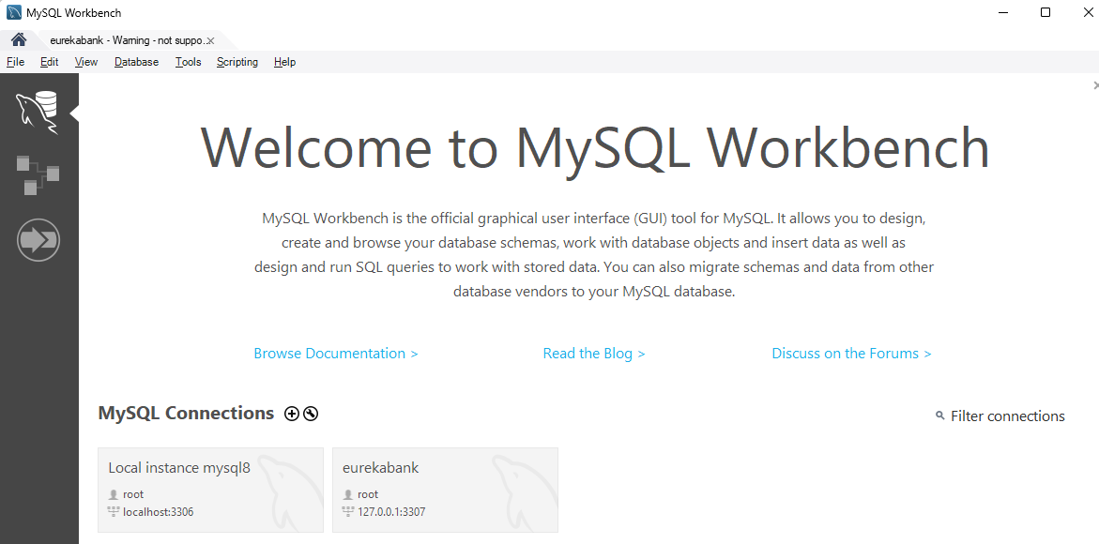
Dentro de Workbench, lo que se debe hacer es crear una nueva conexión para la base de datos a utilizarse, en este caso eurekabank.

Figura 2 Página principal de phpMyAdmin
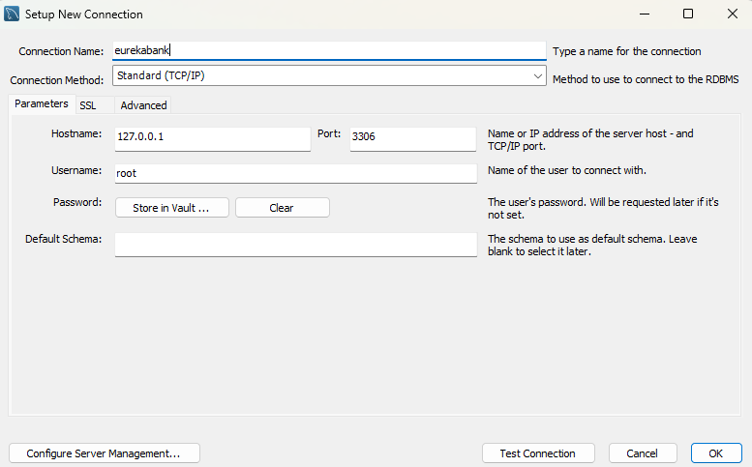
Ahora, lo que se debe hacer es importar la base de datos hacia MySQL Workbench.

Figura 3 Script generación de objetos para la base
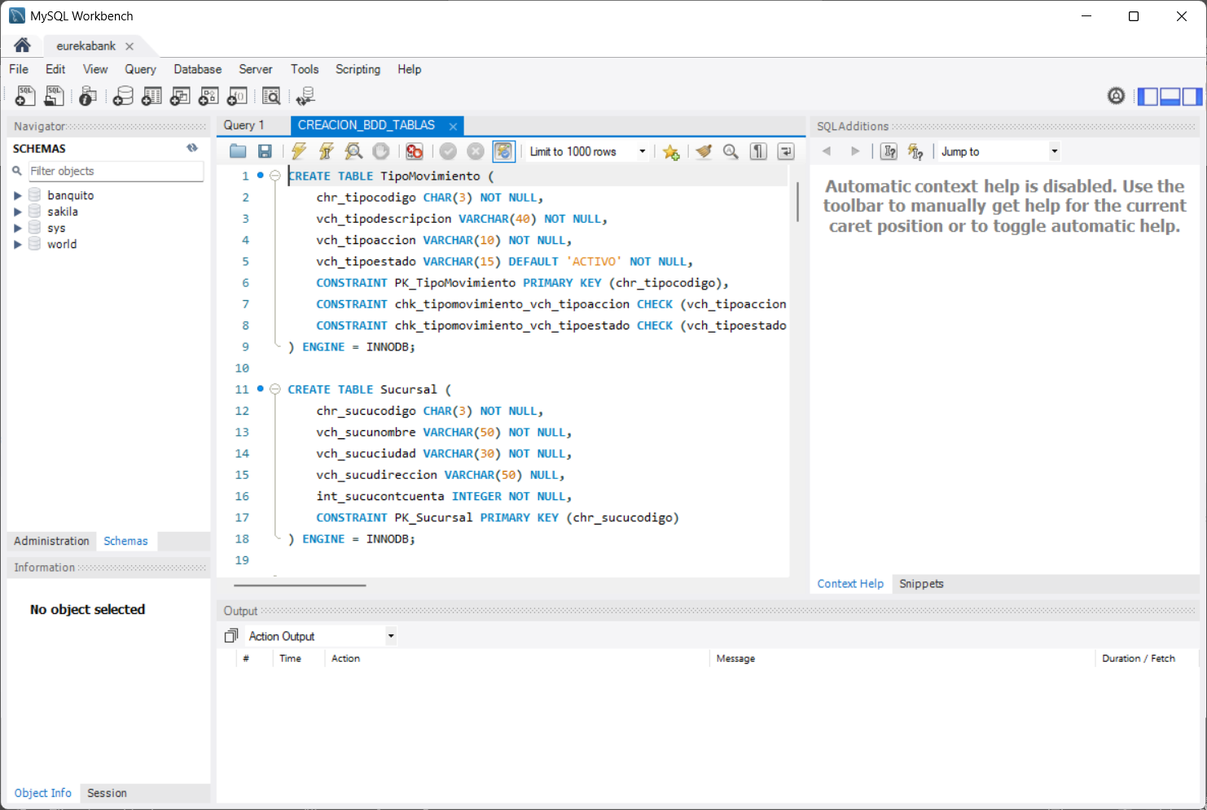
El código es el siguiente, y se lo debe ejecutar en una Query Tab para que pueda funcionar.

Tabla 1 Creación Base de datos y tablas
-- ============================================================
-- EUREKA BANK - Script de creación de base de datos
-- ============================================================

DROP DATABASE IF EXISTS eureka_bank;
CREATE DATABASE eureka_bank
CHARACTER SET utf8mb4
COLLATE utf8mb4_unicode_ci;

USE eureka_bank;

-- ============================================================
-- Tablas del sistema
-- ============================================================

CREATE TABLE TipoMovimiento (
chr_tipocodigo CHAR(3) NOT NULL,
vch_tipodescripcion VARCHAR(40) NOT NULL,
vch_tipoaccion VARCHAR(10) NOT NULL,
vch_tipoestado VARCHAR(15) DEFAULT 'ACTIVO' NOT NULL,
CONSTRAINT PK_TipoMovimiento PRIMARY KEY (chr_tipocodigo),
CONSTRAINT chk_tipomovimiento_vch_tipoaccion CHECK (vch_tipoaccion IN ('INGRESO', 'SALIDA')),
CONSTRAINT chk_tipomovimiento_vch_tipoestado CHECK (vch_tipoestado IN ('ACTIVO', 'ANULADO', 'CANCELADO'))
) ENGINE = INNODB;

CREATE TABLE Sucursal (
chr_sucucodigo CHAR(3) NOT NULL,
vch_sucunombre VARCHAR(50) NOT NULL,
vch_sucuciudad VARCHAR(30) NOT NULL,
vch_sucudireccion VARCHAR(50) NULL,
int_sucucontcuenta INTEGER NOT NULL,
CONSTRAINT PK_Sucursal PRIMARY KEY (chr_sucucodigo)
) ENGINE = INNODB;

CREATE TABLE Empleado (
chr_emplcodigo CHAR(4) NOT NULL,
vch_emplpaterno VARCHAR(25) NOT NULL,
vch_emplmaterno VARCHAR(25) NOT NULL,
vch_emplnombre VARCHAR(30) NOT NULL,
vch_emplciudad VARCHAR(30) NOT NULL,
vch_empldireccion VARCHAR(50) NULL,
CONSTRAINT PK_Empleado PRIMARY KEY (chr_emplcodigo)
) ENGINE = INNODB;

CREATE TABLE Modulo (
int_moducodigo INTEGER NOT NULL,
vch_modunombre VARCHAR(50) NULL,
vch_moduestado VARCHAR(15) NOT NULL DEFAULT 'ACTIVO',
CONSTRAINT PK_Modulo PRIMARY KEY (int_moducodigo),
CONSTRAINT chk_modulo_vch_moduestado CHECK (vch_moduestado IN ('ACTIVO', 'ANULADO', 'CANCELADO'))
) ENGINE = INNODB;

CREATE TABLE Usuario (
chr_emplcodigo CHAR(4) NOT NULL,
vch_emplusuario VARCHAR(20) NOT NULL,
vch_emplclave VARCHAR(50) NOT NULL,
vch_emplestado VARCHAR(15) NULL DEFAULT 'ACTIVO',
CONSTRAINT PK_Usuario PRIMARY KEY (chr_emplcodigo),
CONSTRAINT U_Usuario_vch_emplusuario UNIQUE (vch_emplusuario),
CONSTRAINT FK_Usuario_Empleado FOREIGN KEY (chr_emplcodigo) REFERENCES Empleado (chr_emplcodigo),
CONSTRAINT chk_usuario_vch_emplestado CHECK (vch_emplestado IN ('ACTIVO', 'ANULADO', 'CANCELADO'))
) ENGINE = INNODB;

CREATE TABLE Permiso (
chr_emplcodigo CHAR(4) NOT NULL,
int_moducodigo INTEGER NOT NULL,
vch_permestado VARCHAR(15) NOT NULL DEFAULT 'ACTIVO',
CONSTRAINT PK_Permiso PRIMARY KEY (chr_emplcodigo, int_moducodigo),
CONSTRAINT FK_Permiso_Modulo FOREIGN KEY (int_moducodigo) REFERENCES Modulo (int_moducodigo),
CONSTRAINT FK_Permiso_Usuario FOREIGN KEY (chr_emplcodigo) REFERENCES Usuario (chr_emplcodigo),
CONSTRAINT chk_permiso_vch_permestado CHECK (vch_permestado IN ('ACTIVO', 'ANULADO', 'CANCELADO'))
) ENGINE = INNODB;

CREATE TABLE LOGSESSION (
ID INT NOT NULL AUTO_INCREMENT,
chr_emplcodigo CHAR(4) NOT NULL,
fec_ingreso DATETIME NOT NULL,
fec_salida DATETIME NULL,
ip VARCHAR(20) NOT NULL DEFAULT 'NONE',
hostname VARCHAR(100) NOT NULL DEFAULT 'NONE',
CONSTRAINT PK_LOG_SESSION PRIMARY KEY (ID),
CONSTRAINT fk_log_session_empleado FOREIGN KEY (chr_emplcodigo) REFERENCES Empleado (chr_emplcodigo) ON DELETE RESTRICT ON UPDATE RESTRICT
) ENGINE = INNODB;

CREATE TABLE Asignado (
chr_asigcodigo CHAR(6) NOT NULL,
chr_sucucodigo CHAR(3) NOT NULL,
chr_emplcodigo CHAR(4) NOT NULL,
dtt_asigfechaalta DATE NOT NULL,
dtt_asigfechabaja DATE NULL,
CONSTRAINT PK_Asignado PRIMARY KEY (chr_asigcodigo),
KEY idx_asignado01 (chr_emplcodigo),
CONSTRAINT fk_asignado_empleado FOREIGN KEY (chr_emplcodigo) REFERENCES Empleado (chr_emplcodigo) ON DELETE RESTRICT ON UPDATE RESTRICT,
KEY idx_asignado02 (chr_sucucodigo),
CONSTRAINT fk_asignado_sucursal FOREIGN KEY (chr_sucucodigo) REFERENCES Sucursal (chr_sucucodigo) ON DELETE RESTRICT ON UPDATE RESTRICT
) ENGINE = INNODB;

CREATE TABLE Cliente (
chr_cliecodigo CHAR(5) NOT NULL,
vch_cliepaterno VARCHAR(25) NOT NULL,
vch_cliematerno VARCHAR(25) NOT NULL,
vch_clienombre VARCHAR(30) NOT NULL,
chr_cliedni CHAR(8) NOT NULL,
vch_clieciudad VARCHAR(30) NOT NULL,
vch_cliedireccion VARCHAR(50) NOT NULL,
vch_clietelefono VARCHAR(20) NULL,
vch_clieemail VARCHAR(50) NULL,
CONSTRAINT PK_Cliente PRIMARY KEY (chr_cliecodigo)
) ENGINE = INNODB;

CREATE TABLE Moneda (
chr_monecodigo CHAR(2) NOT NULL,
vch_monedescripcion VARCHAR(20) NOT NULL,
CONSTRAINT PK_Moneda PRIMARY KEY (chr_monecodigo)
) ENGINE = INNODB;

CREATE TABLE Cuenta (
chr_cuencodigo CHAR(8) NOT NULL,
chr_monecodigo CHAR(2) NOT NULL,
chr_sucucodigo CHAR(3) NOT NULL,
chr_emplcreacuenta CHAR(4) NOT NULL,
chr_cliecodigo CHAR(5) NOT NULL,
dec_cuensaldo DECIMAL(12,2) NOT NULL,
dtt_cuenfechacreacion DATE NOT NULL,
vch_cuenestado VARCHAR(15) DEFAULT 'ACTIVO' NOT NULL,
int_cuencontmov INTEGER NOT NULL,
chr_cuenclave CHAR(6) NOT NULL,
CONSTRAINT chk_cuenta_chr_cuenestado CHECK (vch_cuenestado IN ('ACTIVO', 'ANULADO', 'CANCELADO')),
CONSTRAINT PK_Cuenta PRIMARY KEY (chr_cuencodigo),
KEY idx_cuenta01 (chr_cliecodigo),
CONSTRAINT fk_cuenta_cliente FOREIGN KEY (chr_cliecodigo) REFERENCES Cliente (chr_cliecodigo) ON DELETE RESTRICT ON UPDATE RESTRICT,
KEY idx_cuenta02 (chr_emplcreacuenta),
CONSTRAINT fk_cuente_empleado FOREIGN KEY (chr_emplcreacuenta) REFERENCES Empleado (chr_emplcodigo) ON DELETE RESTRICT ON UPDATE RESTRICT,
KEY idx_cuenta03 (chr_sucucodigo),
CONSTRAINT fk_cuenta_sucursal FOREIGN KEY (chr_sucucodigo) REFERENCES Sucursal (chr_sucucodigo) ON DELETE RESTRICT ON UPDATE RESTRICT,
KEY idx_cuenta04 (chr_monecodigo),
CONSTRAINT fk_cuenta_moneda FOREIGN KEY (chr_monecodigo) REFERENCES Moneda (chr_monecodigo) ON DELETE RESTRICT ON UPDATE RESTRICT
) ENGINE = INNODB;

CREATE TABLE Movimiento (
chr_cuencodigo CHAR(8) NOT NULL,
int_movinumero INTEGER NOT NULL,
dtt_movifecha DATE NOT NULL,
chr_emplcodigo CHAR(4) NOT NULL,
chr_tipocodigo CHAR(3) NOT NULL,
dec_moviimporte DECIMAL(12,2) NOT NULL,
chr_cuenreferencia CHAR(8) NULL,
CONSTRAINT chk_Movimiento_importe4 CHECK (dec_moviimporte >= 0.0),
CONSTRAINT PK_Movimiento PRIMARY KEY (chr_cuencodigo, int_movinumero),
KEY idx_movimiento01 (chr_tipocodigo),
CONSTRAINT fk_movimiento_tipomovimiento FOREIGN KEY (chr_tipocodigo) REFERENCES TipoMovimiento (chr_tipocodigo) ON DELETE RESTRICT ON UPDATE RESTRICT,
KEY idx_movimiento02 (chr_emplcodigo),
CONSTRAINT fk_movimiento_empleado FOREIGN KEY (chr_emplcodigo) REFERENCES Empleado (chr_emplcodigo) ON DELETE RESTRICT ON UPDATE RESTRICT,
KEY idx_movimiento03 (chr_cuencodigo),
CONSTRAINT fk_movimiento_cuenta FOREIGN KEY (chr_cuencodigo) REFERENCES Cuenta (chr_cuencodigo) ON DELETE RESTRICT ON UPDATE RESTRICT
) ENGINE = INNODB;

CREATE TABLE Parametro (
chr_paracodigo CHAR(3) NOT NULL,
vch_paradescripcion VARCHAR(50) NOT NULL,
vch_paravalor VARCHAR(70) NOT NULL,
vch_paraestado VARCHAR(15) DEFAULT 'ACTIVO' NOT NULL,
CONSTRAINT chk_parametro_vch_paraestado CHECK (vch_paraestado IN ('ACTIVO', 'ANULADO', 'CANCELADO')),
CONSTRAINT PK_Parametro PRIMARY KEY (chr_paracodigo)
) ENGINE = INNODB;

CREATE TABLE InteresMensual (
chr_monecodigo CHAR(2) NOT NULL,
dec_inteimporte DECIMAL(12,2) NOT NULL,
CONSTRAINT PK_InteresMensual PRIMARY KEY (chr_monecodigo),
KEY idx_interesmensual01 (chr_monecodigo),
CONSTRAINT fk_interesmensual_moneda FOREIGN KEY (chr_monecodigo) REFERENCES Moneda (chr_monecodigo) ON DELETE RESTRICT ON UPDATE RESTRICT
) ENGINE = INNODB;

CREATE TABLE CostoMovimiento (
chr_monecodigo CHAR(2) NOT NULL,
dec_costimporte DECIMAL(12,2) NOT NULL,
CONSTRAINT PK_CostoMovimiento PRIMARY KEY (chr_monecodigo),
KEY idx_costomovimiento (chr_monecodigo),
CONSTRAINT fk_costomovimiento_moneda FOREIGN KEY (chr_monecodigo) REFERENCES Moneda (chr_monecodigo) ON DELETE RESTRICT ON UPDATE RESTRICT
) ENGINE = INNODB;

CREATE TABLE CargoMantenimiento (
chr_monecodigo CHAR(2) NOT NULL,
dec_cargMontoMaximo DECIMAL(12,2) NOT NULL,
dec_cargImporte DECIMAL(12,2) NOT NULL,
CONSTRAINT PK_CargoMantenimiento PRIMARY KEY (chr_monecodigo),
KEY idx_cargomantenimiento01 (chr_monecodigo),
CONSTRAINT fk_cargomantenimiento_moneda FOREIGN KEY (chr_monecodigo) REFERENCES Moneda (chr_monecodigo) ON DELETE RESTRICT ON UPDATE RESTRICT
) ENGINE = INNODB;

CREATE TABLE Contador (
vch_conttabla VARCHAR(30) NOT NULL,
int_contitem INTEGER NOT NULL,
int_contlongitud INTEGER NOT NULL,
CONSTRAINT PK_Contador PRIMARY KEY (vch_conttabla)
) ENGINE = INNODB;

Figura 4 Verificación de creación de tablas
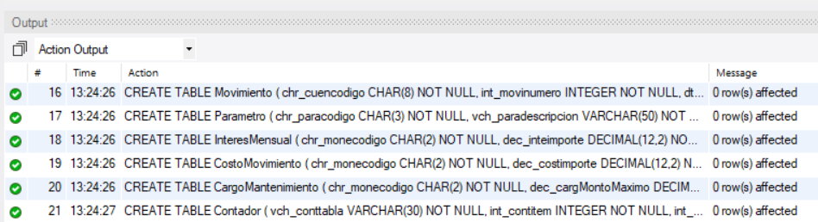
Inserción de datos mediante SQL script

Tabla 2 SQL script Inserción de datos
INSERT INTO Moneda VALUES ('01', 'Soles');
INSERT INTO Moneda VALUES ('02', 'Dolares');

INSERT INTO CargoMantenimiento VALUES ('01', 3500.00, 7.00);
INSERT INTO CargoMantenimiento VALUES ('02', 1200.00, 2.50);

INSERT INTO CostoMovimiento VALUES ('01', 2.00);
INSERT INTO CostoMovimiento VALUES ('02', 0.60);

INSERT INTO InteresMensual VALUES ('01', 0.70);
INSERT INTO InteresMensual VALUES ('02', 0.60);

INSERT INTO TipoMovimiento VALUES ('001', 'Apertura de Cuenta', 'INGRESO', 'ACTIVO');
INSERT INTO TipoMovimiento VALUES ('002', 'Cancelar Cuenta', 'SALIDA', 'ACTIVO');
INSERT INTO TipoMovimiento VALUES ('003', 'Deposito', 'INGRESO', 'ACTIVO');
INSERT INTO TipoMovimiento VALUES ('004', 'Retiro', 'SALIDA', 'ACTIVO');
INSERT INTO TipoMovimiento VALUES ('005', 'Interes', 'INGRESO', 'ACTIVO');
INSERT INTO TipoMovimiento VALUES ('006', 'Mantenimiento', 'SALIDA', 'ACTIVO');
INSERT INTO TipoMovimiento VALUES ('007', 'ITF', 'SALIDA', 'ACTIVO');
INSERT INTO TipoMovimiento VALUES ('008', 'Transferencia', 'INGRESO', 'ACTIVO');
INSERT INTO TipoMovimiento VALUES ('009', 'Transferencia', 'SALIDA', 'ACTIVO');
INSERT INTO TipoMovimiento VALUES ('010', 'Cargo por Movimiento', 'SALIDA', 'ACTIVO');

INSERT INTO Sucursal VALUES ('001', 'Sipan', 'Chiclayo', 'Av. Balta 1456', 2);
INSERT INTO Sucursal VALUES ('002', 'Chan Chan', 'Trujillo', 'Jr. Independencia 456', 3);
INSERT INTO Sucursal VALUES ('003', 'Los Olivos', 'Lima', 'Av. Central 1234', 0);
INSERT INTO Sucursal VALUES ('004', 'Pardo', 'Lima', 'Av. Pardo 345 - Miraflores', 0);
INSERT INTO Sucursal VALUES ('005', 'Misti', 'Arequipa', 'Bolivar 546', 0);
INSERT INTO Sucursal VALUES ('006', 'Machupicchu', 'Cusco', 'Calle El Sol 534', 0);
INSERT INTO Sucursal VALUES ('007', 'Grau', 'Piura', 'Av. Grau 1528', 0);

INSERT INTO Empleado VALUES ('9999', 'Internet', 'Internet', 'internet', 'Internet', 'internet');
INSERT INTO Empleado VALUES ('0001', 'Romero', 'Castillo', 'Carlos Alberto', 'Trujillo', 'Call1 1 Nro. 456');
INSERT INTO Empleado VALUES ('0002', 'Castro', 'Vargas', 'Lidia', 'Lima', 'Federico Villarreal 456 - SMP');
INSERT INTO Empleado VALUES ('0003', 'Reyes', 'Ortiz', 'Claudia', 'Lima', 'Av. Aviación 3456 - San Borja');
INSERT INTO Empleado VALUES ('0004', 'Ramos', 'Garibay', 'Angelica', 'Chiclayo', 'Calle Barcelona 345');
INSERT INTO Empleado VALUES ('0005', 'Ruiz', 'Zabaleta', 'Claudia', 'Cusco', 'Calle Cruz Verde 364');
INSERT INTO Empleado VALUES ('0006', 'Cruz', 'Tarazona', 'Ricardo', 'Arequipa', 'Calle La Gruta 304');
INSERT INTO Empleado VALUES ('0007', 'Diaz', 'Flores', 'Edith', 'Lima', 'Av. Pardo 546');
INSERT INTO Empleado VALUES ('0008', 'Sarmiento', 'Bellido', 'Claudia Rocio', 'Arequipa', 'Calle Alfonso Ugarte 1567');
INSERT INTO Empleado VALUES ('0009', 'Pachas', 'Sifuentes', 'Luis Alberto', 'Trujillo', 'Francisco Pizarro 1263');
INSERT INTO Empleado VALUES ('0010', 'Tello', 'Alarcon', 'Hugo Valentin', 'Cusco', 'Los Angeles 865');
INSERT INTO Empleado VALUES ('0011', 'Carrasco', 'Vargas', 'Pedro Hugo', 'Chiclayo', 'Av. Balta 1265');
INSERT INTO Empleado VALUES ('0012', 'Mendoza', 'Jara', 'Monica Valeria', 'Lima', 'Calle Las Toronjas 450');
INSERT INTO Empleado VALUES ('0013', 'Espinoza', 'Melgar', 'Victor Eduardo', 'Huancayo', 'Av. San Martin 6734 Dpto. 508 ');
INSERT INTO Empleado VALUES ('0014', 'Hidalgo', 'Sandoval', 'Milagros Leonor', 'Chiclayo', 'Av. Luis Gonzales 1230');

INSERT INTO Usuario VALUES ('9999', 'internet', SHA('internet'), 'ACTIVO');
INSERT INTO Usuario VALUES ('0001', 'cromero', SHA('chicho'), 'ACTIVO');
INSERT INTO Usuario VALUES ('0002', 'lcastro', SHA('flaca'), 'ACTIVO');
INSERT INTO Usuario VALUES ('0003', 'creyes', SHA('linda'), 'ANULADO');
INSERT INTO Usuario VALUES ('0004', 'aramos', SHA('china'), 'ACTIVO');
INSERT INTO Usuario VALUES ('0005', 'cvalencia', SHA('angel'), 'ACTIVO');
INSERT INTO Usuario VALUES ('0006', 'rcruz', SHA('cerebro'), 'ACTIVO');
INSERT INTO Usuario VALUES ('0007', 'ediaz', SHA('princesa'), 'ANULADO');
INSERT INTO Usuario VALUES ('0008', 'csarmiento', SHA('chinita'), 'ANULADO');
INSERT INTO Usuario VALUES ('0009', 'lpachas', SHA('gato'), 'ACTIVO');
INSERT INTO Usuario VALUES ('0010', 'htello', SHA('machupichu'), 'ACTIVO');
INSERT INTO Usuario VALUES ('0011', 'pcarrasco', SHA('tinajones'), 'ACTIVO');

INSERT INTO Modulo VALUES (1, 'Procesos', 'ACTIVO');
INSERT INTO Modulo VALUES (2, 'Tablas', 'ACTIVO');
INSERT INTO Modulo VALUES (3, 'Consultas', 'ACTIVO');
INSERT INTO Modulo VALUES (4, 'Reportes', 'ACTIVO');
INSERT INTO Modulo VALUES (5, 'Util', 'ACTIVO');
INSERT INTO Modulo VALUES (6, 'Seguridad', 'ACTIVO');

INSERT INTO Permiso VALUES ('0001', 1, 'ACTIVO');
INSERT INTO Permiso VALUES ('0001', 2, 'ACTIVO');
INSERT INTO Permiso VALUES ('0001', 3, 'ACTIVO');
INSERT INTO Permiso VALUES ('0001', 4, 'ACTIVO');
INSERT INTO Permiso VALUES ('0001', 5, 'ACTIVO');
INSERT INTO Permiso VALUES ('0001', 6, 'ACTIVO');

INSERT INTO Permiso VALUES ('0002', 1, 'ACTIVO');
INSERT INTO Permiso VALUES ('0002', 2, 'ACTIVO');
INSERT INTO Permiso VALUES ('0002', 3, 'ACTIVO');
INSERT INTO Permiso VALUES ('0002', 4, 'ACTIVO');
INSERT INTO Permiso VALUES ('0002', 5, 'CANCELADO');
INSERT INTO Permiso VALUES ('0002', 6, 'CANCELADO');

INSERT INTO Permiso VALUES ('0003', 1, 'ACTIVO');
INSERT INTO Permiso VALUES ('0003', 2, 'CANCELADO');
INSERT INTO Permiso VALUES ('0003', 3, 'ACTIVO');
INSERT INTO Permiso VALUES ('0003', 4, 'ACTIVO');
INSERT INTO Permiso VALUES ('0003', 5, 'ACTIVO');
INSERT INTO Permiso VALUES ('0003', 6, 'CANCELADO');

INSERT INTO Permiso VALUES ('0004', 1, 'CANCELADO');
INSERT INTO Permiso VALUES ('0004', 2, 'ACTIVO');
INSERT INTO Permiso VALUES ('0004', 3, 'ACTIVO');
INSERT INTO Permiso VALUES ('0004', 4, 'CANCELADO');
INSERT INTO Permiso VALUES ('0004', 5, 'ACTIVO');
INSERT INTO Permiso VALUES ('0004', 6, 'CANCELADO');

INSERT INTO Permiso VALUES ('0005', 1, 'ACTIVO');
INSERT INTO Permiso VALUES ('0005', 2, 'CANCELADO');
INSERT INTO Permiso VALUES ('0005', 3, 'ACTIVO');
INSERT INTO Permiso VALUES ('0005', 4, 'ACTIVO');
INSERT INTO Permiso VALUES ('0005', 5, 'ACTIVO');
INSERT INTO Permiso VALUES ('0005', 6, 'CANCELADO');

INSERT INTO Permiso VALUES ('0006', 1, 'ACTIVO');
INSERT INTO Permiso VALUES ('0006', 2, 'ACTIVO');
INSERT INTO Permiso VALUES ('0006', 3, 'ACTIVO');
INSERT INTO Permiso VALUES ('0006', 4, 'ACTIVO');
INSERT INTO Permiso VALUES ('0006', 5, 'ACTIVO');
INSERT INTO Permiso VALUES ('0006', 6, 'ACTIVO');

INSERT INTO Permiso VALUES ('0007', 1, 'CANCELADO');
INSERT INTO Permiso VALUES ('0007', 2, 'ACTIVO');
INSERT INTO Permiso VALUES ('0007', 3, 'ACTIVO');
INSERT INTO Permiso VALUES ('0007', 4, 'CANCELADO');
INSERT INTO Permiso VALUES ('0007', 5, 'ACTIVO');
INSERT INTO Permiso VALUES ('0007', 6, 'CANCELADO');

INSERT INTO Asignado VALUES ('000001', '001', '0004', '20071115', NULL);
INSERT INTO Asignado VALUES ('000002', '002', '0001', '20071120', NULL);
INSERT INTO Asignado VALUES ('000003', '003', '0002', '20071128', NULL);
INSERT INTO Asignado VALUES ('000004', '004', '0003', '20071212', '20080325');
INSERT INTO Asignado VALUES ('000005', '005', '0006', '20071220', NULL);
INSERT INTO Asignado VALUES ('000006', '006', '0005', '20080105', NULL);
INSERT INTO Asignado VALUES ('000007', '004', '0007', '20080107', NULL);
INSERT INTO Asignado VALUES ('000008', '005', '0008', '20080107', NULL);
INSERT INTO Asignado VALUES ('000009', '001', '0011', '20080108', NULL);
INSERT INTO Asignado VALUES ('000010', '002', '0009', '20080108', NULL);
INSERT INTO Asignado VALUES ('000011', '006', '0010', '20080108', NULL);

INSERT INTO Parametro VALUES ('001', 'ITF - Impuesto a la Transacciones Financieras', '0.08', 'ACTIVO');
INSERT INTO Parametro VALUES ('002', 'Número de Operaciones Sin Costo', '15', 'ACTIVO');

INSERT INTO Cliente VALUES ('00001', 'CORONEL', 'CASTILLO', 'ERIC GUSTAVO', '06914897', 'LIMA', 'LOS OLIVOS', '996-664-457', 'gcoronelc@gmail.com');
INSERT INTO Cliente VALUES ('00002', 'VALENCIA', 'MORALES', 'PEDRO HUGO', '01576173', 'LIMA', 'MAGDALENA', '924-7834', 'pvalencia@terra.com.pe');
INSERT INTO Cliente VALUES ('00003', 'MARCELO', 'VILLALOBOS', 'RICARDO', '10762367', 'LIMA', 'LINCE', '993-62966', 'ricardomarcelo@hotmail.com');
INSERT INTO Cliente VALUES ('00004', 'ROMERO', 'CASTILLO', 'CARLOS ALBERTO', '06531983', 'LIMA', 'LOS OLIVOS', '865-84762', 'c.romero@hotmail.com');
INSERT INTO Cliente VALUES ('00005', 'ARANDA', 'LUNA', 'ALAN ALBERTO', '10875611', 'LIMA', 'SAN ISIDRO', '834-67125', 'a.aranda@hotmail.com');
INSERT INTO Cliente VALUES ('00006', 'AYALA', 'PAZ', 'JORGE LUIS', '10679245', 'LIMA', 'SAN BORJA', '963-34769', 'j.ayala@yahoo.com');
INSERT INTO Cliente VALUES ('00007', 'CHAVEZ', 'CANALES', 'EDGAR RAFAEL', '10145693', 'LIMA', 'MIRAFLORES', '999-96673', 'e.chavez@gmail.com');
INSERT INTO Cliente VALUES ('00008', 'FLORES', 'CHAFLOQUE', 'ROSA LIZET', '10773456', 'LIMA', 'LA MOLINA', '966-87567', 'r.florez@hotmail.com');
INSERT INTO Cliente VALUES ('00009', 'FLORES', 'CASTILLO', 'CRISTIAN RAFAEL', '10346723', 'LIMA', 'LOS OLIVOS', '978-43768', 'c.flores@hotmail.com');
INSERT INTO Cliente VALUES ('00010', 'GONZALES', 'GARCIA', 'GABRIEL ALEJANDRO', '10192376', 'LIMA', 'SAN MIGUEL', '945-56782', 'g.gonzales@yahoo.es');
INSERT INTO Cliente VALUES ('00011', 'LAY', 'VALLEJOS', 'JUAN CARLOS', '10942287', 'LIMA', 'LINCE', '956-12657', 'j.lay@peru.com');
INSERT INTO Cliente VALUES ('00012', 'MONTALVO', 'SOTO', 'DEYSI LIDIA', '10612376', 'LIMA', 'SURCO', '965-67235', 'd.montalvo@hotmail.com');
INSERT INTO Cliente VALUES ('00013', 'RICALDE', 'RAMIREZ', 'ROSARIO ESMERALDA', '10761324', 'LIMA', 'MIRAFLORES', '991-23546', 'r.ricalde@gmail.com');
INSERT INTO Cliente VALUES ('00014', 'RODRIGUEZ', 'FLORES', 'ENRIQUE MANUEL', '10773345', 'LIMA', 'LINCE', '976-82838', 'e.rodriguez@gmail.com');
INSERT INTO Cliente VALUES ('00015', 'ROJAS', 'OSCANOA', 'FELIX NINO', '10238943', 'LIMA', 'LIMA', '962-32158', 'f.rojas@yahoo.com');
INSERT INTO Cliente VALUES ('00016', 'TEJADA', 'DEL AGUILA', 'TANIA LORENA', '10446791', 'LIMA', 'PUEBLO LIBRE', '966-23854', 't.tejada@hotmail.com');
INSERT INTO Cliente VALUES ('00017', 'VALDEVIESO', 'LEYVA', 'LIDIA ROXANA', '10452682', 'LIMA', 'SURCO', '956-78951', 'r.valdivieso@terra.com.pe');
INSERT INTO Cliente VALUES ('00018', 'VALENTIN', 'COTRINA', 'JUAN DIEGO', '10398247', 'LIMA', 'LA MOLINA', '921-12456', 'j.valentin@terra.com.pe');
INSERT INTO Cliente VALUES ('00019', 'YAURICASA', 'BAUTISTA', 'YESABETH', '10934584', 'LIMA', 'MAGDALENA', '977-75777', 'y.yauricasa@terra.com.pe');
INSERT INTO Cliente VALUES ('00020', 'ZEGARRA', 'GARCIA', 'FERNANDO MOISES', '10772365', 'LIMA', 'SAN ISIDRO', '936-45876', 'f.zegarra@hotmail.com');

INSERT INTO Cuenta VALUES ('00200001', '01', '002', '0001', '00008', 7000, '20080105', 'ACTIVO', 15, '123456');
INSERT INTO Cuenta VALUES ('00200002', '01', '002', '0001', '00001', 6800, '20080109', 'ACTIVO', 3, '123456');
INSERT INTO Cuenta VALUES ('00200003', '02', '002', '0001', '00007', 6000, '20080111', 'ACTIVO', 6, '123456');
INSERT INTO Cuenta VALUES ('00100001', '01', '001', '0004', '00005', 6900, '20080106', 'ACTIVO', 7, '123456');
INSERT INTO Cuenta VALUES ('00100002', '02', '001', '0004', '00005', 4500, '20080108', 'ACTIVO', 4, '123456');
INSERT INTO Cuenta VALUES ('00300001', '01', '003', '0002', '00010', 0, '20080107', 'CANCELADO', 3, '123456');

INSERT INTO Movimiento VALUES ('00100002', 1, '20080108', '0004', '001', 1800, NULL);
INSERT INTO Movimiento VALUES ('00100002', 2, '20080125', '0004', '004', 1000, NULL);
INSERT INTO Movimiento VALUES ('00100002', 3, '20080213', '0004', '003', 2200, NULL);
INSERT INTO Movimiento VALUES ('00100002', 4, '20080308', '0004', '003', 1500, NULL);

INSERT INTO Movimiento VALUES ('00100001', 1, '20080106', '0004', '001', 2800, NULL);
INSERT INTO Movimiento VALUES ('00100001', 2, '20080115', '0004', '003', 3200, NULL);
INSERT INTO Movimiento VALUES ('00100001', 3, '20080120', '0004', '004', 800, NULL);
INSERT INTO Movimiento VALUES ('00100001', 4, '20080214', '0004', '003', 2000, NULL);
INSERT INTO Movimiento VALUES ('00100001', 5, '20080225', '0004', '004', 500, NULL);
INSERT INTO Movimiento VALUES ('00100001', 6, '20080303', '0004', '004', 800, NULL);
INSERT INTO Movimiento VALUES ('00100001', 7, '20080315', '0004', '003', 1000, NULL);

INSERT INTO Movimiento VALUES ('00200003', 1, '20080111', '0001', '001', 2500, NULL);
INSERT INTO Movimiento VALUES ('00200003', 2, '20080117', '0001', '003', 1500, NULL);
INSERT INTO Movimiento VALUES ('00200003', 3, '20080120', '0001', '004', 500, NULL);
INSERT INTO Movimiento VALUES ('00200003', 4, '20080209', '0001', '004', 500, NULL);
INSERT INTO Movimiento VALUES ('00200003', 5, '20080225', '0001', '003', 3500, NULL);
INSERT INTO Movimiento VALUES ('00200003', 6, '20080311', '0001', '004', 500, NULL);

INSERT INTO Movimiento VALUES ('00200002', 1, '20080109', '0001', '001', 3800, NULL);
INSERT INTO Movimiento VALUES ('00200002', 2, '20080120', '0001', '003', 4200, NULL);
INSERT INTO Movimiento VALUES ('00200002', 3, '20080306', '0001', '004', 1200, NULL);

INSERT INTO Movimiento VALUES ('00200001', 1, '20080105', '0001', '001', 5000, NULL);
INSERT INTO Movimiento VALUES ('00200001', 2, '20080107', '0001', '003', 4000, NULL);
INSERT INTO Movimiento VALUES ('00200001', 3, '20080109', '0001', '004', 2000, NULL);
INSERT INTO Movimiento VALUES ('00200001', 4, '20080111', '0001', '003', 1000, NULL);
INSERT INTO Movimiento VALUES ('00200001', 5, '20080113', '0001', '003', 2000, NULL);
INSERT INTO Movimiento VALUES ('00200001', 6, '20080115', '0001', '004', 4000, NULL);
INSERT INTO Movimiento VALUES ('00200001', 7, '20080119', '0001', '003', 2000, NULL);
INSERT INTO Movimiento VALUES ('00200001', 8, '20080121', '0001', '004', 3000, NULL);
INSERT INTO Movimiento VALUES ('00200001', 9, '20080123', '0001', '003', 7000, NULL);
INSERT INTO Movimiento VALUES ('00200001', 10, '20080127', '0001', '004', 1000, NULL);
INSERT INTO Movimiento VALUES ('00200001', 11, '20080130', '0001', '004', 3000, NULL);
INSERT INTO Movimiento VALUES ('00200001', 12, '20080204', '0001', '003', 2000, NULL);
INSERT INTO Movimiento VALUES ('00200001', 13, '20080208', '0001', '004', 4000, NULL);
INSERT INTO Movimiento VALUES ('00200001', 14, '20080213', '0001', '003', 2000, NULL);
INSERT INTO Movimiento VALUES ('00200001', 15, '20080219', '0001', '004', 1000, NULL);

INSERT INTO Movimiento VALUES ('00300001', 1, '20080107', '0002', '001', 5600, NULL);
INSERT INTO Movimiento VALUES ('00300001', 2, '20080118', '0002', '003', 1400, NULL);
INSERT INTO Movimiento VALUES ('00300001', 3, '20080125', '0002', '002', 7000, NULL);

Figura 5 Verificación de inserción de datos
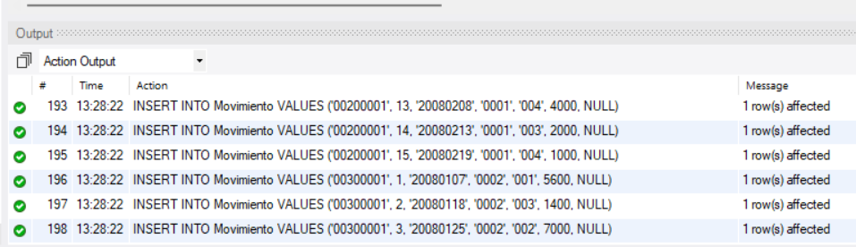

Figura 6 Modelo de la base de datos
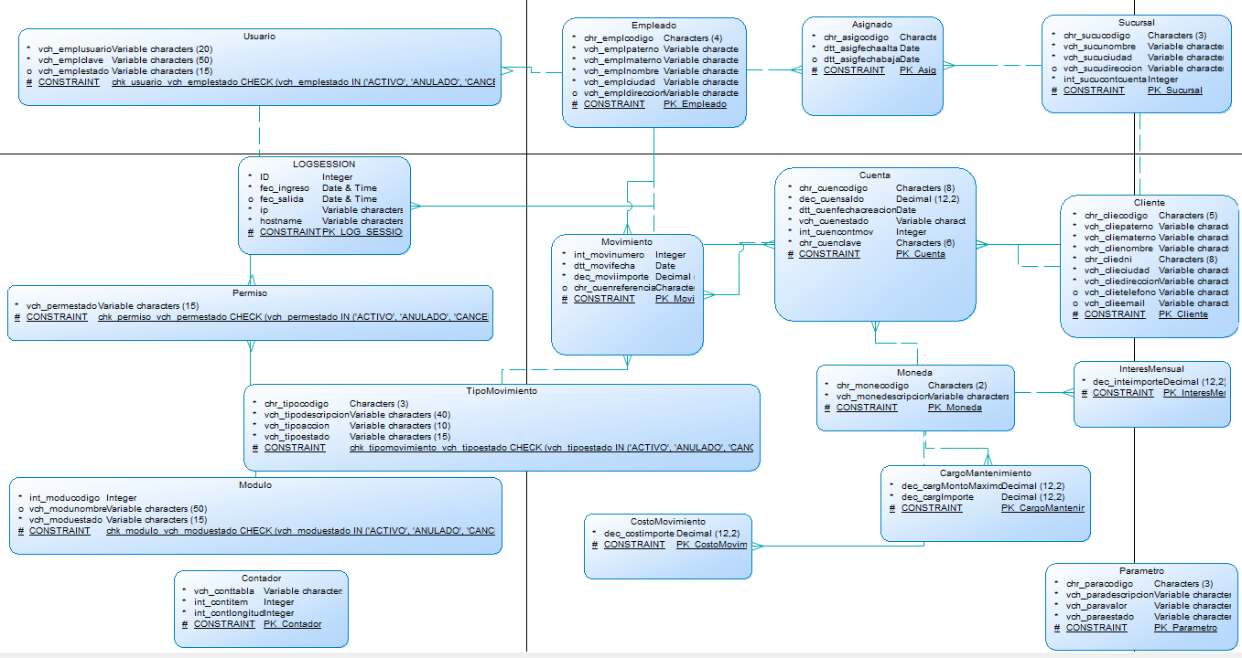

Servidor

Paso 1: Creación del proyecto
En primer lugar, en apache NetBeans 31 se crea el servidor, del cual se van a consumir todos los datos para los clientes. Para la creación del servidor, se está utilizando JDK 21.

Figura 7
Selección del tipo de proyecto
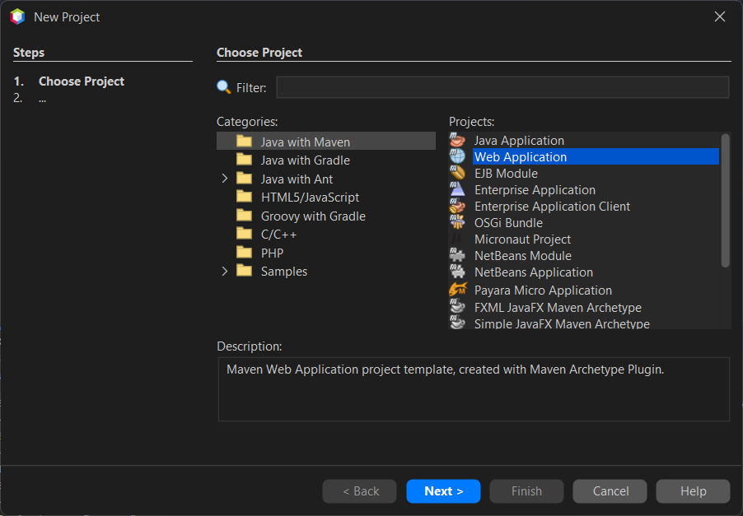

Paso 2: Nombramiento del proyecto
Colocamos el nombre al proyecto WS_Eurekabank_Java_Rest_GR01

Figura 8 Configurar el nombre del proyecto Web Application
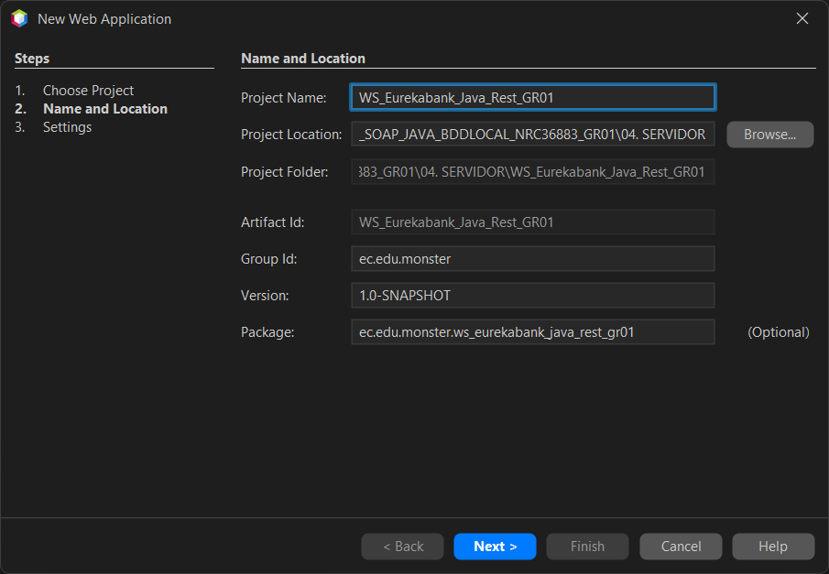

Paso 3: Estructuración del proyecto
Creamos la estructura de paquetes siguiendo la arquitectura orientada a servicios por capas

Figura 9 Estructura de carpetas Servidor
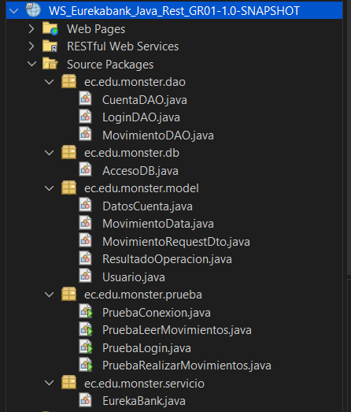

Paso 4: Definir los modelos
En el paquete ec.edu.monster.model definimos las clases que vamos a ocupar para esta aplicación web junto con sus métodos getters y setters.

Tabla 3 DatosCuenta
package ec.edu.monster.model;

import java.math.BigDecimal;

/**
*
* @author Daniel Guaman <adguaman4@espe.edu.ec>
*/
public class DatosCuenta {

private String codigo;
private String nombreCliente;
private BigDecimal saldo;
private String estado;
private String moneda;
private String emailCliente;
private String telefonoCliente;

public DatosCuenta() {
}

public String getCodigo() {
return codigo;
}

public void setCodigo(String codigo) {
this.codigo = codigo;
}

public String getNombreCliente() {
return nombreCliente;
}

public void setNombreCliente(String nombreCliente) {
this.nombreCliente = nombreCliente;
}

public BigDecimal getSaldo() {
return saldo;
}

public void setSaldo(BigDecimal saldo) {
this.saldo = saldo;
}

public String getEstado() {
return estado;
}

public void setEstado(String estado) {
this.estado = estado;
}

public String getMoneda() {
return moneda;
}

public void setMoneda(String moneda) {
this.moneda = moneda;
}

public String getEmailCliente() {
return emailCliente;
}

public void setEmailCliente(String emailCliente) {
this.emailCliente = emailCliente;
}

public String getTelefonoCliente() {
return telefonoCliente;
}

public void setTelefonoCliente(String telefonoCliente) {
this.telefonoCliente = telefonoCliente;
}
}

Tabla 4 MovimientosData
package ec.edu.monster.model;

import java.math.BigDecimal;
import java.util.Date;

/**
*
* @author Daniel Guaman <adguaman4@espe.edu.ec>
*/
public class MovimientoData {

private String codigoCuenta;

private int numero;

private Date fecha;

private String tipo; // Ej: "Transferencia Entrada"

private BigDecimal importe;

private String referencia; // opcional

private BigDecimal saldoActual;

private String nombreCliente;

// Constructor vacío
public MovimientoData() {
}

// Getters y Setters
public String getCodigoCuenta() {
return codigoCuenta;
}

public void setCodigoCuenta(String codigoCuenta) {
this.codigoCuenta = codigoCuenta;
}

public int getNumero() {
return numero;
}

public void setNumero(int numero) {
this.numero = numero;
}

public Date getFecha() {
return fecha;
}

public void setFecha(Date fecha) {
this.fecha = fecha;
}

public String getTipo() {
return tipo;
}

public void setTipo(String tipo) {
this.tipo = tipo;
}

public BigDecimal getImporte() {
return importe;
}

public void setImporte(BigDecimal importe) {
this.importe = importe;
}

public String getReferencia() {
return referencia;
}

public void setReferencia(String referencia) {
this.referencia = referencia;
}

public BigDecimal getSaldoActual() {
return saldoActual;
}

public void setSaldoActual(BigDecimal saldoActual) {
this.saldoActual = saldoActual;
}

public String getNombreCliente() {
return nombreCliente;
}

public void setNombreCliente(String nombreCliente) {
this.nombreCliente = nombreCliente;
}
}

Tabla 5 MovimientoRequestDto
package ec.edu.monster.model;

/**
*
* @author Daniel Guaman <adguaman4@espe.edu.ec>
*/

public class MovimientoRequestDto {

private String cuentaOrigen;
private String cuentaDestino;
private String tipo;
private double importe;

public String getCuentaOrigen() {
return cuentaOrigen;
}

public void setCuentaOrigen(String cuentaOrigen) {
this.cuentaOrigen = cuentaOrigen;
}

public String getCuentaDestino() {
return cuentaDestino;
}

public void setCuentaDestino(String cuentaDestino) {
this.cuentaDestino = cuentaDestino;
}

public String getTipo() {
return tipo;
}

public void setTipo(String tipo) {
this.tipo = tipo;
}

public double getImporte() {
return importe;
}

public void setImporte(double importe) {
this.importe = importe;
}
}

Tabla 6 ResultadoOperacion
package ec.edu.monster.model;

/**
*
* @author Daniel Guaman <adguaman4@espe.edu.ec>
*/
public class ResultadoOperacion {

private int codigo; // 1 = éxito, -1 = error
private String mensaje; // Descripción clara

public ResultadoOperacion() {}

public ResultadoOperacion(int codigo, String mensaje) {
this.codigo = codigo;
this.mensaje = mensaje;
}

public int getCodigo() { return codigo; }
public void setCodigo(int codigo) { this.codigo = codigo; }

public String getMensaje() { return mensaje; }
public void setMensaje(String mensaje) { this.mensaje = mensaje; }

// Métodos de ayuda
public static ResultadoOperacion exito() {
return new ResultadoOperacion(1, "Operación exitosa");
}

public static ResultadoOperacion error(String msg) {
return new ResultadoOperacion(-1, msg);
}
}

Tabla 7 Usuario
package ec.edu.monster.model;

/**
*
* @author Daniel Guaman <adguaman4@espe.edu.ec>
*/
public class Usuario {

private String nombreUsuario;
private String contrasena;

public Usuario() {

}

public Usuario(String nombreUsuario, String contrasena) {
this.nombreUsuario = nombreUsuario;
this.contrasena = contrasena;
}

public String getUsuario() {
return nombreUsuario;
}

public void setUsuario(String nombreUsuario) {
this.nombreUsuario = nombreUsuario;
}

public String getContrasena() {
return contrasena;
}

public void setContrasena(String contrasena) {
this.contrasena = contrasena;
}
}

Paso 4: Implementacion Data Access Object
Data Access Object (Objeto de Acceso a Datos). Es un patrón de diseño de software que separa la lógica de negocio de la lógica de acceso a los datos, se realiza de esta manera para estructurar el proyecto de forma modular, entonces, creamos las clases CuentaDao, MovimientoDao, LoginDao encargadas de manejar de forma independiente las consultas SQL y transacciones JDBC.

Tabla 8 CuentaDao
package ec.edu.monster.dao;

import ec.edu.monster.db.AccesoDB;
import ec.edu.monster.model.DatosCuenta;
import java.sql.Connection;
import java.sql.PreparedStatement;
import java.sql.ResultSet;
import java.sql.SQLException;
import java.util.ArrayList;
import java.util.List;

/**
*
* @author Daniel Guaman <adguaman4@espe.edu.ec>
*/

public class CuentaDAO {

public List<DatosCuenta> leerCuentasConClientes() {
List<DatosCuenta> lista = new ArrayList<>();
String sql = "SELECT "
+ "c.chr_cuencodigo, c.chr_monecodigo, c.dec_cuensaldo, c.vch_cuenestado, "
+ "cl.vch_cliepaterno, cl.vch_cliematerno, cl.vch_clienombre, cl.vch_clieemail, cl.vch_clietelefono "
+ "FROM Cuenta c "
+ "INNER JOIN Cliente cl ON c.chr_cliecodigo = cl.chr_cliecodigo "
+ "WHERE c.vch_cuenestado = 'ACTIVO' "
+ "ORDER BY c.chr_cuencodigo";

try (Connection cn = AccesoDB.getConnection();
PreparedStatement pstm = cn.prepareStatement(sql);
ResultSet rs = pstm.executeQuery()) {

while (rs.next()) {
DatosCuenta dc = new DatosCuenta();
dc.setCodigo(rs.getString("chr_cuencodigo"));
dc.setMoneda(rs.getString("chr_monecodigo"));
dc.setSaldo(rs.getBigDecimal("dec_cuensaldo"));
dc.setEstado(rs.getString("vch_cuenestado"));

String nombreCompleto = (rs.getString("vch_cliepaterno") + " "
+ rs.getString("vch_cliematerno") + ", "
+ rs.getString("vch_clienombre")).trim();
dc.setNombreCliente(nombreCompleto);
dc.setEmailCliente(rs.getString("vch_clieemail"));
dc.setTelefonoCliente(rs.getString("vch_clietelefono"));

lista.add(dc);
}
} catch (SQLException e) {
throw new RuntimeException("Error al obtener cuentas con clientes: " + e.getMessage(), e);
}
return lista;
}
}

Tabla 9 MovimientoDao
package ec.edu.monster.dao;

import ec.edu.monster.db.AccesoDB;
import ec.edu.monster.model.MovimientoData;
import java.math.BigDecimal;
import java.sql.Connection;
import java.sql.PreparedStatement;
import java.sql.ResultSet;
import java.sql.SQLException;
import java.util.ArrayList;
import java.util.HashMap;
import java.util.List;
import java.util.Map;

/**
*
* @author Daniel Guaman <adguaman4@espe.edu.ec>
*/
public class MovimientoDAO {

// --- LECTURA ---
public List<MovimientoData> leerMovimientos(String cuenta) {
List<MovimientoData> lista = new ArrayList<>();
Map<String, List<MovimientoData>> grupos = new HashMap<>();

StringBuilder sql = new StringBuilder();
sql.append("SELECT m.chr_cuencodigo AS cuenta, m.int_movinumero AS numero, ")
.append("m.dtt_movifecha AS fecha, t.vch_tipodescripcion AS descripcion, ")
.append("t.vch_tipoaccion AS accion, m.dec_moviimporte AS importe, ")
.append("m.chr_cuenreferencia AS referencia, cl.vch_cliepaterno, ")
.append("cl.vch_cliematerno, cl.vch_clienombre ")
.append("FROM Movimiento m ")
.append("INNER JOIN TipoMovimiento t ON m.chr_tipocodigo = t.chr_tipocodigo ")
.append("INNER JOIN Cuenta c ON m.chr_cuencodigo = c.chr_cuencodigo ")
.append("INNER JOIN Cliente cl ON c.chr_cliecodigo = cl.chr_cliecodigo ");

if (cuenta != null && !cuenta.trim().isEmpty()) {
sql.append("WHERE m.chr_cuencodigo = ? ");
}
sql.append("ORDER BY m.dtt_movifecha ASC, m.int_movinumero ASC");

try (Connection cn = AccesoDB.getConnection();
PreparedStatement pstm = cn.prepareStatement(sql.toString())) {

if (cuenta != null && !cuenta.trim().isEmpty()) {
pstm.setString(1, cuenta);
}

try (ResultSet rs = pstm.executeQuery()) {
while (rs.next()) {
MovimientoData md = new MovimientoData();
String cuentaKey = rs.getString("cuenta");
md.setCodigoCuenta(cuentaKey);
md.setNumero(rs.getInt("numero"));
md.setFecha(rs.getDate("fecha"));
md.setImporte(rs.getBigDecimal("importe"));

String nombre = (rs.getString("vch_cliepaterno") + " "
+ rs.getString("vch_cliematerno") + ", "
+ rs.getString("vch_clienombre")).trim();
md.setNombreCliente(nombre);

String accion = rs.getString("accion");
String tipoBase = rs.getString("descripcion");
md.setTipo("INGRESO".equals(accion) ? tipoBase + " Entrada" : tipoBase + " Salida");

String ref = rs.getString("referencia");
md.setReferencia(ref != null && !ref.trim().isEmpty() ? ref.trim() : null);

grupos.computeIfAbsent(cuentaKey, k -> new ArrayList<>()).add(md);
}
}

// Calcular saldo acumulado
for (List<MovimientoData> grupo : grupos.values()) {
BigDecimal saldoAcumulado = BigDecimal.ZERO;
for (MovimientoData md : grupo) {
String accion = md.getTipo().contains("Entrada") ? "INGRESO" : "SALIDA";
BigDecimal importe = md.getImporte();
BigDecimal movimiento = "INGRESO".equals(accion) ? importe : importe.negate();
saldoAcumulado = saldoAcumulado.add(movimiento);
md.setSaldoActual(saldoAcumulado);
}

grupo.sort((a, b) -> {
int fechaComp = b.getFecha().compareTo(a.getFecha());
return fechaComp != 0 ? fechaComp : Integer.compare(b.getNumero(), a.getNumero());
});
lista.addAll(grupo);
}
} catch (SQLException e) {
throw new RuntimeException("Error al leer movimientos: " + e.getMessage(), e);
}
return lista;
}

// --- ESCRITURA (Transacciones) ---
public void realizarMovimiento(String cuentaOrigen, double importe, String codEmp, String tipo, String cuentaDestino) {
if (importe <= 0) throw new RuntimeException("El importe debe ser mayor a 0.");

Connection cn = null;
try {
cn = AccesoDB.getConnection();
cn.setAutoCommit(false);

boolean esDeposito = "DEPOSITO".equalsIgnoreCase(tipo);
boolean esRetiro = "RETIRO".equalsIgnoreCase(tipo);
boolean esTransferencia = "TRANSFERENCIA".equalsIgnoreCase(tipo);

if (!esDeposito && !esRetiro && !esTransferencia) throw new RuntimeException("Tipo inválido: " + tipo);
if (esTransferencia && (cuentaDestino == null || cuentaDestino.trim().isEmpty())) throw new RuntimeException("Cuenta destino requerida");

if (esDeposito || esRetiro) {
procesarCuenta(cn, cuentaOrigen, importe, codEmp, esDeposito ? "003" : "004", esDeposito, null);
} else if (esTransferencia) {
if (cuentaOrigen.equals(cuentaDestino)) throw new RuntimeException("No se puede transferir a la misma cuenta.");
procesarCuenta(cn, cuentaOrigen, importe, codEmp, "009", false, cuentaDestino);
procesarCuenta(cn, cuentaDestino, importe, codEmp, "008", true, cuentaOrigen);
}

cn.commit();
} catch (SQLException e) {
rollback(cn);
throw new RuntimeException("Error en BD: " + e.getMessage());
} catch (Exception e) {
rollback(cn);
throw new RuntimeException("Error: " + e.getMessage());
} finally {
close(cn);
}
}

private void procesarCuenta(Connection cn, String cuenta, double importe, String codEmp,
String tipoCodigo, boolean esIngreso, String cuentaRef) throws SQLException {

String sql = "SELECT dec_cuensaldo, int_cuencontmov, vch_cuenestado FROM Cuenta WHERE chr_cuencodigo = ? FOR UPDATE";
try (PreparedStatement pstm = cn.prepareStatement(sql)) {
pstm.setString(1, cuenta);
try (ResultSet rs = pstm.executeQuery()) {
if (!rs.next()) throw new SQLException("Cuenta no existe: " + cuenta);
if (!"ACTIVO".equals(rs.getString("vch_cuenestado"))) throw new SQLException("Cuenta no está activa: " + cuenta);

double saldo = rs.getDouble("dec_cuensaldo");
int cont = rs.getInt("int_cuencontmov");

if (!esIngreso && saldo < importe) throw new SQLException("Saldo insuficiente en cuenta: " + cuenta);

int nroMov = obtenerSiguienteMovimiento(cn, cuenta);
double nuevoSaldo = esIngreso ? saldo + importe : saldo - importe;
cont++;

String sqlUpdate = "UPDATE Cuenta SET dec_cuensaldo = ?, int_cuencontmov = ? WHERE chr_cuencodigo = ?";
try (PreparedStatement pstmUpd = cn.prepareStatement(sqlUpdate)) {
pstmUpd.setDouble(1, nuevoSaldo);
pstmUpd.setInt(2, cont);
pstmUpd.setString(3, cuenta);
pstmUpd.executeUpdate();
}

String sqlInsert = "INSERT INTO Movimiento(chr_cuencodigo, int_movinumero, dtt_movifecha, chr_emplcodigo, chr_tipocodigo, dec_moviimporte, chr_cuenreferencia) VALUES(?, ?, CURDATE(), ?, ?, ?, ?)";
try (PreparedStatement pstmIns = cn.prepareStatement(sqlInsert)) {
pstmIns.setString(1, cuenta);
pstmIns.setInt(2, nroMov);
pstmIns.setString(3, codEmp);
pstmIns.setString(4, tipoCodigo);
pstmIns.setDouble(5, importe);
pstmIns.setString(6, cuentaRef);
pstmIns.executeUpdate();
}
}
}
}

private int obtenerSiguienteMovimiento(Connection cn, String cuenta) throws SQLException {
String sql = "SELECT COALESCE(MAX(int_movinumero), 0) + 1 AS nro FROM Movimiento WHERE chr_cuencodigo = ?";
try (PreparedStatement pstm = cn.prepareStatement(sql)) {
pstm.setString(1, cuenta);
try (ResultSet rs = pstm.executeQuery()) {
return rs.next() ? rs.getInt("nro") : 1;
}
}
}

private void rollback(Connection cn) { if (cn != null) try { cn.rollback(); } catch (Exception e) {} }
private void close(Connection cn) { if (cn != null) try { cn.close(); } catch (Exception e) {} }

}

Tabla 10 LoginDAO
package ec.edu.monster.dao;

import ec.edu.monster.db.AccesoDB;
import java.sql.Connection;
import java.sql.PreparedStatement;
import java.sql.ResultSet;
import java.sql.SQLException;

/**
*
* @author Daniel Guaman <adguaman4@espe.edu.ec>
*/
public class LoginDAO {

public boolean iniciarSesion(String nombreUsuario, String contrasena) {
String sql = "SELECT COUNT(*) AS conteo FROM Usuario "
+ "WHERE vch_emplusuario = ? AND vch_emplclave = SHA(?) AND vch_emplestado = 'ACTIVO'";

try (Connection cn = AccesoDB.getConnection();
PreparedStatement pstm = cn.prepareStatement(sql)) {

pstm.setString(1, nombreUsuario);
pstm.setString(2, contrasena);

try (ResultSet rs = pstm.executeQuery()) {
if (rs.next()) {
return rs.getInt("conteo") > 0;
}
}
} catch (SQLException e) {
throw new RuntimeException("Error al validar usuario: " + e.getMessage());
}
return false;
}
}

Paso 5: Implementación del Servicio EurekaBank
Para gestionar la autenticación de los usuarios, y los movimientos bancarios definimos la clase EurekaBank dentro del paquete de servicios, la cual se conecta con los DAO y expone los endpoints en el servidor.

Tabla 11 EurekaBank
package ec.edu.monster.servicio;

import ec.edu.monster.dao.CuentaDAO;
import ec.edu.monster.dao.LoginDAO;
import ec.edu.monster.dao.MovimientoDAO;
import ec.edu.monster.model.DatosCuenta;
import ec.edu.monster.model.MovimientoData;
import ec.edu.monster.model.MovimientoRequestDto;
import ec.edu.monster.model.ResultadoOperacion;

import jakarta.enterprise.context.RequestScoped;
import jakarta.ws.rs.*;
import jakarta.ws.rs.core.*;
import java.util.Arrays;
import java.util.List;

@Path("eurekabank")
@RequestScoped
@Produces(MediaType.APPLICATION_JSON)
@Consumes(MediaType.APPLICATION_JSON)
public class EurekaBank {

private static final String DEFAULT_COD_EMPLEADO = "0001";

private final CuentaDAO cuentaDAO = new CuentaDAO();
private final MovimientoDAO movimientoDAO = new MovimientoDAO();
private final LoginDAO loginDAO = new LoginDAO();

@GET
@Path("movimientos")
public Response traerMovimientos(@QueryParam("cuenta") String cuenta) {
try {
List<MovimientoData> lista = movimientoDAO.leerMovimientos(cuenta);
return Response.ok(lista).build();
} catch (Exception e) {
return Response.status(500)
.entity(ResultadoOperacion.error("Error al obtener movimientos: " + e.getMessage()))
.build();
}
}

@POST
@Path("movimientos")
public Response registrarMovimiento(MovimientoRequestDto req) {
try {
if (req.getCuentaOrigen() == null || req.getCuentaOrigen().trim().isEmpty()) {
return Response.status(400).entity(ResultadoOperacion.error("Cuenta origen requerida")).build();
}
if (req.getImporte() <= 0) {
return Response.status(400).entity(ResultadoOperacion.error("Importe debe ser > 0")).build();
}
if (req.getTipo() == null || req.getTipo().trim().isEmpty()) {
return Response.status(400).entity(ResultadoOperacion.error("Tipo requerido")).build();
}

String tipoUpper = req.getTipo().toUpperCase();

switch (tipoUpper) {
case "DEPOSITO":
if (req.getCuentaDestino() != null && !req.getCuentaDestino().trim().isEmpty()) {
return Response.status(400).entity(ResultadoOperacion.error("Depósito no debe tener cuenta destino")).build();
}
movimientoDAO.realizarMovimiento(req.getCuentaOrigen(), req.getImporte(), DEFAULT_COD_EMPLEADO, "DEPOSITO", null);
break;

case "RETIRO":
if (req.getCuentaDestino() != null && !req.getCuentaDestino().trim().isEmpty()) {
return Response.status(400).entity(ResultadoOperacion.error("Retiro no debe tener cuenta destino")).build();
}
movimientoDAO.realizarMovimiento(req.getCuentaOrigen(), req.getImporte(), DEFAULT_COD_EMPLEADO, "RETIRO", null);
break;

case "TRANSFERENCIA":
if (req.getCuentaDestino() == null || req.getCuentaDestino().trim().isEmpty()) {
return Response.status(400).entity(ResultadoOperacion.error("Cuenta destino requerida")).build();
}
movimientoDAO.realizarMovimiento(req.getCuentaOrigen(), req.getImporte(), DEFAULT_COD_EMPLEADO, "TRANSFERENCIA", req.getCuentaDestino());
break;

default:
return Response.status(400).entity(ResultadoOperacion.error("Tipo inválido: " + req.getTipo())).build();
}

return Response.ok(ResultadoOperacion.exito()).build();

} catch (RuntimeException e) {
return Response.status(400).entity(ResultadoOperacion.error(e.getMessage())).build();
} catch (Exception e) {
return Response.status(500).entity(ResultadoOperacion.error("Error interno del servidor")).build();
}
}

public static class LoginRequest {
public String usuario;
public String contrasena;
}

@POST
@Path("login")
public Response login(LoginRequest req) {
try {
if (req.usuario == null || req.usuario.trim().isEmpty()
|| req.contrasena == null || req.contrasena.trim().isEmpty()) {
return Response.status(400).entity(ResultadoOperacion.error("Usuario y contraseña requeridos")).build();
}

boolean ok = loginDAO.iniciarSesion(req.usuario, req.contrasena);
return Response.ok(
new ResultadoOperacion(ok ? 1 : -1, ok ? "Login exitoso" : "Credenciales inválidas")
).build();

} catch (Exception e) {
return Response.status(500).entity(ResultadoOperacion.error("Error en login")).build();
}
}

@GET
@Path("cuentas")
public Response traerCuentasConClientes() {
try {
List<DatosCuenta> lista = cuentaDAO.leerCuentasConClientes();
return Response.ok(lista).build();
} catch (Exception e) {
return Response.status(500).entity(ResultadoOperacion.error("Error al obtener cuentas")).build();
}
}

private static final List<String> TIPOS_PERMITIDOS = Arrays.asList("DEPOSITO", "RETIRO", "TRANSFERENCIA");

@GET
@Path("tipos")
public Response obtenerTiposPermitidos() {
return Response.ok(TIPOS_PERMITIDOS).build();
}
}

Paso 6: Configuración de la Conexión a la Base de Datos
Para gestionar la conectividad con la base de datos MySQL, creamos la clase AccesoDB dentro del paquete ec.edu.monster.db y, posteriormente, definimos los métodos de conexión estáticos (getConnection y getConnectionModern) configurando los parámetros de la URL, el driver JDBC, el usuario y la contraseña necesarios para el sistema.

Tabla 12 AccesoDB
package ec.edu.monster.db;

import java.sql.Connection;
import java.sql.DriverManager;
import java.sql.SQLException;

/**
*
* @author Daniel Guaman <adguaman4@espe.edu.ec>
*/
public class AccesoDB {

private AccesoDB() {
}

public static Connection getConnection() throws SQLException {
Connection cn = null;

try {
// Driver oficial de MySQL
String driver = "com.mysql.cj.jdbc.Driver";

// URL apuntando a MySQL, puerto 3306, base de datos eureka_bank
// Se agregan los parámetros que configuraste en Payara: UTC y useSSL=false
String url = "jdbc:mysql://localhost:3306/eureka_bank?useSSL=false&serverTimezone=UTC";

String user = "eureka";
String pass = "admin";

Class.forName(driver);
cn = DriverManager.getConnection(url, user, pass);

} catch (ClassNotFoundException e) {
throw new SQLException("ERROR: no se encuentra el driver JDBC de MySQL.");
} catch (SQLException e) {
throw new SQLException("ERROR al conectar: " + e.getMessage());
}

return cn;
}

public static Connection getConnectionModern() throws SQLException {
Connection cn = null;

try {
cn = DriverManager.getConnection(
"jdbc:mysql://localhost:3306/eureka_bank?useSSL=false&serverTimezone=UTC",
"eureka",
"admin"
);

} catch (SQLException e) {
throw new SQLException("ERROR al conectar: " + e.getMessage());
}

return cn;
}

}

Paso 8: Implementación de Pruebas Unitarias y de Conectividad
Para verificar el correcto funcionamiento del sistema y de las consultas a la base de datos, creamos el paquete de pruebas ec.edu.monster.prueba y, posteriormente, definimos scripts de validación como PruebaConexion, PruebaLogin, PruebaLeerMovimientos y PruebaRealizarMovimientos para comprobar de forma independiente cada módulo antes de desplegar el servicio web SOAP.

Figura 10 Paquete de pruebas
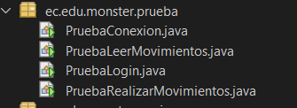
Nota: La colección en formato .json se encuentra disponible en la carpeta de documentación del proyecto.

Paso 9: Compilación y Despliegue en Payara
Para empaquetar y ejecutar la aplicación RESTFUL, creamos el archivo de distribución compilando el proyecto Maven y, posteriormente, definimos el despliegue del artefacto WAR en el servidor de aplicaciones Payara Server para habilitar los servicios web en el entorno local

Figura 11 Despliegue en Payara Server
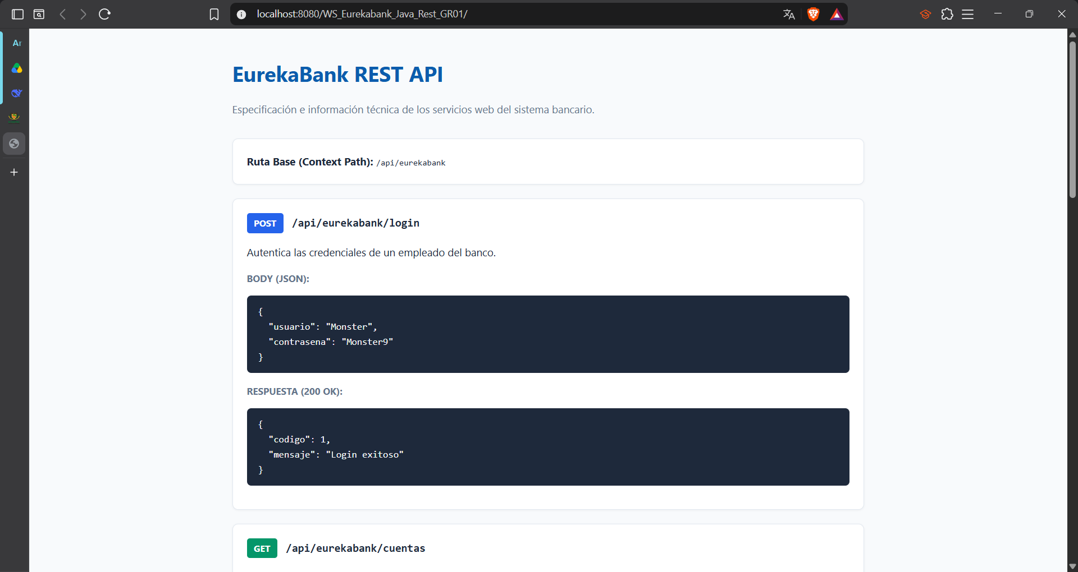

Paso 10: Verificación de la API en postman
Para comprobar que la estructura del servicio web se expone correctamente, creamos una colección en formato json y lo importamos desde postman para probar los diferentes endpoints que hemos creado.

Figura 12 Coleccion de Postman
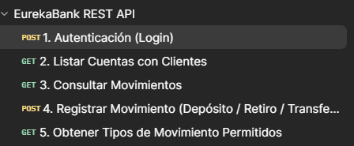

Paso 11: Verificación de conexión a la base de datos
Para constatar la correcta comunicación con el motor de base de datos MySQL, creamos una ejecución de prueba basada en la clase AccesoDB y, posteriormente, definimos la validación de la conectividad mediante la obtención exitosa de un objeto Connection sin incidencias de red o credenciales.

Figura 13 Prueba de conexión
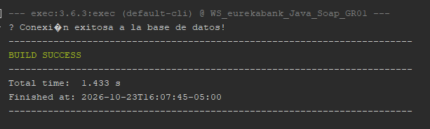

Paso 12: Verificación de lectura de movimientos
Para comprobar la correcta extracción de los registros transaccionales, creamos una rutina de prueba conectada al DAO de movimientos y, posteriormente, definimos la verificación de la lista resultante obtenida a partir de una cuenta específica del sistema Eurekabank.

Figura 14 Prueba de lectura de movimientos
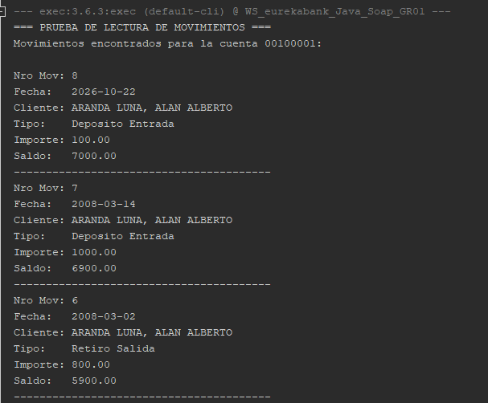

Paso 13: Verificación de Login
Para asegurar el correcto funcionamiento del módulo de autenticación, creamos una prueba unitaria enfocada en la validación de credenciales y, posteriormente, definimos la comprobación del método de inicio de sesión utilizando el cifrado SHA() y el estado activo del empleado en la base de datos.

Figura 15 Prueba de Login
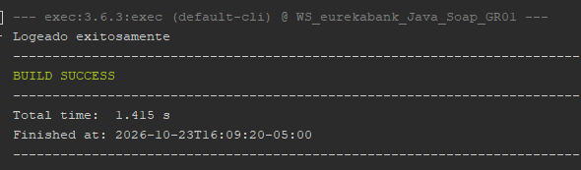

Paso 14: Verificación final del servicio publicado localmente
Para garantizar la integridad y operatividad global del sistema, creamos una validación integral consumiendo las operaciones del Web Service desde postman

Figura 16 Verificar desde Postman
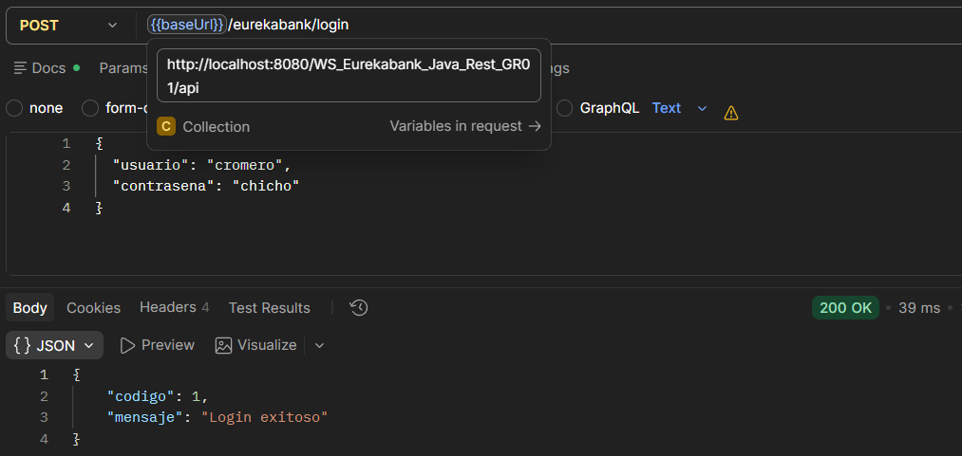

Cliente Consola

Paso 1: Crear proyecto en Netbeans
Para iniciar con el desarrollo del cliente de consola, se debe abrir el IDE Apache NetBeans y seleccionar la opción de crear un nuevo proyecto. En la ventana de asistentes, se elige la categoría Java with Maven y el tipo de proyecto Java Application, lo que permitirá gestionar las dependencias y la estructura del cliente de manera estandarizada.

Figura 17 Nuevo proyecto Java Application
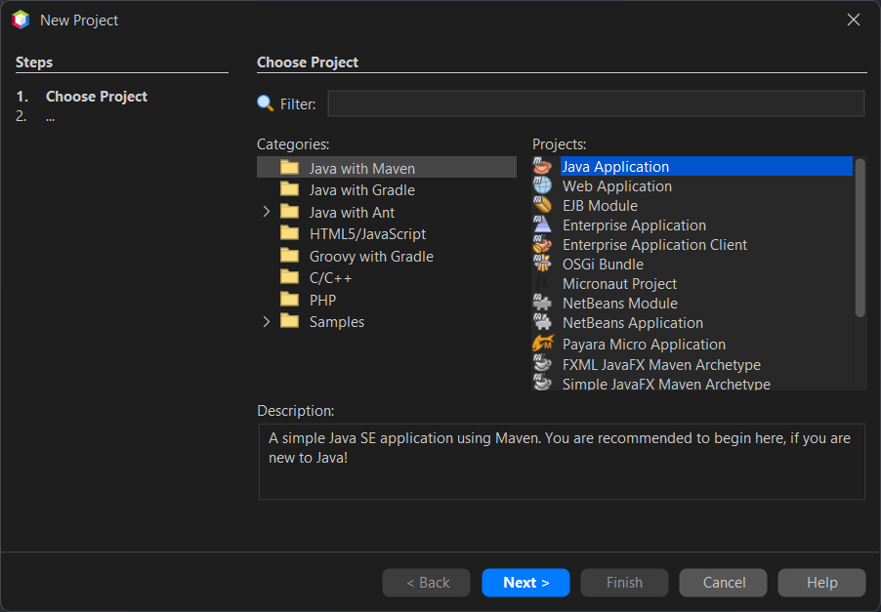

Paso 2: Nombramiento del proyecto
En el siguiente paso del asistente, se define el nombre del proyecto como Eurekabank_ClienteConsola_Rest_GR01. Adicionalmente, se configura el Group Id como ec.edu.monster, manteniendo así una convención de nombres coherente con el ecosistema del servidor y facilitando la organización del código.

Figura 18 Nombramiento del proyecto consola
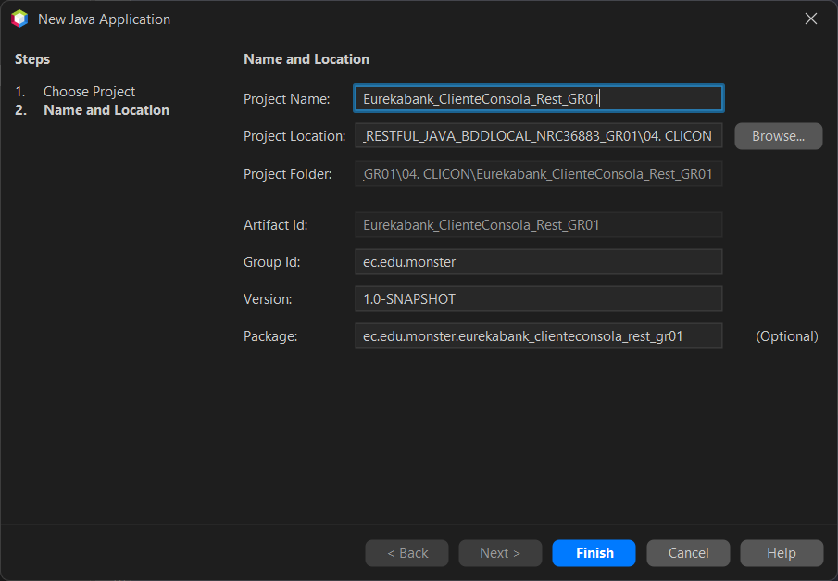

Paso 3: Estructura de carpetas
Una vez creado el proyecto, se procede a organizar el código fuente aplicando una arquitectura de capas (MVC adaptado a consola). Dentro del paquete ec.edu.monster, se crean los subpaquetes controladores, vistas, servicios y model los cuales alojarán la lógica de negocio y la interacción con el usuario, respectivamente.

Figura 19 Estructura de carpetas
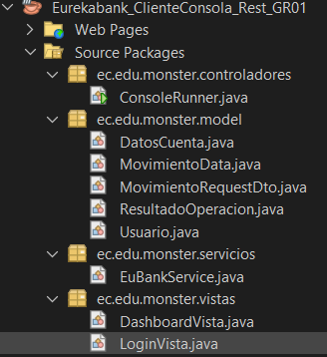

Paso 4: Definir Modelo
Se define los mismos modelos que en el servidor, como se observa en la Tabla 3, 4, 5, 6 y 7. (DatosCuenta, MovimientoData, MovimientoRequestDto, ResultadoOperacion, Usuario).

Paso 5: Implementar Servicio
En el paquete ec.edu.monster.servicios se crea la clase EuBankService. Esta clase actúa como intermediario: instancia el servicio REST, gestiona el envio de las peticiones HTTP y define la BASE_URL que es la del servicio RESTful.

Tabla 13 EuBankService
package ec.edu.monster.servicios;

import com.google.gson.Gson;
import com.google.gson.reflect.TypeToken;
import ec.edu.monster.model.DatosCuenta;
import ec.edu.monster.model.MovimientoData;
import ec.edu.monster.model.MovimientoRequestDto;
import ec.edu.monster.model.ResultadoOperacion;

import java.lang.reflect.Type;
import java.net.URI;
import java.net.http.HttpClient;
import java.net.http.HttpRequest;
import java.net.http.HttpResponse;
import java.util.List;

/**
*
* @author Daniel Guaman <adguaman4@espe.edu.ec>
*/
public class EuBankService {

private static final String BASE_URL = "http://localhost:8080/WS_Eurekabank_Java_Rest_GR01/api/eurekabank";

private final HttpClient httpClient;
private final Gson gson;

public EuBankService() {
this.httpClient = HttpClient.newHttpClient();
this.gson = new Gson();
}

// Clase auxiliar para enviar el JSON de login
private static class LoginRequest {
String usuario;
String contrasena;

public LoginRequest(String usuario, String contrasena) {
this.usuario = usuario;
this.contrasena = contrasena;
}
}

/**
* 1. LOGIN
*/
public ResultadoOperacion iniciarSesion(String usuario, String contrasena) throws Exception {
LoginRequest loginRequest = new LoginRequest(usuario, contrasena);
String jsonBody = gson.toJson(loginRequest);

HttpRequest request = HttpRequest.newBuilder()
.uri(URI.create(BASE_URL + "/login"))
.header("Content-Type", "application/json")
.POST(HttpRequest.BodyPublishers.ofString(jsonBody))
.build();

HttpResponse<String> response = httpClient.send(request, HttpResponse.BodyHandlers.ofString());

if (response.statusCode() == 200) {
return gson.fromJson(response.body(), ResultadoOperacion.class);
} else {
// Si el servidor responde con 400 o 500, intentamos leer el mensaje de error
try {
return gson.fromJson(response.body(), ResultadoOperacion.class);
} catch (Exception e) {
return ResultadoOperacion.error("Error en el servidor: " + response.statusCode());
}
}
}

/**
* 2. OBTENER CUENTAS
*/
public List<DatosCuenta> obtenerCuentas() throws Exception {
HttpRequest request = HttpRequest.newBuilder()
.uri(URI.create(BASE_URL + "/cuentas"))
.header("Accept", "application/json")
.GET()
.build();

HttpResponse<String> response = httpClient.send(request, HttpResponse.BodyHandlers.ofString());

if (response.statusCode() == 200) {
Type listType = new TypeToken<List<DatosCuenta>>(){}.getType();
return gson.fromJson(response.body(), listType);
} else {
throw new Exception("Error al obtener cuentas. Código: " + response.statusCode());
}
}

/**
* 3. OBTENER MOVIMIENTOS (Opcional: filtrar por cuenta)
*/
public List<MovimientoData> obtenerMovimientos(String cuenta) throws Exception {
String url = BASE_URL + "/movimientos";
if (cuenta != null && !cuenta.trim().isEmpty()) {
url += "?cuenta=" + cuenta.trim();
}

HttpRequest request = HttpRequest.newBuilder()
.uri(URI.create(url))
.header("Accept", "application/json")
.GET()
.build();

HttpResponse<String> response = httpClient.send(request, HttpResponse.BodyHandlers.ofString());

if (response.statusCode() == 200) {
Type listType = new TypeToken<List<MovimientoData>>(){}.getType();
return gson.fromJson(response.body(), listType);
} else {
throw new Exception("Error al obtener movimientos. Código: " + response.statusCode());
}
}

/**
* 4. REGISTRAR MOVIMIENTO (Depósito, Retiro o Transferencia)
*/
public ResultadoOperacion registrarMovimiento(MovimientoRequestDto dto) throws Exception {
String jsonBody = gson.toJson(dto);

HttpRequest request = HttpRequest.newBuilder()
.uri(URI.create(BASE_URL + "/movimientos"))
.header("Content-Type", "application/json")
.POST(HttpRequest.BodyPublishers.ofString(jsonBody))
.build();

HttpResponse<String> response = httpClient.send(request, HttpResponse.BodyHandlers.ofString());

try {
return gson.fromJson(response.body(), ResultadoOperacion.class);
} catch (Exception e) {
if (response.statusCode() == 200) {
return ResultadoOperacion.exito();
}
return ResultadoOperacion.error("Error en la operación. Código: " + response.statusCode());
}
}

/**
* 5. OBTENER TIPOS DE MOVIMIENTO
*/
public List<String> obtenerTiposMovimiento() throws Exception {
HttpRequest request = HttpRequest.newBuilder()
.uri(URI.create(BASE_URL + "/tipos"))
.header("Accept", "application/json")
.GET()
.build();

HttpResponse<String> response = httpClient.send(request, HttpResponse.BodyHandlers.ofString());

if (response.statusCode() == 200) {
Type listType = new TypeToken<List<String>>(){}.getType();
return gson.fromJson(response.body(), listType);
} else {
throw new Exception("Error al obtener tipos de movimiento. Código: " + response.statusCode());
}
}
}

Paso 7: Implementar Vista
En el paquete ec.edu.monster.vista se implementa la clase DashboardVista y LoginVista. Esta clase se encarga exclusivamente de la interacción con el usuario a través de la terminal: muestra los menús, captura las entradas mediante Scanner y formatea la salida de las cuentas y movimientos en tablas de texto legibles.

Tabla 14 DashboardVista
package ec.edu.monster.vistas;

import ec.edu.monster.model.DatosCuenta;
import ec.edu.monster.model.MovimientoData;
import ec.edu.monster.model.MovimientoRequestDto;
import ec.edu.monster.model.ResultadoOperacion;
import ec.edu.monster.servicios.EuBankService;

import java.text.DecimalFormat;
import java.text.DecimalFormatSymbols;
import java.util.ArrayList;
import java.util.List;
import java.util.Locale;
import java.util.Scanner;
import java.time.LocalDateTime;
import java.time.format.DateTimeFormatter;
import java.time.format.DateTimeParseException;

/**
*
* @author Daniel Guaman <adguaman4@espe.edu.ec>
*/
public class DashboardVista {

private final EuBankService euBankService;
private final Scanner scanner;
private final DecimalFormat decimalFormat;

public DashboardVista(EuBankService euBankService) {
this.euBankService = euBankService;
this.scanner = new Scanner(System.in, "UTF-8");
DecimalFormatSymbols symbols = new DecimalFormatSymbols(Locale.US);
this.decimalFormat = new DecimalFormat("#,##0.00", symbols);
}

public void mostrarMenuPrincipal() {
while (true) {
limpiarPantalla();
System.out.println("\n╔══════════════════════════════════════════╗");
System.out.println("║ Dashboard - EuBank (REST) ║");
System.out.println("╚══════════════════════════════════════════╝");
System.out.println("\n1. Ver Cuentas de Clientes");
System.out.println("2. Ver Movimientos");
System.out.println("3. Registrar Depósito");
System.out.println("4. Registrar Retiro");
System.out.println("5. Registrar Transferencia");
System.out.println("6. Salir");
System.out.print("\nSeleccione una opción: ");

int opcion;
try {
opcion = Integer.parseInt(scanner.nextLine());
} catch (Exception e) {
mostrarError("Opción no válida. Debe ser un número.");
esperarTecla();
continue;
}

switch (opcion) {
case 1:
mostrarCuentasClientes();
break;
case 2:
mostrarMovimientos();
break;
case 3:
registrarMovimiento("DEPOSITO");
break;
case 4:
registrarMovimiento("RETIRO");
break;
case 5:
registrarTransferencia();
break;
case 6:
System.out.println("\n¡Gracias por usar EuBank! ¡Adiós!");
return;
default:
mostrarError("Opción no válida. Seleccione de 1 a 6.");
esperarTecla();
break;
}
}
}

private void mostrarCuentasClientes() {
limpiarPantalla();
System.out.println("--- Cuentas de Clientes ---");
try {
System.out.print("Cargando cuentas...");
// CORRECCIÓN: el método en EuBankService se llama obtenerCuentas()
List<DatosCuenta> cuentas = euBankService.obtenerCuentas();
System.out.println(" ✓");

if (cuentas == null || cuentas.isEmpty()) {
System.out.println("No se encontraron cuentas.");
} else {
String header = String.format("%-10s | %-30.30s | %-10s | %-10s | %12s",
"CUENTA", "CLIENTE", "MONEDA", "ESTADO", "SALDO");
System.out.println(header);
System.out.println("-".repeat(header.length()));
for (DatosCuenta c : cuentas) {
System.out.printf("%-10s | %-30.30s | %-10s | %-10s | %12s%n",
c.getCodigo(),
c.getNombreCliente(),
c.getMoneda(),
c.getEstado(),
decimalFormat.format(c.getSaldo()));
}
}
} catch (Exception e) {
mostrarError("Error al cargar cuentas: " + e.getMessage());
}
esperarTecla();
}

private void mostrarMovimientos() {
limpiarPantalla();
System.out.println("--- Movimientos por Cuenta ---");
System.out.print("Ingrese el número de cuenta (ej. 00100001) o presione Enter para ver todos: ");
String cuenta = scanner.nextLine().trim();

if (cuenta.isEmpty()) {
mostrarTodosLosMovimientos();
} else {
mostrarMovimientosDeUnaCuenta(cuenta);
}
esperarTecla();
}

private void mostrarTodosLosMovimientos() {
System.out.print("Cargando todas las cuentas...");
try {
List<DatosCuenta> cuentas = euBankService.obtenerCuentas();
System.out.println(" ✓");
List<MovimientoData> todosMovimientos = new ArrayList<>();

System.out.print("Cargando todos los movimientos...");
for (DatosCuenta cuenta : cuentas) {
try {
// CORRECCIÓN: obtenerMovimientos
todosMovimientos.addAll(euBankService.obtenerMovimientos(cuenta.getCodigo()));
} catch (Exception ex) {
// Ignora errores si una cuenta no tiene movs
}
}
System.out.println(" ✓");

if (todosMovimientos.isEmpty()) {
System.out.println("No se encontraron movimientos en ninguna cuenta.");
return;
}

// Ordenamiento (igual que tu código)
DateTimeFormatter formatter = DateTimeFormatter.ofPattern("dd/MM/yyyy, HH:mm");
todosMovimientos.sort((m1, m2) -> {
LocalDateTime fecha1 = null;
LocalDateTime fecha2 = null;
try {
if (m1.getFecha() != null && !m1.getFecha().isEmpty())
fecha1 = LocalDateTime.parse(m1.getFecha(), formatter);
} catch (DateTimeParseException e) {}
try {
if (m2.getFecha() != null && !m2.getFecha().isEmpty())
fecha2 = LocalDateTime.parse(m2.getFecha(), formatter);
} catch (DateTimeParseException e) {}

if (fecha1 != null && fecha2 != null) {
int resFecha = fecha2.compareTo(fecha1);
if (resFecha != 0) return resFecha;
return Integer.compare(m2.getNumero(), m1.getNumero());
}
else if (fecha1 == null && fecha2 != null) return 1;
else if (fecha1 != null && fecha2 == null) return -1;
else return Integer.compare(m2.getNumero(), m1.getNumero());
});

String header = String.format("%-10s | %-4s | %-17s | %-25.25s | %12s | %12s",
"CUENTA", "NRO", "FECHA", "TIPO", "IMPORTE", "SALDO");
System.out.println(header);
System.out.println("-".repeat(header.length()));

for (MovimientoData m : todosMovimientos) {
String tipo = m.getTipo() != null ? m.getTipo() : "N/A";
System.out.printf("%-10s | %-4d | %-17s | %-25.25s | %12s | %12s%n",
m.getCodigoCuenta(),
m.getNumero(),
m.getFecha(),
tipo,
decimalFormat.format(m.getImporte()),
decimalFormat.format(m.getSaldoActual()));
}

} catch (Exception e) {
System.out.println(" ✗");
mostrarError("Error al cargar todos los movimientos: " + e.getMessage());
}
}

private void mostrarMovimientosDeUnaCuenta(String cuenta) {
try {
System.out.print("Cargando movimientos de la cuenta " + cuenta + "...");
List<MovimientoData> movimientos = euBankService.obtenerMovimientos(cuenta);
System.out.println(" ✓");

if (movimientos == null || movimientos.isEmpty()) {
System.out.println("No se encontraron movimientos para la cuenta " + cuenta);
} else {
String header = String.format("%-4s | %-17s | %-25.25s | %12s | %12s",
"NRO", "FECHA", "TIPO", "IMPORTE", "SALDO");
System.out.println(header);
System.out.println("-".repeat(header.length()));

for (MovimientoData m : movimientos) {
String tipo = m.getTipo() != null ? m.getTipo() : "N/A";
System.out.printf("%-4d | %-17s | %-25.25s | %12s | %12s%n",
m.getNumero(),
m.getFecha(),
tipo,
decimalFormat.format(m.getImporte()),
decimalFormat.format(m.getSaldoActual()));
}
}
} catch (Exception e) {
System.out.println(" ✗");
mostrarError("Error al cargar movimientos: " + e.getMessage());
}
}

private void registrarMovimiento(String tipo) {
limpiarPantalla();
System.out.println("--- Registrar " + tipo + " ---");

System.out.print("Número de Cuenta: ");
String cuenta = scanner.nextLine().trim();
System.out.print("Importe: ");
double importe = 0.0;
try {
importe = Double.parseDouble(scanner.nextLine().trim().replace(',', '.'));
if (importe <= 0) {
mostrarError("El importe debe ser positivo.");
esperarTecla();
return;
}
} catch (Exception e) {
mostrarError("Importe no válido.");
esperarTecla();
return;
}

try {
System.out.print("Procesando " + tipo + "...");

// CORRECCIÓN: Usamos el DTO de tu paquete de modelos
MovimientoRequestDto request = new MovimientoRequestDto();
request.setTipo(tipo);
request.setCuentaOrigen(cuenta);
request.setCuentaDestino("");
request.setImporte(importe);

ResultadoOperacion res = euBankService.registrarMovimiento(request);
System.out.println(" ✓");

if (res.getCodigo() == 1) {
System.out.println("\n¡Operación exitosa!");
if(res.getMensaje() != null) System.out.println(res.getMensaje());
} else {
mostrarError(res.getMensaje());
}
} catch (Exception e) {
System.out.println(" ✗");
mostrarError("Error al registrar movimiento: " + e.getMessage());
}
esperarTecla();
}

private void registrarTransferencia() {
limpiarPantalla();
System.out.println("--- Registrar Transferencia ---");

System.out.print("Número de Cuenta Origen: ");
String cuentaOrigen = scanner.nextLine().trim();
System.out.print("Número de Cuenta Destino: ");
String cuentaDestino = scanner.nextLine().trim();
System.out.print("Importe: ");
double importe = 0.0;
try {
importe = Double.parseDouble(scanner.nextLine().trim().replace(',', '.'));
if (importe <= 0) {
mostrarError("El importe debe ser positivo.");
esperarTecla();
return;
}
} catch (Exception e) {
mostrarError("Importe no válido.");
esperarTecla();
return;
}

if (cuentaOrigen.equals(cuentaDestino)) {
mostrarError("Las cuentas de origen y destino no pueden ser la misma.");
esperarTecla();
return;
}

try {
System.out.print("Procesando Transferencia...");

MovimientoRequestDto request = new MovimientoRequestDto();
request.setTipo("TRANSFERENCIA");
request.setCuentaOrigen(cuentaOrigen);
request.setCuentaDestino(cuentaDestino);
request.setImporte(importe);

ResultadoOperacion res = euBankService.registrarMovimiento(request);
System.out.println(" ✓");

if (res.getCodigo() == 1) {
System.out.println("\n¡Operación exitosa!");
if(res.getMensaje() != null) System.out.println(res.getMensaje());
} else {
mostrarError(res.getMensaje());
}
} catch (Exception e) {
System.out.println(" ✗");
mostrarError("Error al registrar transferencia: " + e.getMessage());
}
esperarTecla();
}

private void mostrarError(String mensaje) {
System.out.print("\u001B[31m");
System.out.println("\n✗ " + mensaje);
System.out.print("\u001B[0m");
}

private void esperarTecla() {
System.out.println("\nPresione Enter para continuar...");
try {
scanner.nextLine();
} catch (Exception e) {
}
}

private void limpiarPantalla() {
try {
if (System.getProperty("os.name").contains("Windows")) {
new ProcessBuilder("cmd", "/c", "cls").inheritIO().start().waitFor();
} else {
System.out.print("\033[H\033[2J");
System.out.flush();
}
} catch (Exception e) {
System.out.println("\n".repeat(50));
}
}
}

Tabla 15 LoginVista
package ec.edu.monster.vistas;

import ec.edu.monster.model.*;
import ec.edu.monster.servicios.EuBankService;
import java.util.Scanner;

/**
*
* @author Daniel Guaman <adguaman4@espe.edu.ec>
*/
public class LoginVista {

private final EuBankService euBankService;
private final Scanner scanner;

public LoginVista(EuBankService euBankService) {
this.euBankService = euBankService;
this.scanner = new Scanner(System.in, "UTF-8");
}

public Usuario mostrarLogin() {
limpiarPantalla();
System.out.println("\n╔══════════════════════════════════════════╗");
System.out.println("║ Sistema de Login - EuBank (REST) ║");
System.out.println("╚══════════════════════════════════════════╝");

int intentos = 0;
final int MAX_INTENTOS = 3;

while (intentos < MAX_INTENTOS) {
System.out.print("Usuario: ");
String username = scanner.nextLine().trim();
if (username.isEmpty()) {
System.out.println("El usuario no puede estar vacío.");
continue;
}

System.out.print("Contraseña: ");
String password = scanner.nextLine().trim();
if (password.isEmpty()) {
System.out.println("La contraseña no puede estar vacía.");
continue;
}

System.out.print("\nAutenticando (REST)...");
Usuario usuario = new Usuario(username, password);
try {
// --- LÓGICA DE LOGIN REST ---
ResultadoOperacion resultado = euBankService.iniciarSesion(usuario.getUsername(), usuario.getPassword());

if (resultado.getCodigo() == 1) {
System.out.println(" ✓");
System.out.println("\nAutenticación exitosa. Bienvenido, " + username + "!");
usuario.setAutenticado(true);
esperarTecla();
return usuario;
} else {
System.out.println(" ✗");
intentos++;
mostrarError(resultado.getMensaje() + " (Intento " + intentos + "/" + MAX_INTENTOS + ")");
}
} catch (Exception e) {
System.out.println(" ✗");
intentos++;
mostrarError("Error inesperado: " + e.getMessage() + " (Intento " + intentos + "/" + MAX_INTENTOS + ")");
}
}
return null;
}

private void mostrarError(String mensaje) {
System.out.print("\u001B[31m");
System.out.println("\n✗ " + mensaje);
System.out.print("\u001B[0m");
}

private void esperarTecla() {
System.out.println("\nPresione Enter para continuar...");
try { scanner.nextLine(); } catch (Exception e) {}
}

private void limpiarPantalla() {
try {
if (System.getProperty("os.name").contains("Windows")) {
new ProcessBuilder("cmd", "/c", "cls").inheritIO().start().waitFor();
} else {
System.out.print("\033[H\033[2J");
System.out.flush();
}
} catch (Exception e) {
System.out.println("\n".repeat(50));
}
}
}

Paso 8: Definir Main (ConsoleRunner)
La clase ConsoleRunner se ubica en el paquete base ec.edu.monster.cliente y actúa como punto de entrada de la aplicación. Su única responsabilidad es instanciar la vista y el controlador, e invocar el método que inicia el ciclo de vida del cliente de consola, manteniendo el principio de responsabilidad única.

Tabla 16 ConsoleRunner
package ec.edu.monster.cliente;

import ec.edu.monster.model.Usuario;
import ec.edu.monster.servicios.EuBankService;
import ec.edu.monster.vistas.LoginVista;
import ec.edu.monster.vistas.DashboardVista;

/**
*
* @author Daniel Guaman <adguaman4@espe.edu.ec>
*/
public class ConsoleRunner {

public static void main(String[] args) {
// 1. Forzar la salida en UTF-8 para evitar problemas con tildes
System.setOut(new java.io.PrintStream(System.out, true, java.nio.charset.StandardCharsets.UTF_8));
System.out.println("--- Cliente REST - EuBank (Consola) GR01 ---");

try {
// 2. Instanciar el servicio y las vistas manualmente
EuBankService service = new EuBankService();
LoginVista loginVista = new LoginVista(service);
DashboardVista dashboardVista = new DashboardVista(service);

// 3. Flujo: Login -> Dashboard
Usuario usuario = loginVista.mostrarLogin();

if (usuario != null && usuario.isAutenticado()) {
dashboardVista.mostrarMenuPrincipal();
} else {
System.out.println("\nNo se pudo autenticar. Saliendo del sistema...");
}
} catch (Exception e) {
mostrarError("Error crítico: " + e.getMessage());
e.printStackTrace();
}

System.out.println("\nPresione Enter para salir...");
try {
System.in.read();
} catch (Exception e) {
// Ignorar
}
System.exit(0);
}

private static void mostrarError(String mensaje) {
System.out.print("\u001B[31m");
System.out.println("\n✗ " + mensaje);
System.out.print("\u001B[0m");
}
}

Paso 9: Verificar Cliente Consola
Finalmente, se ejecuta la clase Main desde NetBeans. En la consola integrada del IDE se comprueba que el flujo funcione correctamente.

Figura 20 Vista Cliente Consola
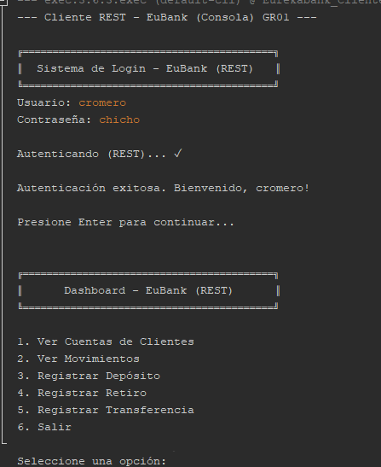

Cliente Móvil
Para este caso, para poder optimizar el tiempo se optó por usar el framework de MAUI el cual permite crear un proyecto central el cual después puede adaptarse a las distintas plataformas (web, Mobile y Desktop)
    - Paso 1
Para empezar, se debe crear el proyecto en visual studio, para ello se selecciona una solución en blanco.
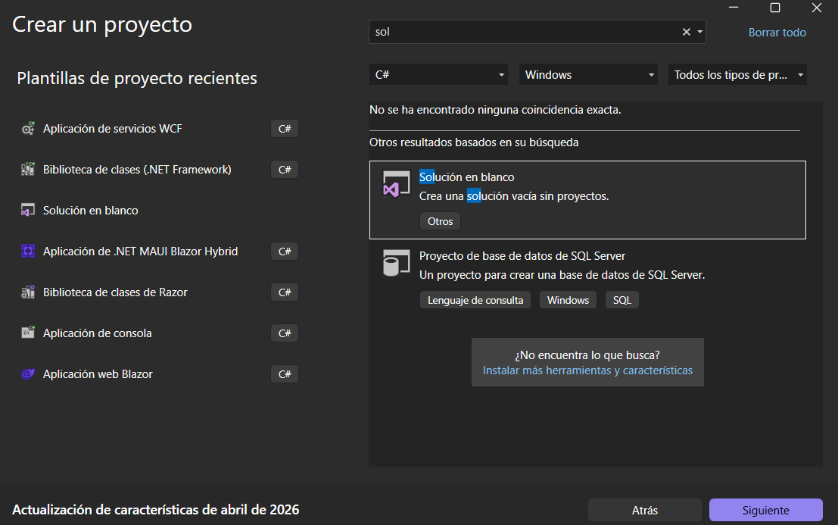
    - Paso 2
Se debe asignar un nombre al proyecto y asignarle un directorio donde se va a guardar el mismo, y solo queda dar clic en crear
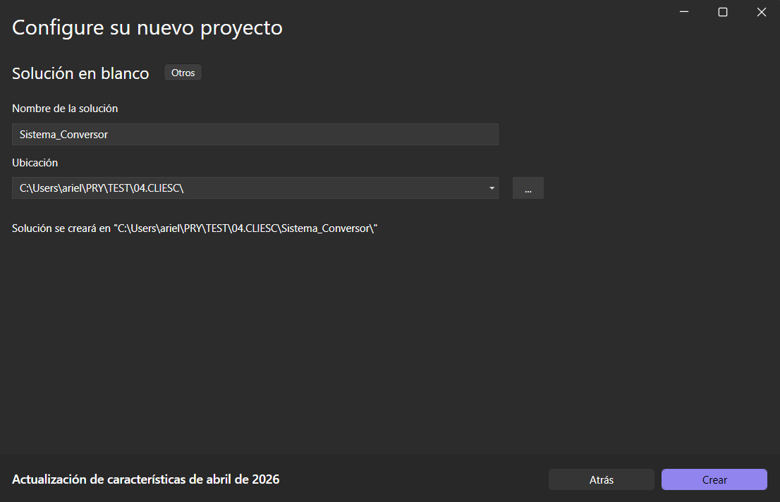
    - Paso 3
Con la solución en blanco vamos a ir agregando los diferentes proyectos necesarios para todos los tipos de clientes, primero se debe agregar un nuevo proyecto.
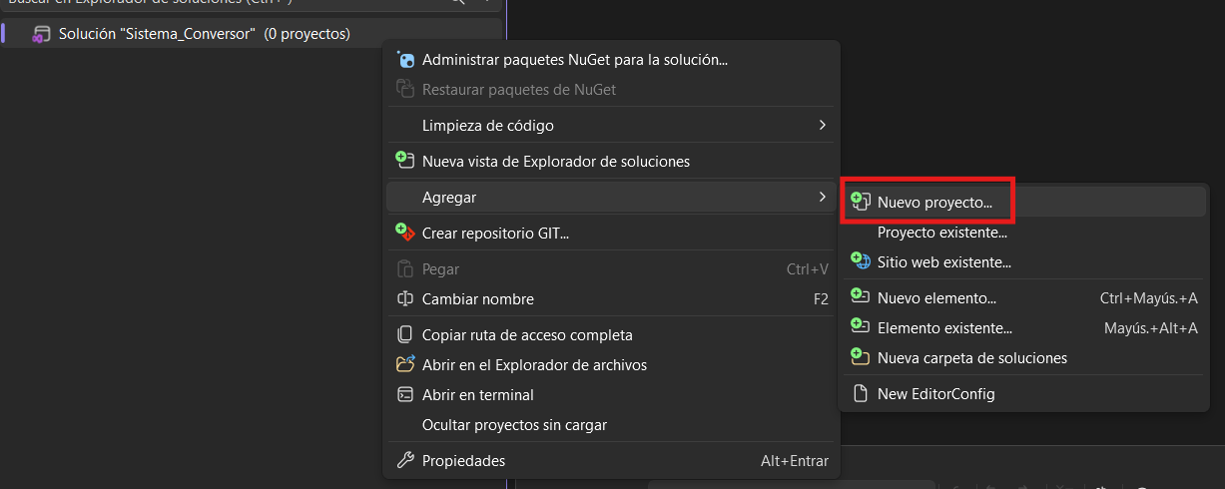
    - Paso 4
para el primero(central) se va a seleccionar la plantilla de Biblioteca de clases de Razor
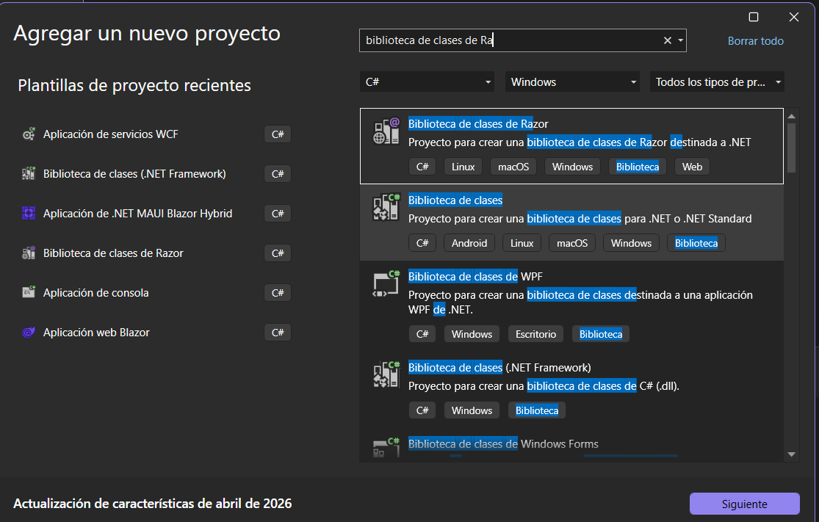
se debe darle un nombre, seleccionar una ubicación, para este caso se denomina con .shared al final del proyecto para denotar cual es el central
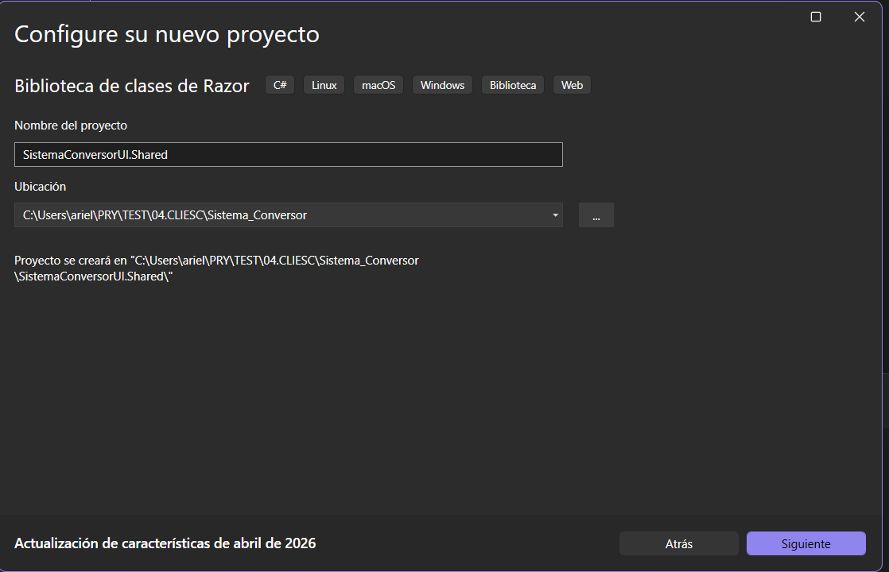
Para este caso se va optar por usar .Net 10.0 ya que es la versión vigente a la presente fecha
    - Paso 5
Para el proyecto web, se debe volver agregar un nuevo proyecto.
    - Paso 6
Pero para este caso en la plantilla se debe seleccionar Aplicación web de Blazor
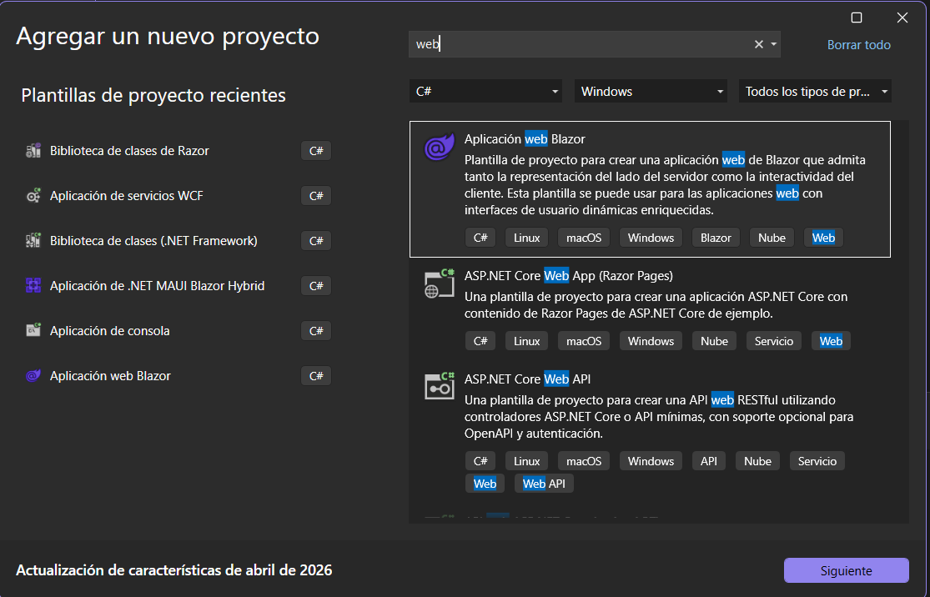
A fin de poder identificar el proyecto este terminara con .web y su ubicacion sera en el directorio correspondiente a ese cliente
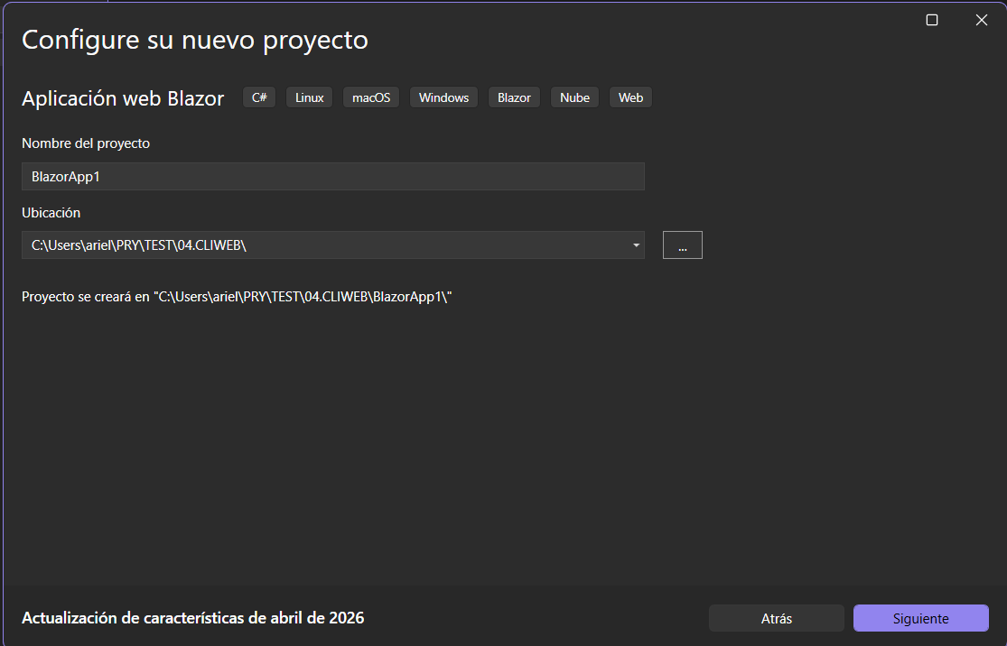
De igual manera se usara .Net 10.0 como versión del framework, este proyecto generar 2 el .web que definimos y no .web.client.
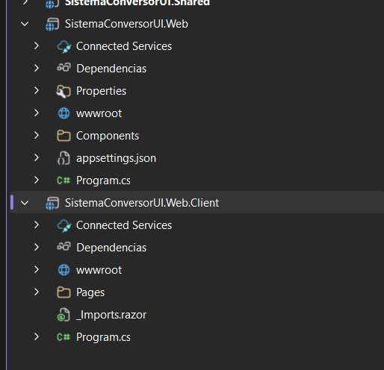
    - Paso 7
Para el caso de clientes mobile y desktop se va a crear un proyecto afín para estas plataformas, por lo que una vez más es necesario agregar un nuevo proyecto.
la plantilla para este caso es la de aplicación de .NET MAUI Blazor Hybrid la cual permite fusionar la plataforma desktop y mobile.
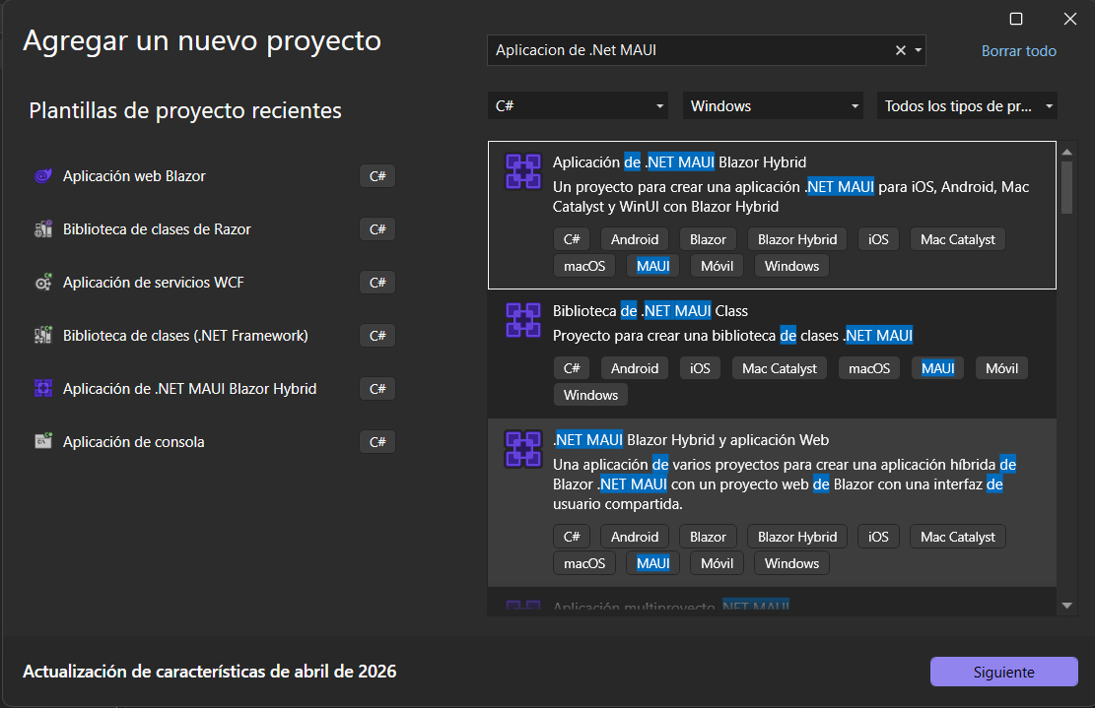
A esta plantilla colocaremos un nombre que finalice .Maui
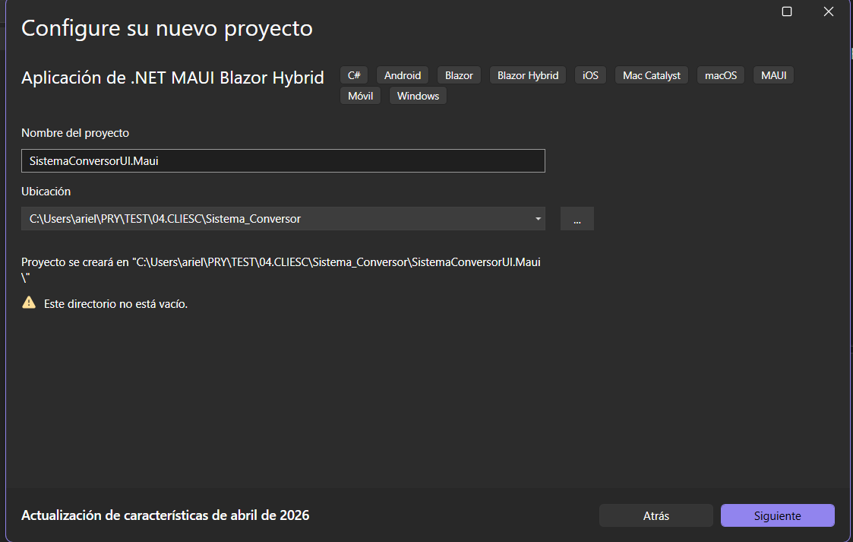
    - Paso 8
Se debe referenciar el proyecto central a los proyectos que se acaban de crear esto tanto para el proyecto web como para que es para desktop y mobile.
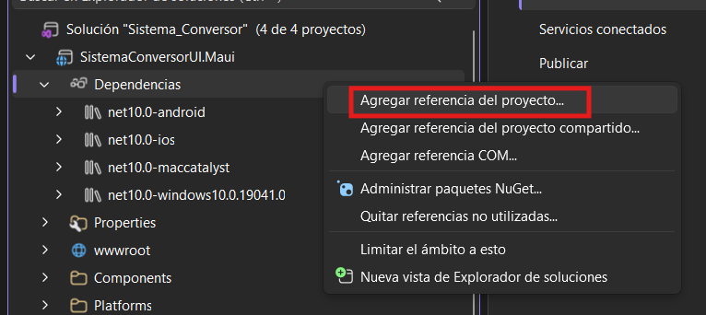
Con esto se debe buscar el proyecto shared(proyecto central) para que los proyectos adyacentes sepan a donde apuntar
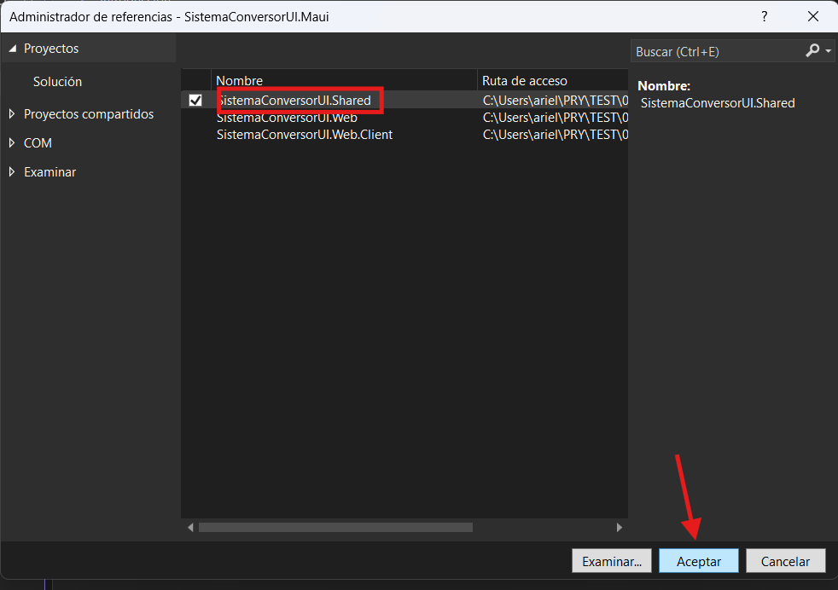
    - Paso 9
Lo que sigue es ir creando los diferentes paquetes que se van a usar.
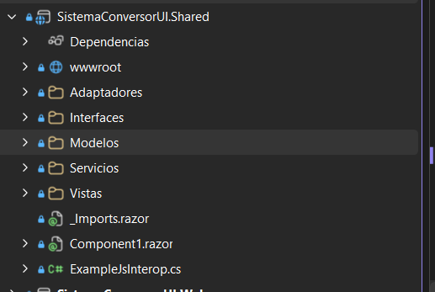
    - Paso 10
En este caso para ir estandarizando el proyecto se va hacer uso de interfaces.

Tabla 17 IAdaptadorAutenticacion
using ec.edu.monster.Modelos;

namespace ec.edu.monster.Interfaces;

public interface IAdaptadorAutenticacion
{
TipoBackend Tipo { get; }
Task<string> IniciarSesionAsync(string usuario, string contrasenia); // Retorna Ok

Task<string> CambiarContraseniaAsync(string contraseniaActual, string contraseniaNueva, string token);
}

Tabla 18 IAdaptadorBanco
using ec.edu.monster.Modelos;

namespace ec.edu.monster.Interfaces;

public interface IAdaptadorBanco
{
TipoBackend Tipo { get; }
Task<List<DatosCuenta>> ObtenerCuentasAsync();
Task<List<MovimientoData>> ObtenerMovimientosAsync(string cuenta);
Task<ResultadoOperacion> RegistrarMovimientoAsync(string cuentaOrigen, string cuentaDestino, string tipo, double importe);
}

Tabla 19 ConstantesRed
namespace ec.edu.monster.Modelos;

public static class ConstantesRed
{
public const string IP_WEB_SERVICES = "localhost";
//public const string IP_WEB_SERVICES = "192.168.18.13";

public const string UrlJavaSoap = $"http://{IP_WEB_SERVICES}:8080/WS_eurekabank_Java_Soap_GR01/WSEurekaBank";
public const string UrlDotNetSoap = $"http://{IP_WEB_SERVICES}:9099/WSEurekaBank.svc";
public const string UrlDotNetRest = $"http://{IP_WEB_SERVICES}:5135/api";
public const string UrlJavaRest = $"http://{IP_WEB_SERVICES}:8080/WS_eurekabank_Java_Rest_GR01/api";
}

Tabla 20 Datos Cuenta
namespace ec.edu.monster.Modelos;

public class DatosCuenta
{
public string Codigo { get; set; } = string.Empty;
public string NombreCliente { get; set; } = string.Empty;
public decimal Saldo { get; set; }
public string Estado { get; set; } = string.Empty;
public string Moneda { get; set; } = string.Empty;
public string EmailCliente { get; set; } = string.Empty;
public string TelefonoCliente { get; set; } = string.Empty;
}

Tabla 21 MovimientosDatos
namespace ec.edu.monster.Modelos;

public class MovimientoData
{
public string CodigoCuenta { get; set; } = string.Empty;
public int Numero { get; set; }
public DateTime Fecha { get; set; }
public string Tipo { get; set; } = string.Empty;
public decimal Importe { get; set; }
public string Referencia { get; set; } = string.Empty;
public decimal SaldoActual { get; set; }
public string NombreCliente { get; set; } = string.Empty;
}

Tabla 22 ResultadoOperacion
namespace ec.edu.monster.Modelos;

public class ResultadoOperacion
{
public int Codigo { get; set; }
public string Mensaje { get; set; } = string.Empty;
}

Tabla 23 TipoBackend
namespace ec.edu.monster.Modelos;

public enum TipoBackend
{
JavaSoap,
JavaRest,
DotNetSoap,
DotNetRest
}

Tabla 24 EstadoAplicacion
using ec.edu.monster.Modelos;

namespace ec.edu.monster.Servicios;

public class EstadoAplicacion
{
public TipoBackend BackendActual { get; private set; } = TipoBackend.JavaSoap;
public string TokenActual { get; set; } = string.Empty;

public event Action? AlCambiar;

public void EstablecerBackend(TipoBackend tipo)
{
if (BackendActual != tipo)
{
BackendActual = tipo;
TokenActual = string.Empty; // Invalidamos el token al cambiar de entorno
NotificarEstadoCambiado();
}
}

private void NotificarEstadoCambiado() => AlCambiar?.Invoke();
}

Tabla 25
FabricaEstrategiaBackend
using ec.edu.monster.Interfaces;
using ec.edu.monster.Modelos;

namespace ec.edu.monster.Servicios;

public class FabricaEstrategiaBackend
{
private readonly IEnumerable<IAdaptadorBanco> _adaptadoresBanco;
private readonly IEnumerable<IAdaptadorAutenticacion> _adaptadoresAutenticacion;

public FabricaEstrategiaBackend(
IEnumerable<IAdaptadorBanco> adaptadoresBanco,
IEnumerable<IAdaptadorAutenticacion> adaptadoresAutenticacion)
{
_adaptadoresBanco = adaptadoresBanco;
_adaptadoresAutenticacion = adaptadoresAutenticacion;
}

public IAdaptadorBanco ObtenerAdaptadorBanco(TipoBackend tipo) =>
_adaptadoresBanco.FirstOrDefault(a => a.Tipo == tipo)
?? throw new NotSupportedException($"Adaptador de banco para {tipo} no implementado.");

public IAdaptadorAutenticacion ObtenerAdaptadorAutenticacion(TipoBackend tipo) =>
_adaptadoresAutenticacion.FirstOrDefault(a => a.Tipo == tipo)
?? throw new NotSupportedException($"Adaptador de autenticación para {tipo} no implementado.");
}

Tabla 26 TraductorErrores
using System.Net.Http;
using System.Net.Sockets;
using ec.edu.monster.Modelos;

namespace ec.edu.monster.Servicios;

/// <summary>
/// Traduce excepciones técnicas (red, timeout, DNS) a mensajes claros para el usuario.
/// Se usa en Login, Conversión y Cambio de contraseña para mantener consistencia.
/// </summary>
public static class TraductorErrores
{
public static string MensajeAmigable(Exception ex, TipoBackend backend)
{
string servicio = NombreServicio(backend);
string destino = Destino(backend);

if (EsTimeout(ex))
return $"El servicio {servicio} tardó demasiado en responder. Revisa tu conexión e inténtalo de nuevo.";

if (EsConexionRechazada(ex))
return $"No se pudo conectar con el servicio {servicio} ({destino}). " +
"Verifica que el servidor esté en ejecución y que la dirección de red sea accesible.";

if (EsHostNoEncontrado(ex))
return $"No se encontró el servidor {servicio} ({destino}). " +
"Revisa la dirección configurada en ConstantesRed.";

if (EsErrorDeRed(ex))
return $"No se pudo establecer conexión con el servicio {servicio} ({destino}). " +
"Comprueba tu conexión de red e inténtalo nuevamente.";

// Errores de negocio (credenciales, validaciones, HTTP, SOAP Fault) ya vienen con texto legible.
return ex.Message;
}

private static string NombreServicio(TipoBackend tipo) => tipo switch
{
TipoBackend.JavaSoap => "Java SOAP",
TipoBackend.JavaRest => "Java REST",
TipoBackend.DotNetSoap => ".NET SOAP",
TipoBackend.DotNetRest => ".NET REST",
_ => "seleccionado"
};

private static string Endpoint(TipoBackend tipo) => tipo switch
{
TipoBackend.JavaSoap => ConstantesRed.UrlJavaSoap,
TipoBackend.JavaRest => ConstantesRed.UrlJavaRest,
TipoBackend.DotNetSoap => ConstantesRed.UrlDotNetSoap,
TipoBackend.DotNetRest => ConstantesRed.UrlDotNetRest,
_ => ConstantesRed.IP_WEB_SERVICES
};

private static string Destino(TipoBackend tipo)
{
try
{
var uri = new Uri(Endpoint(tipo));
return $"{uri.Host}:{uri.Port}";
}
catch
{
return ConstantesRed.IP_WEB_SERVICES;
}
}

private static bool EsTimeout(Exception ex) =>
CadenaDeExcepciones(ex).Any(e => e is TimeoutException or TaskCanceledException or OperationCanceledException);

private static bool EsConexionRechazada(Exception ex)
{
var raiz = ObtenerRaiz(ex);
if (raiz is SocketException se &&
se.SocketErrorCode is SocketError.ConnectionRefused or SocketError.ConnectionReset)
return true;

return CadenaDeExcepciones(ex).Any(e =>
e.Message.Contains("actively refused", StringComparison.OrdinalIgnoreCase) ||
e.Message.Contains("connection refused", StringComparison.OrdinalIgnoreCase) ||
e.Message.Contains("No connection could be made", StringComparison.OrdinalIgnoreCase));
}

private static bool EsHostNoEncontrado(Exception ex)
{
var raiz = ObtenerRaiz(ex);
if (raiz is SocketException se && se.SocketErrorCode == SocketError.HostNotFound)
return true;

return CadenaDeExcepciones(ex).Any(e =>
e.Message.Contains("No such host is known", StringComparison.OrdinalIgnoreCase) ||
e.Message.Contains("host desconocido", StringComparison.OrdinalIgnoreCase));
}

private static bool EsErrorDeRed(Exception ex) =>
CadenaDeExcepciones(ex).Any(e => e is HttpRequestException or SocketException);

private static IEnumerable<Exception> CadenaDeExcepciones(Exception ex)
{
for (Exception? actual = ex; actual is not null; actual = actual.InnerException)
yield return actual;
}

private static Exception ObtenerRaiz(Exception ex)
{
var actual = ex;
while (actual.InnerException is not null)
actual = actual.InnerException;
return actual;
}
}

Tabla 27 MainLayout
@page "/"
@inject ec.edu.monster.Servicios.EstadoAplicacion EstadoApp
@inject ec.edu.monster.Servicios.FabricaEstrategiaBackend Fabrica
@inject NavigationManager NavManager

<div class="espe-background">
<div class="espe-card espe-login-card">
<div class="row g-0">

<div class="col-md-6 espe-login-media">
<img src="/sullivan_computer.jpg" class="img-fluid" alt="Imagen Login" />
</div>

<div class="col-md-6 p-4 p-md-5 d-flex flex-column justify-content-center">
<div class="text-center mb-4">
<h4 class="espe-title mb-0">Eureka Bank</h4>
<small class="text-secondary">Sistema Bancario - Grupo 1</small>
</div>

<!-- Selección del entorno de conexión -->
<div class="mb-4">
<label class="espe-section-label">Entorno de conexión</label>
<div class="espe-backend-grid">
@foreach (var backend in Enum.GetValues<TipoBackend>())
{
var seleccionado = EstadoApp.BackendActual == backend;
<button type="button"
class="espe-backend-option @(seleccionado ? "is-selected" : "")"
@onclick="() => EstadoApp.EstablecerBackend(backend)">
<span class="espe-backend-indicator"></span>
<span class="espe-backend-name">@NombreBackend(backend)</span>
</button>
}
</div>
</div>

<div class="mb-3">
<label>Usuario</label>
<input type="text" class="form-control espe-form-control" @bind="usuario" placeholder="Ingrese su usuario" />
</div>

<div class="mb-4">
<label>Contraseña</label>
<input type="password" class="form-control espe-form-control" @bind="contrasenia" placeholder="Ingrese su contraseña" />
</div>

<button class="btn espe-btn-primary w-100" @onclick="HacerLogin">Iniciar sesión</button>

@if (!string.IsNullOrEmpty(mensajeErrorLogin))
{
<div class="alert alert-danger mt-3 mb-0 p-2 text-center" style="font-size:.85rem;">@mensajeErrorLogin</div>
}
</div>
</div>
</div>
</div>

@code {
// Variables vacías por defecto
private string usuario = "";
private string contrasenia = "";
private string mensajeErrorLogin = "";

private async Task HacerLogin()
{
mensajeErrorLogin = "";
try
{
var adaptadorAuth = Fabrica.ObtenerAdaptadorAutenticacion(EstadoApp.BackendActual);
EstadoApp.TokenActual = await adaptadorAuth.IniciarSesionAsync(usuario, contrasenia);

if (EstadoApp.TokenActual == "OK")
{
NavManager.NavigateTo("/cuentas");
}
}
catch (Exception ex)
{
mensajeErrorLogin = TraductorErrores.MensajeAmigable(ex, EstadoApp.BackendActual);
}
}

private static string NombreBackend(TipoBackend backend) => backend switch
{
TipoBackend.JavaSoap => "Java SOAP",
TipoBackend.JavaRest => "Java REST",
TipoBackend.DotNetSoap => ".NET SOAP",
TipoBackend.DotNetRest => ".NET REST",
_ => backend.ToString()
};
}

Tabla 28 Index.razor
@page "/"
@inject ec.edu.monster.Servicios.EstadoAplicacion EstadoApp
@inject ec.edu.monster.Servicios.FabricaEstrategiaBackend Fabrica
@inject NavigationManager NavManager

<div class="espe-background">
<div class="espe-card espe-login-card">
<div class="row g-0">

<div class="col-md-6 espe-login-media">
<img src="/sullivan_computer.jpg" class="img-fluid" alt="Imagen Login" />
</div>

<div class="col-md-6 p-4 p-md-5 d-flex flex-column justify-content-center">
<div class="text-center mb-4">
<h4 class="espe-title mb-0">
<i class="bi bi-bank text-primary me-2"></i>Eureka Bank
</h4>
<small class="text-secondary">
<i class="bi bi-people me-1"></i>Sistema Bancario - Grupo 1
</small>
</div>

<!-- Selección del entorno de conexión -->
<div class="mb-4">
<label class="espe-section-label">
<i class="bi bi-hdd-network me-1"></i>Entorno de conexión
</label>
<div class="espe-backend-grid">
@foreach (var backend in Enum.GetValues<TipoBackend>())
{
var seleccionado = EstadoApp.BackendActual == backend;
<button type="button"
class="espe-backend-option @(seleccionado ? "is-selected" : "")"
@onclick='() => EstadoApp.EstablecerBackend(backend)'>
<span class="espe-backend-indicator"></span>
<span class="espe-backend-name">@NombreBackend(backend)</span>
</button>
}
</div>
</div>

<!-- Usuario -->
<div class="mb-3">
<label class="form-label">Usuario</label>
<div class="input-group">
<span class="input-group-text"><i class="bi bi-person"></i></span>
<input type="text" class="form-control espe-form-control" @bind="usuario" placeholder="Ingrese su usuario" />
</div>
</div>

<!-- Contraseña -->
<div class="mb-4">
<label class="form-label">Contraseña</label>
<div class="input-group">
<span class="input-group-text"><i class="bi bi-lock"></i></span>
<input type="password" class="form-control espe-form-control" @bind="contrasenia" placeholder="Ingrese su contraseña" />
</div>
</div>

<button class="btn espe-btn-primary w-100" @onclick="HacerLogin">
<i class="bi bi-box-arrow-in-right me-1"></i> Iniciar sesión
</button>

@if (!string.IsNullOrEmpty(mensajeErrorLogin))
{
<div class="alert alert-danger mt-3 mb-0 p-2 text-center d-flex align-items-center justify-content-center gap-2" style="font-size:.85rem;">
<i class="bi bi-exclamation-triangle-fill"></i>
<span>@mensajeErrorLogin</span>
</div>
}
</div>
</div>
</div>
</div>

@code {
private string usuario = "";
private string contrasenia = "";
private string mensajeErrorLogin = "";

private async Task HacerLogin()
{
mensajeErrorLogin = "";

if (string.IsNullOrWhiteSpace(usuario) || string.IsNullOrWhiteSpace(contrasenia))
{
mensajeErrorLogin = "Por favor, complete ambos campos.";
return;
}

try
{
var adaptadorAuth = Fabrica.ObtenerAdaptadorAutenticacion(EstadoApp.BackendActual);
EstadoApp.TokenActual = await adaptadorAuth.IniciarSesionAsync(usuario, contrasenia);

if (EstadoApp.TokenActual == "OK")
{
NavManager.NavigateTo("/menu");
}
}
catch (Exception ex)
{
mensajeErrorLogin = TraductorErrores.MensajeAmigable(ex, EstadoApp.BackendActual);
}
}

private static string NombreBackend(TipoBackend backend) => backend switch
{
TipoBackend.JavaSoap => "Java SOAP",
TipoBackend.JavaRest => "Java REST",
TipoBackend.DotNetSoap => ".NET SOAP",
TipoBackend.DotNetRest => ".NET REST",
_ => backend.ToString()
};
}

Tabla 29 Cuentas.razor
@page "/cuentas"
@inject ec.edu.monster.Servicios.EstadoAplicacion EstadoApp
@inject ec.edu.monster.Servicios.FabricaEstrategiaBackend Fabrica
@inject NavigationManager NavManager

<div class="container mt-5">
<div class="d-flex justify-content-between align-items-center mb-4">
<div>
<h3 class="espe-title mb-0">Listado de Cuentas</h3>
<small class="text-secondary">Selecciona una cuenta para ver el detalle</small>
</div>
<button class="btn btn-outline-secondary" @onclick='() => NavManager.NavigateTo("/menu")'>
<i class="bi bi-arrow-left me-1"></i> Volver al Menú
</button>
</div>

@if (cargando)
{
<div class="text-center mt-5">
<div class="spinner-border text-primary" role="status">
<span class="visually-hidden">Cargando...</span>
</div>
<p class="mt-2">Cargando cuentas desde el servidor...</p>
</div>
}
else if (!string.IsNullOrEmpty(error))
{
<div class="alert alert-danger d-flex align-items-center gap-2">
<i class="bi bi-exclamation-triangle-fill"></i>
<div>@error</div>
</div>
}
else
{
<div class="espe-card p-4">
<table class="table table-hover align-middle">
<thead class="table-light">
<tr>
<th><i class="bi bi-credit-card me-1"></i> Cuenta</th>
<th><i class="bi bi-person me-1"></i> Cliente</th>
<th><i class="bi bi-coin me-1"></i> Moneda</th>
<th><i class="bi bi-cash me-1"></i> Saldo</th>
<th class="text-end">Acciones</th>
</tr>
</thead>
<tbody>
@foreach (var c in cuentas)
{
<tr>
<td class="fw-bold">@c.Codigo</td>
<td>@c.NombreCliente</td>
<td>@(c.Moneda == "01" ? "Soles" : "Dólares")</td>
<td class="text-success fw-bold">@c.Saldo.ToString("C")</td>
<td class="text-end">
<button class="btn btn-sm espe-btn-primary" @onclick="() => VerDetalle(c.Codigo)">
<i class="bi bi-eye me-1"></i> Ver Detalle
</button>
</td>
</tr>
}
</tbody>
</table>
</div>
}
</div>

@code {
private List<DatosCuenta> cuentas = new();
private bool cargando = true;
private string error = "";

protected override async Task OnInitializedAsync()
{
if (EstadoApp.TokenActual != "OK")
{
NavManager.NavigateTo("/");
return;
}

try
{
var adaptador = Fabrica.ObtenerAdaptadorBanco(EstadoApp.BackendActual);
cuentas = await adaptador.ObtenerCuentasAsync();
}
catch (Exception ex)
{
error = TraductorErrores.MensajeAmigable(ex, EstadoApp.BackendActual);
}
finally
{
cargando = false;
}
}

private void VerDetalle(string cuenta)
{
NavManager.NavigateTo($"/detalle-cuenta/{cuenta}");
}
}

Tabla 30 DetalleCuenta.razor
@page "/detalle-cuenta/{cuenta}"
@inject ec.edu.monster.Servicios.EstadoAplicacion EstadoApp
@inject ec.edu.monster.Servicios.FabricaEstrategiaBackend Fabrica
@inject NavigationManager NavManager

<div class="container mt-5 mb-5">
<!-- Botón Volver -->
<button class="btn btn-link mb-3 text-decoration-none" @onclick='() => NavManager.NavigateTo("/cuentas")'>
<i class="bi bi-arrow-left me-1"></i> Volver a la lista
</button>

@if (cargando)
{
<div class="text-center mt-5">
<div class="spinner-border text-primary" role="status">
<span class="visually-hidden">Cargando...</span>
</div>
<p class="mt-2">Cargando información y movimientos...</p>
</div>
}
else if (!string.IsNullOrEmpty(error))
{
<div class="alert alert-danger d-flex align-items-center gap-2">
<i class="bi bi-exclamation-triangle-fill"></i>
<div>@error</div>
</div>
}
else if (datos != null)
{
<!-- 1. Tarjeta con el Detalle de la Cuenta -->
<div class="espe-card p-5 mb-4">
<div class="row align-items-center">
<div class="col-md-8">
<h2 class="espe-title">@datos.NombreCliente</h2>
<p class="text-muted mb-1">
<i class="bi bi-credit-card me-1"></i><strong>Cuenta:</strong> @datos.Codigo
</p>
<p class="text-muted mb-1">
<i class="bi bi-coin me-1"></i><strong>Moneda:</strong> @(datos.Moneda == "01" ? "Soles" : "Dólares")
</p>
<p class="text-muted mb-0">
<i class="bi bi-envelope me-1"></i><strong>Email:</strong> @datos.EmailCliente
</p>
</div>
<div class="col-md-4 text-end">
<p class="text-muted mb-0">Saldo Disponible</p>
<h1 class="text-success fw-bold">@datos.Saldo.ToString("C")</h1>
</div>
</div>
</div>

<!-- 2. Historial de Movimientos con Colores -->
<div class="espe-card p-4">
<h4 class="espe-title mb-3">
<i class="bi bi-clock-history text-primary me-2"></i>Historial de Movimientos
</h4>

@if (movimientos == null || !movimientos.Any())
{
<div class="alert alert-info mb-0">No se encontraron movimientos para esta cuenta.</div>
}
else
{
<div class="table-responsive">
<table class="table table-hover align-middle mb-0">
<thead class="table-light">
<tr>
<th>Número</th>
<th>Fecha</th>
<th>Tipo de Movimiento</th>
<th class="text-end">Importe</th>
</tr>
</thead>
<tbody>
@foreach (var m in movimientos)
{
string tipoUpper = m.Tipo.ToUpper();

// 1. Identificar si es ingreso (Verde)
bool esIngreso = tipoUpper.Contains("DEP") || tipoUpper.Contains("APERTURA") || tipoUpper == "D" || tipoUpper.Contains("INGRESO");

// 2. Identificar si es retiro (Rojo)
bool esRetiro = tipoUpper.Contains("RET") || tipoUpper == "R" || tipoUpper.Contains("EGRESO");

// 3. El resto será neutro/gris (ej. transferencias o tipos desconocidos)
string colorBadge = esIngreso ? "bg-success" : (esRetiro ? "bg-danger" : "bg-secondary");
string colorTexto = esIngreso ? "text-success" : (esRetiro ? "text-danger" : "text-secondary");
string icono = esIngreso ? "bi-arrow-down-left" : (esRetiro ? "bi-arrow-up-right" : "bi-arrow-left-right");
string signo = esIngreso ? "+" : (esRetiro ? "-" : "");

<tr>
<td class="fw-bold">@m.Numero</td>
<td>@m.Fecha.ToString("dd/MM/yyyy HH:mm")</td>
<td>
<span class="badge @colorBadge">
<i class="bi @icono me-1"></i>
@m.Tipo
</span>
</td>
<td class="text-end fw-bold @colorTexto">
@signo @m.Importe.ToString("C")
</td>
</tr>
}
</tbody>
</table>
</div>
}
</div>
}
else
{
<div class="alert alert-danger">No se encontró la cuenta.</div>
}
</div>

@code {
[Parameter] public string cuenta { get; set; } = string.Empty;

private DatosCuenta? datos;
private List<MovimientoData> movimientos = new();
private bool cargando = true;
private string error = "";

protected override async Task OnInitializedAsync()
{
if (EstadoApp.TokenActual != "OK")
{
NavManager.NavigateTo("/");
return;
}

try
{
var adaptador = Fabrica.ObtenerAdaptadorBanco(EstadoApp.BackendActual);

// Obtener cuentas para sacar el detalle de la cuenta actual
var cuentas = await adaptador.ObtenerCuentasAsync();
datos = cuentas.FirstOrDefault(c => c.Codigo == cuenta);

if (datos != null)
{
// Obtener los movimientos usando MovimientoData
movimientos = await adaptador.ObtenerMovimientosAsync(cuenta);
}
}
catch (Exception ex)
{
error = TraductorErrores.MensajeAmigable(ex, EstadoApp.BackendActual);
}
finally
{
cargando = false;
}
}
}

Tabla 31 MenuPrincipal.razor
@page "/menu"
@inject ec.edu.monster.Servicios.EstadoAplicacion EstadoApp
@inject NavigationManager NavManager

<div class="container mt-5">
<div class="d-flex justify-content-between align-items-center mb-5">
<div>
<h2 class="espe-title mb-0">Eureka Bank</h2>
<small class="text-secondary">Bienvenido al Sistema Bancario</small>
</div>
<button class="btn btn-outline-danger" @onclick="CerrarSesion">
<i class="bi bi-box-arrow-right me-1"></i> Cerrar Sesión
</button>
</div>

<div class="row g-4">
<!-- Tarjeta 1: Cuentas -->
<div class="col-md-6">
<div class="espe-card p-4 text-center h-100 d-flex flex-column justify-content-between" style="cursor: pointer;" @onclick='() => NavManager.NavigateTo("/cuentas")'>
<div>
<div class="display-4 text-primary mb-3">
<i class="bi bi-bank"></i>
</div>
<h4>Mis Cuentas</h4>
<p class="text-muted">Consulta el saldo y los movimientos de todas las cuentas activas.</p>
</div>
<button class="btn espe-btn-primary w-100 mt-3">
<i class="bi bi-wallet2 me-1"></i> Ver Cuentas
</button>
</div>
</div>

<!-- Tarjeta 2: Operaciones -->
<div class="col-md-6">
<div class="espe-card p-4 text-center h-100 d-flex flex-column justify-content-between" style="cursor: pointer;" @onclick='() => NavManager.NavigateTo("/operaciones")'>
<div>
<div class="display-4 text-success mb-3">
<i class="bi bi-arrow-left-right"></i>
</div>
<h4>Operaciones</h4>
<p class="text-muted">Realiza depósitos, retiros o transferencias entre cuentas.</p>
</div>
<button class="btn espe-btn-primary w-100 mt-3">
<i class="bi bi-cash-stack me-1"></i> Ir a Operaciones
</button>
</div>
</div>
</div>
</div>

@code {
protected override void OnInitialized()
{
if (EstadoApp.TokenActual != "OK")
NavManager.NavigateTo("/");
}

private void CerrarSesion()
{
EstadoApp.TokenActual = "";
NavManager.NavigateTo("/");
}
}

Tabla 32 Operaciones.razor
@page "/operaciones"
@inject ec.edu.monster.Servicios.EstadoAplicacion EstadoApp
@inject ec.edu.monster.Servicios.FabricaEstrategiaBackend Fabrica
@inject NavigationManager NavManager

<div class="container mt-5">
<button class="btn btn-link mb-3 text-decoration-none" @onclick='() => NavManager.NavigateTo("/menu")'>
<i class="bi bi-arrow-left me-1"></i> Volver al Menú
</button>

<div class="row justify-content-center">
<div class="col-md-8">
<div class="espe-card p-4">
<h3 class="espe-title mb-4 text-center">
<i class="bi bi-sliders text-primary me-2"></i>Centro de Operaciones
</h3>

<!-- Pestañas -->
<ul class="nav nav-tabs mb-4">
<li class="nav-item">
<button class="nav-link @(tipoOperacion == "DEPOSITO" ? "active" : "")" @onclick='() => tipoOperacion = "DEPOSITO"'>
<i class="bi bi-plus-circle me-1"></i> Depósito
</button>
</li>
<li class="nav-item">
<button class="nav-link @(tipoOperacion == "RETIRO" ? "active" : "")" @onclick='() => tipoOperacion = "RETIRO"'>
<i class="bi bi-dash-circle me-1"></i> Retiro
</button>
</li>
<li class="nav-item">
<button class="nav-link @(tipoOperacion == "TRANSFERENCIA" ? "active" : "")" @onclick='() => tipoOperacion = "TRANSFERENCIA"'>
<i class="bi bi-arrow-left-right me-1"></i> Transferencia
</button>
</li>
</ul>

<!-- Formulario -->
<div class="mb-3">
<label class="form-label">Cuenta Origen</label>
<div class="input-group">
<span class="input-group-text"><i class="bi bi-credit-card"></i></span>
<input type="text" class="form-control" @bind="cuentaOrigen" placeholder="Ej. 00100001" />
</div>
</div>

@if (tipoOperacion == "TRANSFERENCIA")
{
<div class="mb-3">
<label class="form-label">Cuenta Destino</label>
<div class="input-group">
<span class="input-group-text"><i class="bi bi-credit-card-2-front"></i></span>
<input type="text" class="form-control" @bind="cuentaDestino" placeholder="Ej. 00200001" />
</div>
</div>
}

<div class="mb-4">
<label class="form-label">Importe</label>
<div class="input-group">
<span class="input-group-text"><i class="bi bi-cash-stack"></i></span>
<input type="number" class="form-control" @bind="importe" step="0.01" min="0.01" />
</div>
</div>

<button class="btn espe-btn-primary w-100" @onclick="EjecutarOperacion" disabled="@procesando">
@if (procesando)
{
<span class="spinner-border spinner-border-sm me-2" role="status" aria-hidden="true"></span>
<span>Procesando...</span>
}
else
{
<i class="bi bi-check2-circle me-1"></i>
<span>Confirmar Operación</span>
}
</button>

@if (!string.IsNullOrEmpty(mensaje))
{
<div class="alert @(esExito ? "alert-success" : "alert-danger") mt-3 text-center d-flex align-items-center justify-content-center gap-2">
<i class="bi @(esExito ? "bi-check-circle-fill" : "bi-exclamation-triangle-fill")"></i>
<span>@mensaje</span>
</div>
}
</div>
</div>
</div>
</div>

@code {
private string tipoOperacion = "DEPOSITO";
private string cuentaOrigen = "";
private string cuentaDestino = "";
private double importe = 0;
private bool procesando = false;
private string mensaje = "";
private bool esExito = false;

private async Task EjecutarOperacion()
{
mensaje = "";

if (string.IsNullOrWhiteSpace(cuentaOrigen) || importe <= 0)
{
mensaje = "Por favor, complete los campos correctamente.";
esExito = false;
return;
}

if (tipoOperacion == "TRANSFERENCIA" && string.IsNullOrWhiteSpace(cuentaDestino))
{
mensaje = "La cuenta destino es obligatoria.";
esExito = false;
return;
}

procesando = true;

try
{
var adaptador = Fabrica.ObtenerAdaptadorBanco(EstadoApp.BackendActual);
// Para depósitos/retiros, la cuenta destino se envía vacía
string destino = tipoOperacion == "TRANSFERENCIA" ? cuentaDestino : "";

var resultado = await adaptador.RegistrarMovimientoAsync(cuentaOrigen, destino, tipoOperacion, importe);

if (resultado.Codigo == 1)
{
esExito = true;
mensaje = $"¡{tipoOperacion} realizado con éxito!";
importe = 0;
cuentaDestino = "";
}
else
{
esExito = false;
mensaje = resultado.Mensaje;
}
}
catch (Exception ex)
{
esExito = false;
mensaje = TraductorErrores.MensajeAmigable(ex, EstadoApp.BackendActual);
}
finally
{
procesando = false;
}
}
}

Como el proyecto está pensado que se pueda usar con 3 web services adicionales al de JavaSOAP se debe crear los adaptadores para cada caso específico.

Tabla 33 AdaptadorAutenticacionJavaRest
using System.Net.Http.Json;
using ec.edu.monster.Interfaces;
using ec.edu.monster.Modelos;

namespace ec.edu.monster.Adaptadores;

public class AdaptadorAutenticacionJavaRest : IAdaptadorAutenticacion
{
public TipoBackend Tipo => TipoBackend.JavaRest;
private readonly HttpClient _httpClient;

public AdaptadorAutenticacionJavaRest(HttpClient httpClient)
{
_httpClient = httpClient;
}

public async Task<string> IniciarSesionAsync(string usuario, string contrasenia)
{
// Tu API REST espera un JSON con las propiedades "usuario" y "contrasena"
var payload = new { usuario = usuario, contrasena = contrasenia };

try
{
var response = await _httpClient.PostAsJsonAsync($"{ConstantesRed.UrlJavaRest}/login", payload);

// Leemos la respuesta del servidor (ya sea 200 OK, 400 Bad Request o 500)
var resultado = await response.Content.ReadFromJsonAsync<ResultadoOperacion>();

if (response.IsSuccessStatusCode && resultado != null && resultado.Codigo == 1)
{
return "OK"; // Simulamos el token de éxito para la UI
}

// Si no es exitoso, lanzamos el mensaje que devolvió el servidor
throw new Exception(resultado?.Mensaje ?? "Credenciales incorrectas");
}
catch (HttpRequestException ex)
{
throw new Exception("Error de red al conectar con el servidor REST: " + ex.Message);
}
}

}

Tabla 34 AdaptadorBancoJavaRest
using System.Net.Http.Json;
using ec.edu.monster.Interfaces;
using ec.edu.monster.Modelos;

namespace ec.edu.monster.Adaptadores;

public class AdaptadorBancoJavaRest : IAdaptadorBanco
{
public TipoBackend Tipo => TipoBackend.JavaRest;
private readonly HttpClient _httpClient;

public AdaptadorBancoJavaRest(HttpClient httpClient)
{
_httpClient = httpClient;
}

public async Task<List<DatosCuenta>> ObtenerCuentasAsync()
{
try
{
// Petición GET a /api/eurekabank/cuentas
var cuentas = await _httpClient.GetFromJsonAsync<List<DatosCuenta>>($"{ConstantesRed.UrlJavaRest}/cuentas");
return cuentas ?? new List<DatosCuenta>();
}
catch (Exception ex)
{
throw new Exception("Error al obtener cuentas desde REST: " + ex.Message);
}
}

public async Task<List<MovimientoData>> ObtenerMovimientosAsync(string cuenta)
{
try
{
// Petición GET a /api/eurekabank/movimientos?cuenta=XXXX
var url = $"{ConstantesRed.UrlJavaRest}/movimientos";
if (!string.IsNullOrEmpty(cuenta))
{
url += $"?cuenta={cuenta}";
}

var movimientos = await _httpClient.GetFromJsonAsync<List<MovimientoData>>(url);
return movimientos ?? new List<MovimientoData>();
}
catch (Exception ex)
{
throw new Exception("Error al obtener movimientos desde REST: " + ex.Message);
}
}

public async Task<ResultadoOperacion> RegistrarMovimientoAsync(string cuentaOrigen, string cuentaDestino, string tipo, double importe)
{
// Armamos el JSON que espera tu MovimientoRequestDto de Java
var payload = new
{
cuentaOrigen = cuentaOrigen,
cuentaDestino = cuentaDestino ?? "",
tipo = tipo,
importe = importe
};

try
{
// Petición POST a /api/eurekabank/movimientos
var response = await _httpClient.PostAsJsonAsync($"{ConstantesRed.UrlJavaRest}/movimientos", payload);

var resultado = await response.Content.ReadFromJsonAsync<ResultadoOperacion>();

if (resultado != null)
{
return resultado;
}

return new ResultadoOperacion { Codigo = -1, Mensaje = "No se recibió respuesta válida del servidor." };
}
catch (Exception ex)
{
return new ResultadoOperacion { Codigo = -1, Mensaje = "Error de conexión: " + ex.Message };
}
}
}

Cliente Móvil
Para el cliente móvil se debe crear la instancia que llame al codigo que esta en el proyecto .shared, por lo que el código se ve asi:

Tabla 35 MauiProgram
using Microsoft.Extensions.Logging;
using Microsoft.Extensions.DependencyInjection;

namespace SistemaConversorUI.Maui
{
public static class MauiProgram
{
public static MauiApp CreateMauiApp()
{
var builder = MauiApp.CreateBuilder();
builder
.UseMauiApp<App>()
.ConfigureFonts(fonts =>
{
fonts.AddFont("OpenSans-Regular.ttf", "OpenSansRegular");
});

builder.Services.AddMauiBlazorWebView();

// 1. Cliente HTTP
builder.Services.AddHttpClient();

// 2. SERVICIOS CORE
builder.Services.AddScoped<ec.edu.monster.Servicios.EstadoAplicacion>();
builder.Services.AddScoped<ec.edu.monster.Servicios.FabricaEstrategiaBackend>();

// 3. ADAPTADORES
builder.Services.AddScoped<ec.edu.monster.Interfaces.IAdaptadorAutenticacion, ec.edu.monster.Adaptadores.AdaptadorAutenticacionJavaSoap>();
builder.Services.AddScoped<ec.edu.monster.Interfaces.IAdaptadorBanco, ec.edu.monster.Adaptadores.AdaptadorBancoJavaSoap>();

// --- PARA CUANDO IMPLEMENTES LOS OTROS SERVIDORES ---
// builder.Services.AddScoped<ec.edu.monster.Interfaces.IAdaptadorAutenticacion, ec.edu.monster.Adaptadores.AdaptadorAutenticacionDotNetSoap>();
// builder.Services.AddScoped<ec.edu.monster.Interfaces.IAdaptadorAutenticacion, ec.edu.monster.Adaptadores.AdaptadorAutenticacionDotNetRest>();
// builder.Services.AddScoped<ec.edu.monster.Interfaces.IAdaptadorAutenticacion, ec.edu.monster.Adaptadores.AdaptadorAutenticacionJavaRest>();

// builder.Services.AddScoped<ec.edu.monster.Interfaces.IAdaptadorBanco, ec.edu.monster.Adaptadores.AdaptadorBancoDotNetSoap>();
// builder.Services.AddScoped<ec.edu.monster.Interfaces.IAdaptadorBanco, ec.edu.monster.Adaptadores.AdaptadorBancoDotNetRest>();
// builder.Services.AddScoped<ec.edu.monster.Interfaces.IAdaptadorBanco, ec.edu.monster.Adaptadores.AdaptadorBancoJavaRest>();

#if DEBUG
builder.Services.AddBlazorWebViewDeveloperTools();
builder.Logging.AddDebug();
#endif

return builder.Build();
}
}
}

Figura 21 Vista del cliente móvil, login
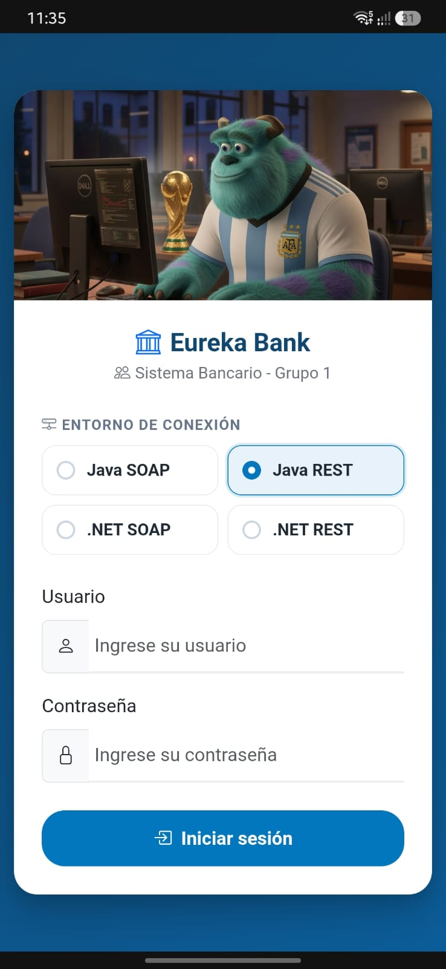

Figura 22 Vista del cliente móvil, menú principal
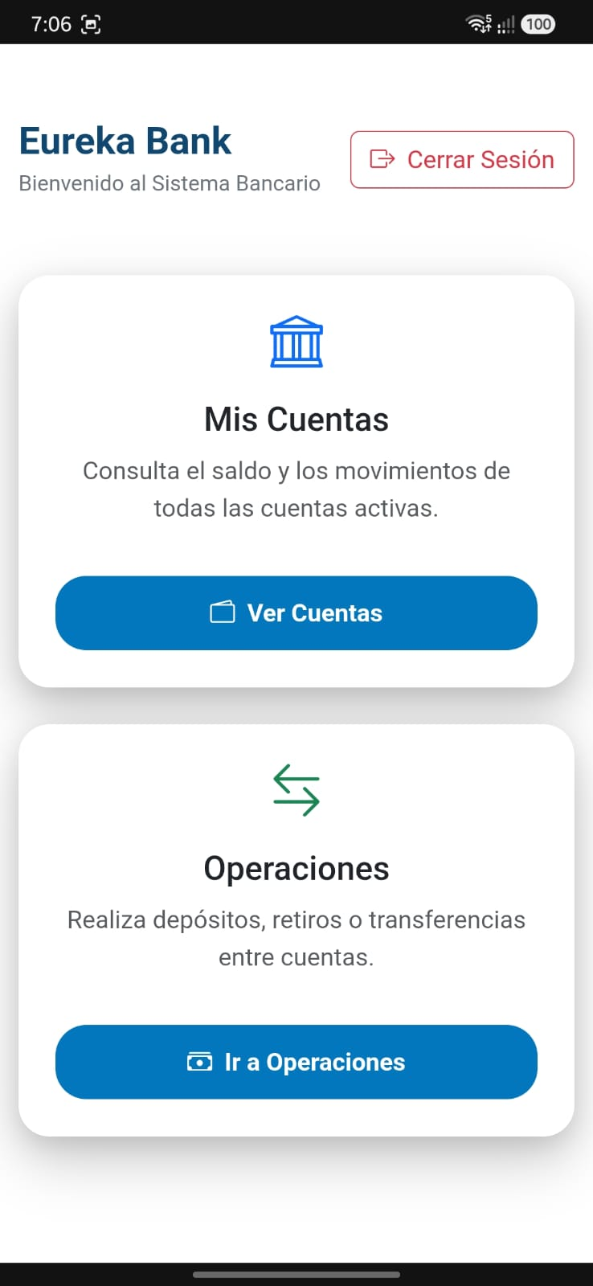

Figura 23 Vista del cliente móvil, listado de cuentas
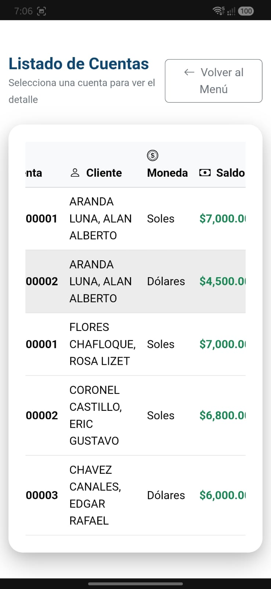

Figura 24 Vista del cliente móvil, detalle de cuenta
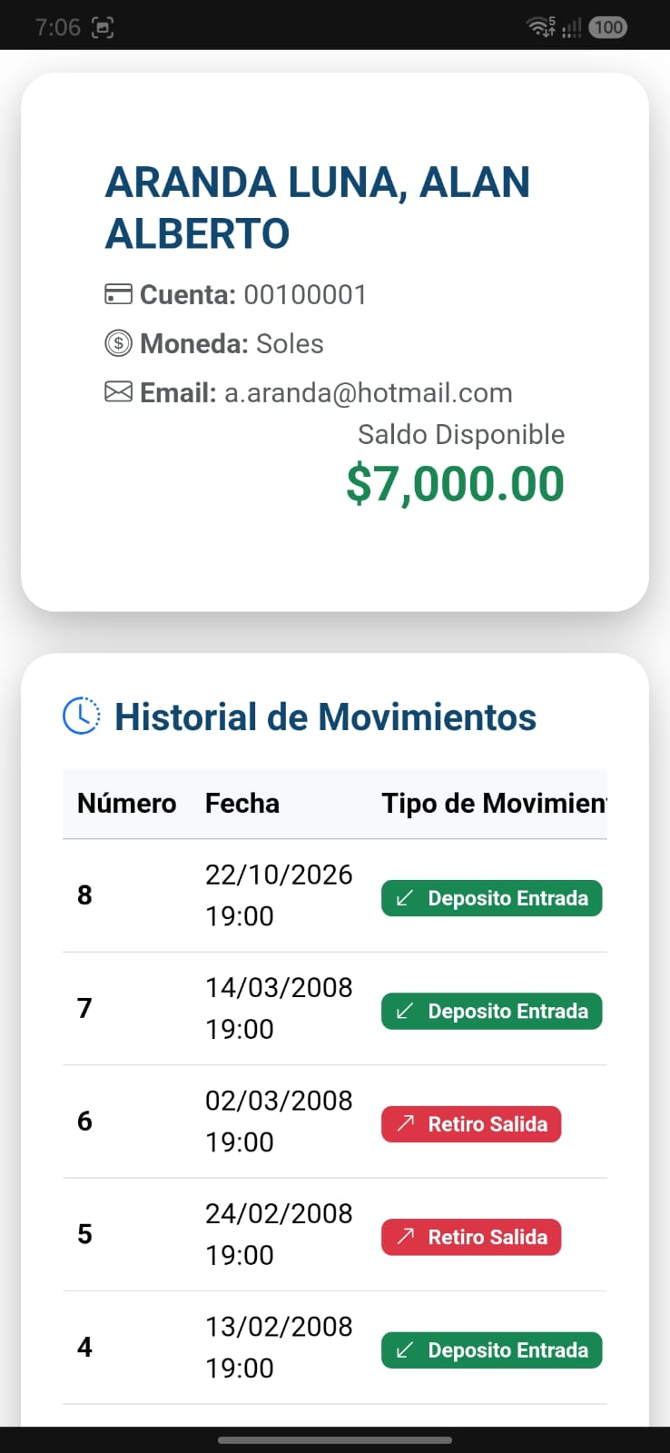

Figura 25 Vista del cliente móvil, centro de operaciones
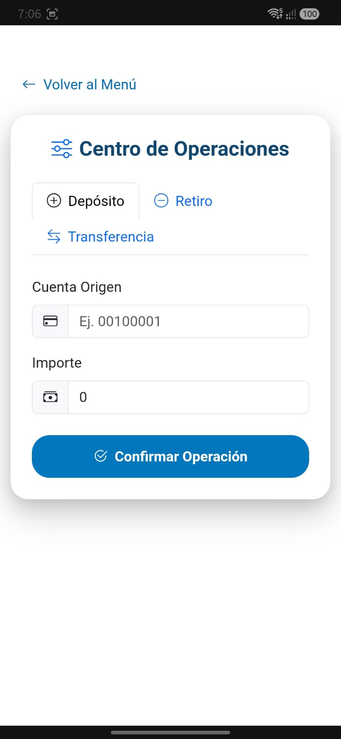

Cliente Escritorio
Para el cliente desktop se debe crear la instancia que llame al código que está en el proyecto .shared, por lo que el código se ve así, es el mismo que el de móvil, solo cambiará la adaptación de la plataforma que se llame

Tabla 36
MauiProgram
using Microsoft.Extensions.Logging;
using Microsoft.Extensions.DependencyInjection;

namespace SistemaConversorUI.Maui
{
public static class MauiProgram
{
public static MauiApp CreateMauiApp()
{
var builder = MauiApp.CreateBuilder();
builder
.UseMauiApp<App>()
.ConfigureFonts(fonts =>
{
fonts.AddFont("OpenSans-Regular.ttf", "OpenSansRegular");
});

builder.Services.AddMauiBlazorWebView();

// 1. Cliente HTTP
builder.Services.AddHttpClient();

// 2. SERVICIOS CORE
builder.Services.AddScoped<ec.edu.monster.Servicios.EstadoAplicacion>();
builder.Services.AddScoped<ec.edu.monster.Servicios.FabricaEstrategiaBackend>();

// 3. ADAPTADORES
builder.Services.AddScoped<ec.edu.monster.Interfaces.IAdaptadorAutenticacion, ec.edu.monster.Adaptadores.AdaptadorAutenticacionJavaSoap>();
builder.Services.AddScoped<ec.edu.monster.Interfaces.IAdaptadorBanco, ec.edu.monster.Adaptadores.AdaptadorBancoJavaSoap>();

// --- PARA CUANDO IMPLEMENTES LOS OTROS SERVIDORES ---
// builder.Services.AddScoped<ec.edu.monster.Interfaces.IAdaptadorAutenticacion, ec.edu.monster.Adaptadores.AdaptadorAutenticacionDotNetSoap>();
// builder.Services.AddScoped<ec.edu.monster.Interfaces.IAdaptadorAutenticacion, ec.edu.monster.Adaptadores.AdaptadorAutenticacionDotNetRest>();
// builder.Services.AddScoped<ec.edu.monster.Interfaces.IAdaptadorAutenticacion, ec.edu.monster.Adaptadores.AdaptadorAutenticacionJavaRest>();

// builder.Services.AddScoped<ec.edu.monster.Interfaces.IAdaptadorBanco, ec.edu.monster.Adaptadores.AdaptadorBancoDotNetSoap>();
// builder.Services.AddScoped<ec.edu.monster.Interfaces.IAdaptadorBanco, ec.edu.monster.Adaptadores.AdaptadorBancoDotNetRest>();
// builder.Services.AddScoped<ec.edu.monster.Interfaces.IAdaptadorBanco, ec.edu.monster.Adaptadores.AdaptadorBancoJavaRest>();

#if DEBUG
builder.Services.AddBlazorWebViewDeveloperTools();
builder.Logging.AddDebug();
#endif

return builder.Build();
}
}
}

Figura 26 Vista del cliente escritorio, login
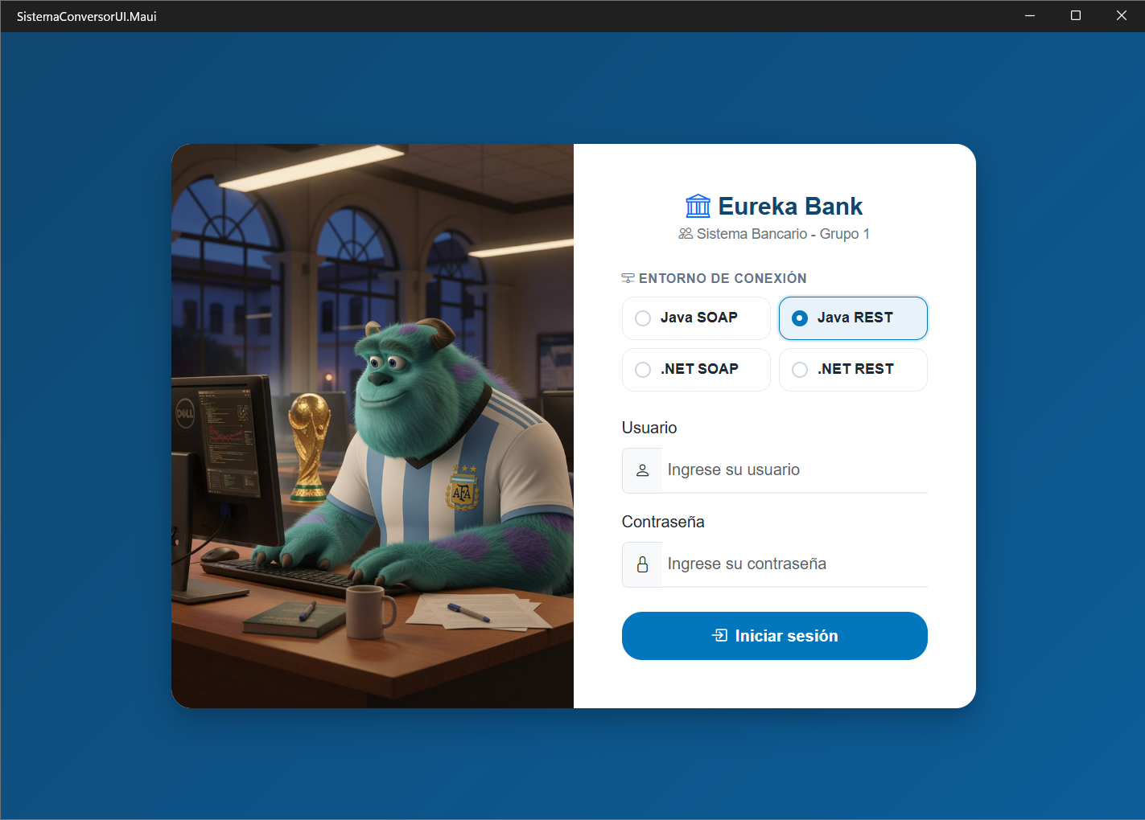

Figura 27 Vista del cliente escritorio, menú principal
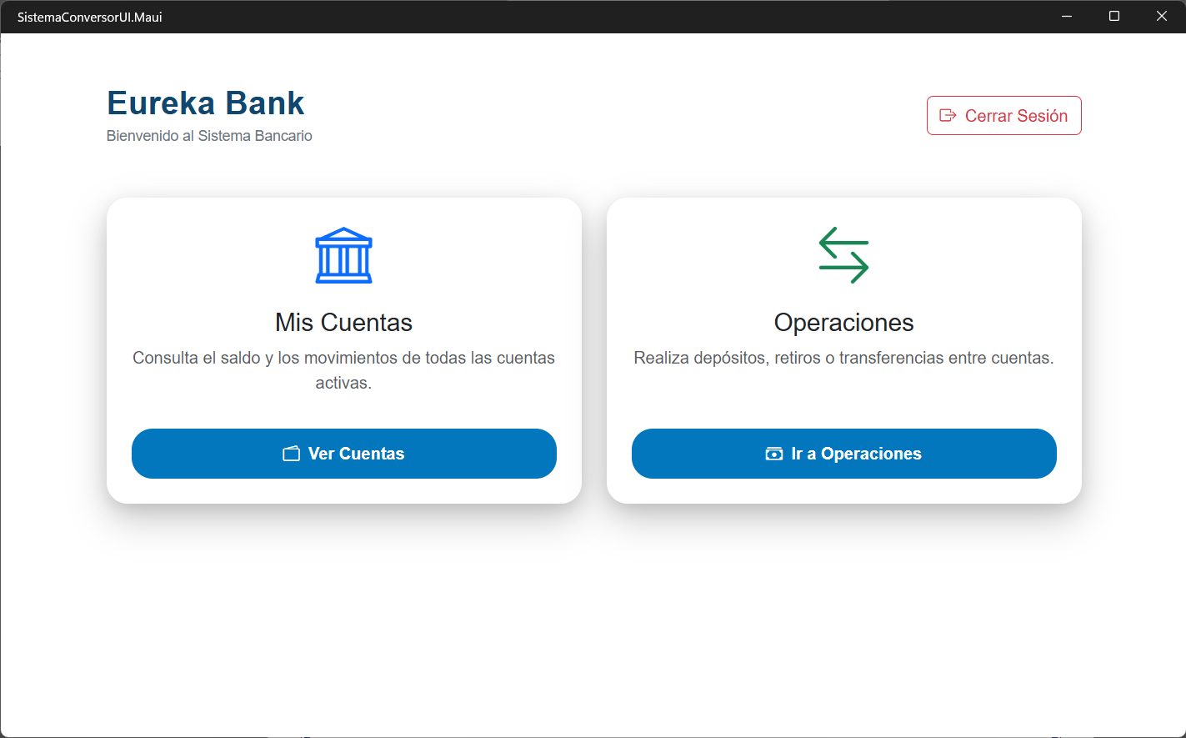

Figura 28 Vista del cliente escritorio, listado de cuentas
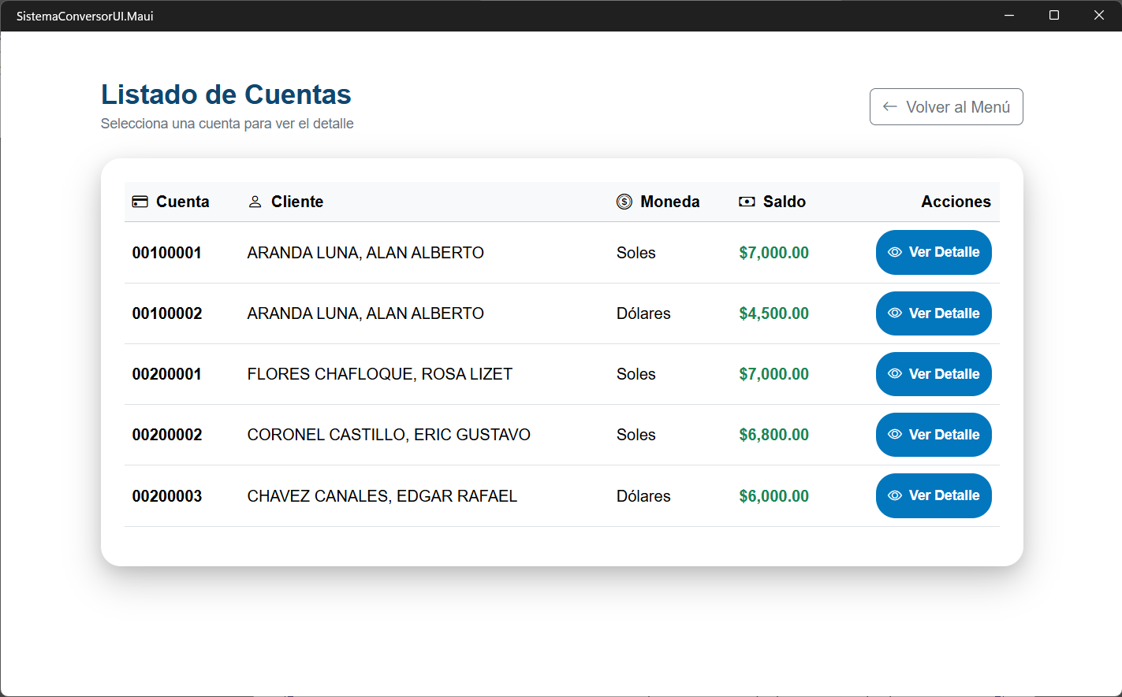

Figura 29 Vista del cliente escritorio, detalle de cuenta
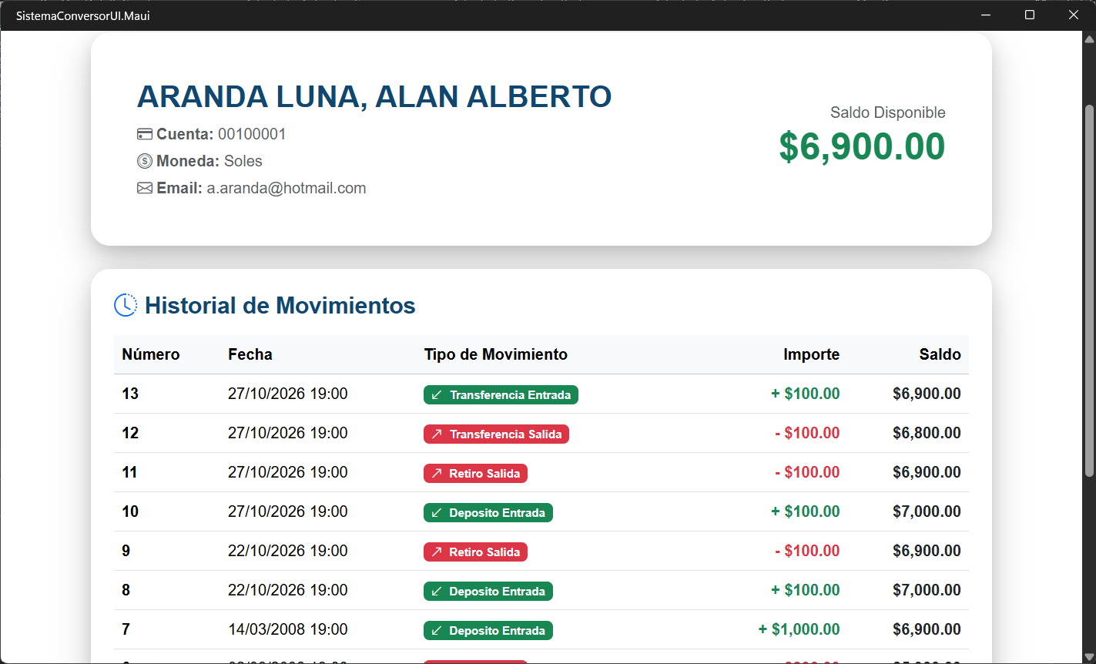

Figura 30 Vista del cliente escritorio, centro de operaciones
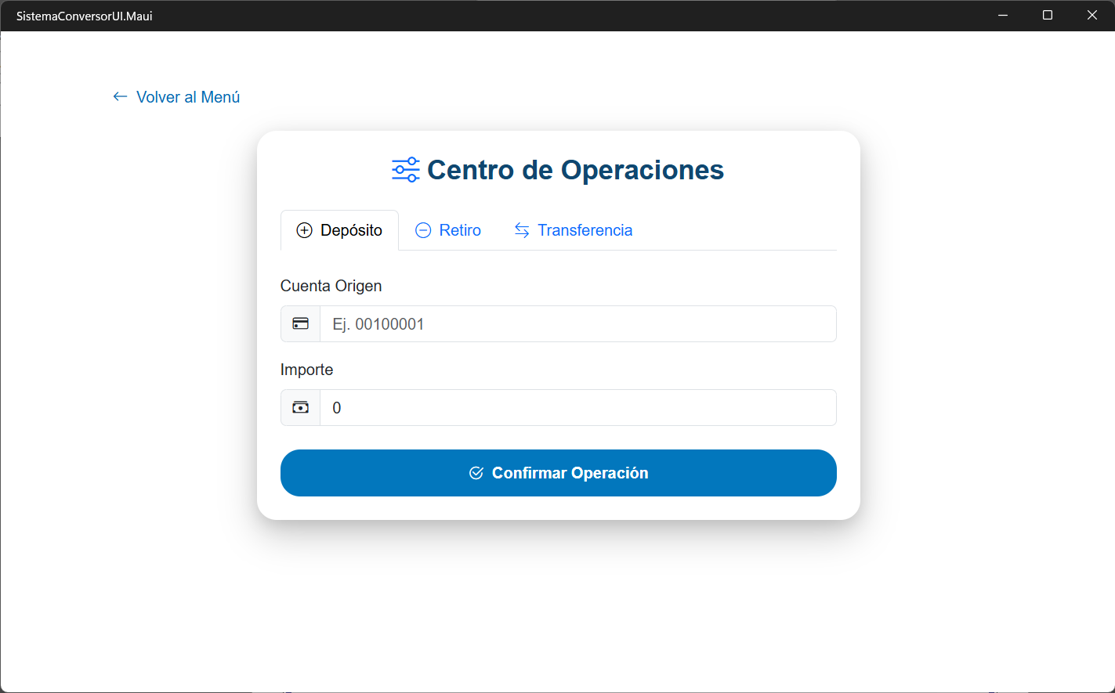

Cliente Web
Para el cliente web se debe crear la instancia que llame al código que está en el proyecto .shared, por lo que el código se ve asi:

Tabla 32
Program
using ec.edu.monster.Components;

var builder = WebApplication.CreateBuilder(args);

builder.Services.AddAntiforgery();

// 1. Servicios base de Blazor y Seguridad
builder.Services.AddRazorComponents()
.AddInteractiveServerComponents();
builder.Services.AddAntiforgery();
builder.Services.AddHttpClient();

// 2. SERVICIOS CORE
builder.Services.AddScoped<ec.edu.monster.Servicios.EstadoAplicacion>();
builder.Services.AddScoped<ec.edu.monster.Servicios.FabricaEstrategiaBackend>();

// 3. ADAPTADORES DE AUTENTICACIÓN
// El Real (Java SOAP):
builder.Services.AddScoped<ec.edu.monster.Interfaces.IAdaptadorAutenticacion, ec.edu.monster.Adaptadores.AdaptadorAutenticacionJavaSoap>();
// El Real (.NET SOAP):
builder.Services.AddScoped<ec.edu.monster.Interfaces.IAdaptadorAutenticacion, ec.edu.monster.Adaptadores.AdaptadorAutenticacionDotNetSoap>();
builder.Services.AddScoped<ec.edu.monster.Interfaces.IAdaptadorAutenticacion, ec.edu.monster.Adaptadores.AdaptadorAutenticacionDotNetRest>();

// Los Mocks (Para los demás):
builder.Services.AddScoped<ec.edu.monster.Interfaces.IAdaptadorAutenticacion, ec.edu.monster.Adaptadores.AdaptadorAutenticacionJavaRest>();

// 4. ADAPTADORES DE CONVERSIÓN
// El Real (Java SOAP):
builder.Services.AddScoped<ec.edu.monster.Interfaces.IAdaptadorConversion, ec.edu.monster.Adaptadores.AdaptadorConversionJavaSoap>();
// El Real (.NET SOAP):
builder.Services.AddScoped<ec.edu.monster.Interfaces.IAdaptadorConversion, ec.edu.monster.Adaptadores.AdaptadorConversionDotNetSoap>();

builder.Services.AddScoped<ec.edu.monster.Interfaces.IAdaptadorConversion, ec.edu.monster.Adaptadores.AdaptadorConversionDotNetRest>();
// Los Mocks:
builder.Services.AddScoped<ec.edu.monster.Interfaces.IAdaptadorConversion, ec.edu.monster.Adaptadores.AdaptadorConversionJavaRest>();

// --- FIN DE LOS SERVICIOS ---
var app = builder.Build();

// Configure the HTTP request pipeline.
if (app.Environment.IsDevelopment())
{
app.UseWebAssemblyDebugging();
}
else
{
app.UseExceptionHandler("/Error", createScopeForErrors: true);
// The default HSTS value is 30 days. You may want to change this for production scenarios, see https://aka.ms/aspnetcore-hsts.
app.UseHsts();
}
app.UseStatusCodePagesWithReExecute("/not-found", createScopeForStatusCodePages: true);
app.UseHttpsRedirection();

app.UseAntiforgery();

app.MapStaticAssets();
app.MapRazorComponents<App>()
.AddInteractiveServerRenderMode()
.AddAdditionalAssemblies(typeof(ec.edu.monster.Vistas.MainLayout).Assembly);

app.Run();

Figura 31 Vista del cliente web, login
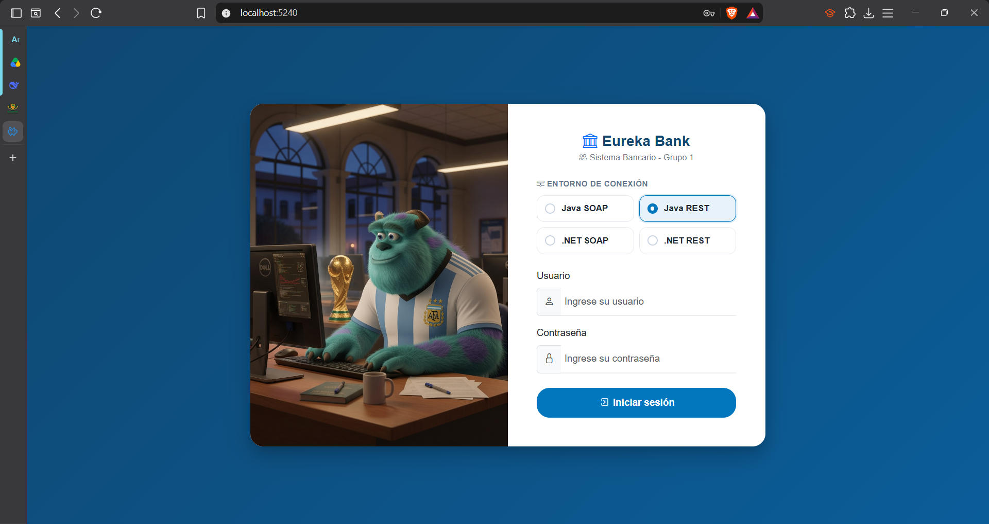

Figura 32 Vista del cliente web, menú principal
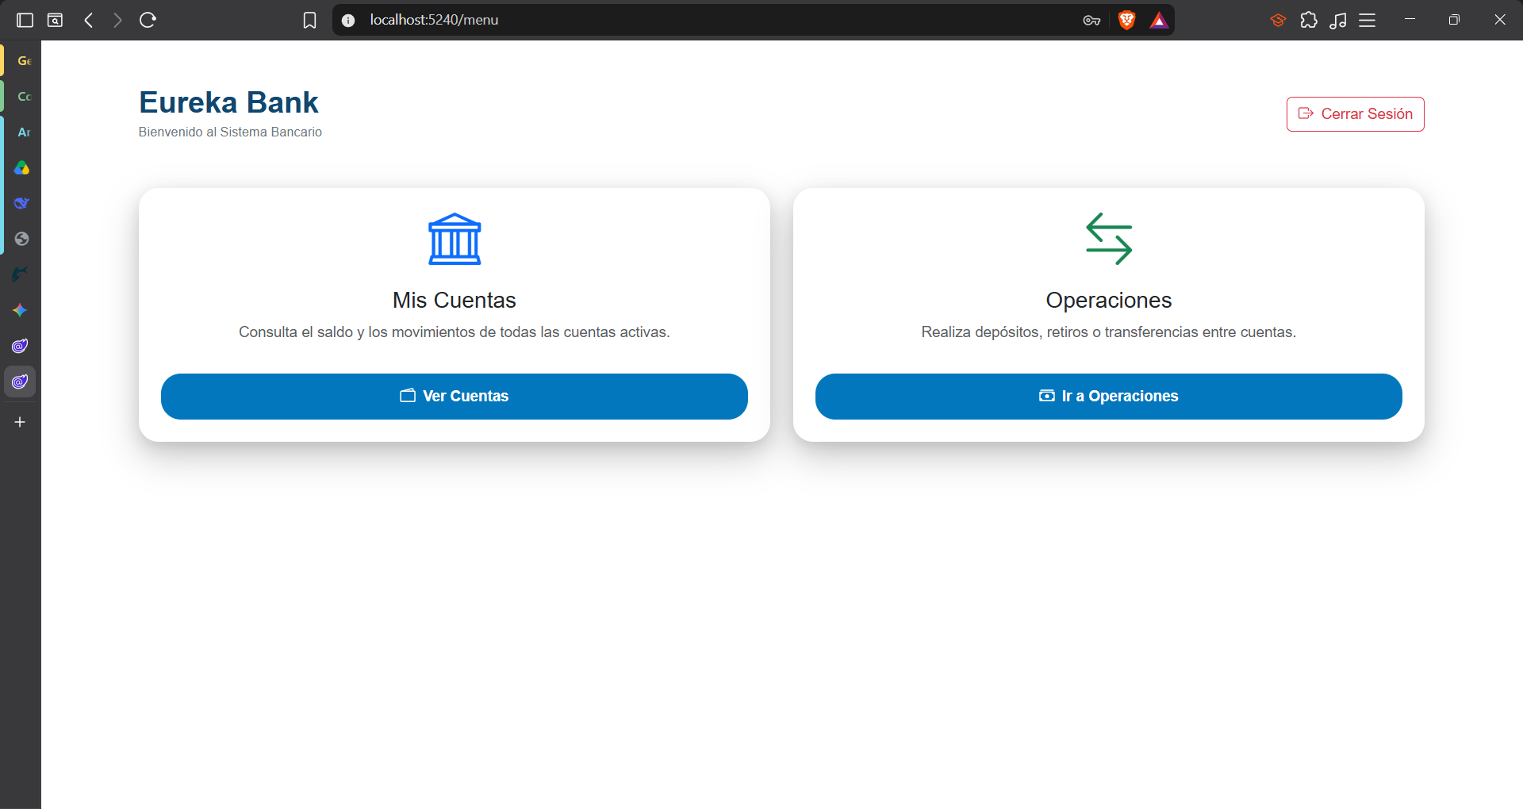

Figura 33 Vista del cliente web, listado de cuentas
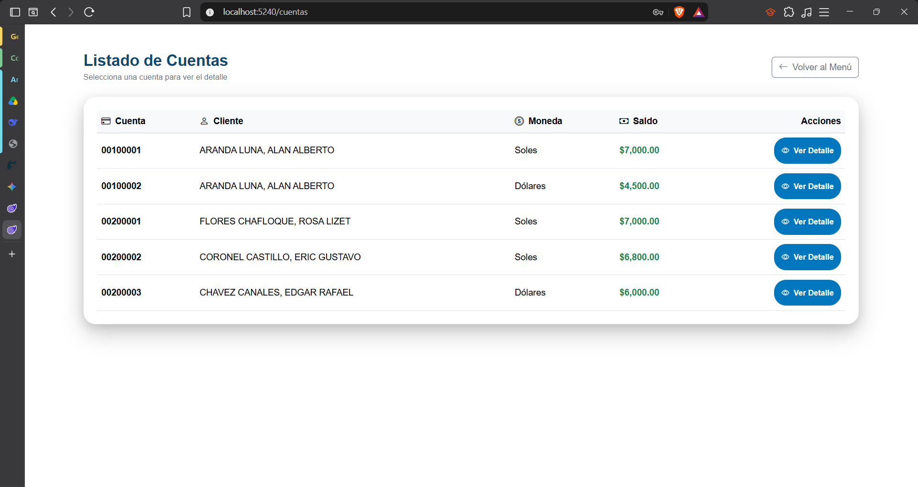

Figura 34 Vista del cliente web, detalle de cuenta
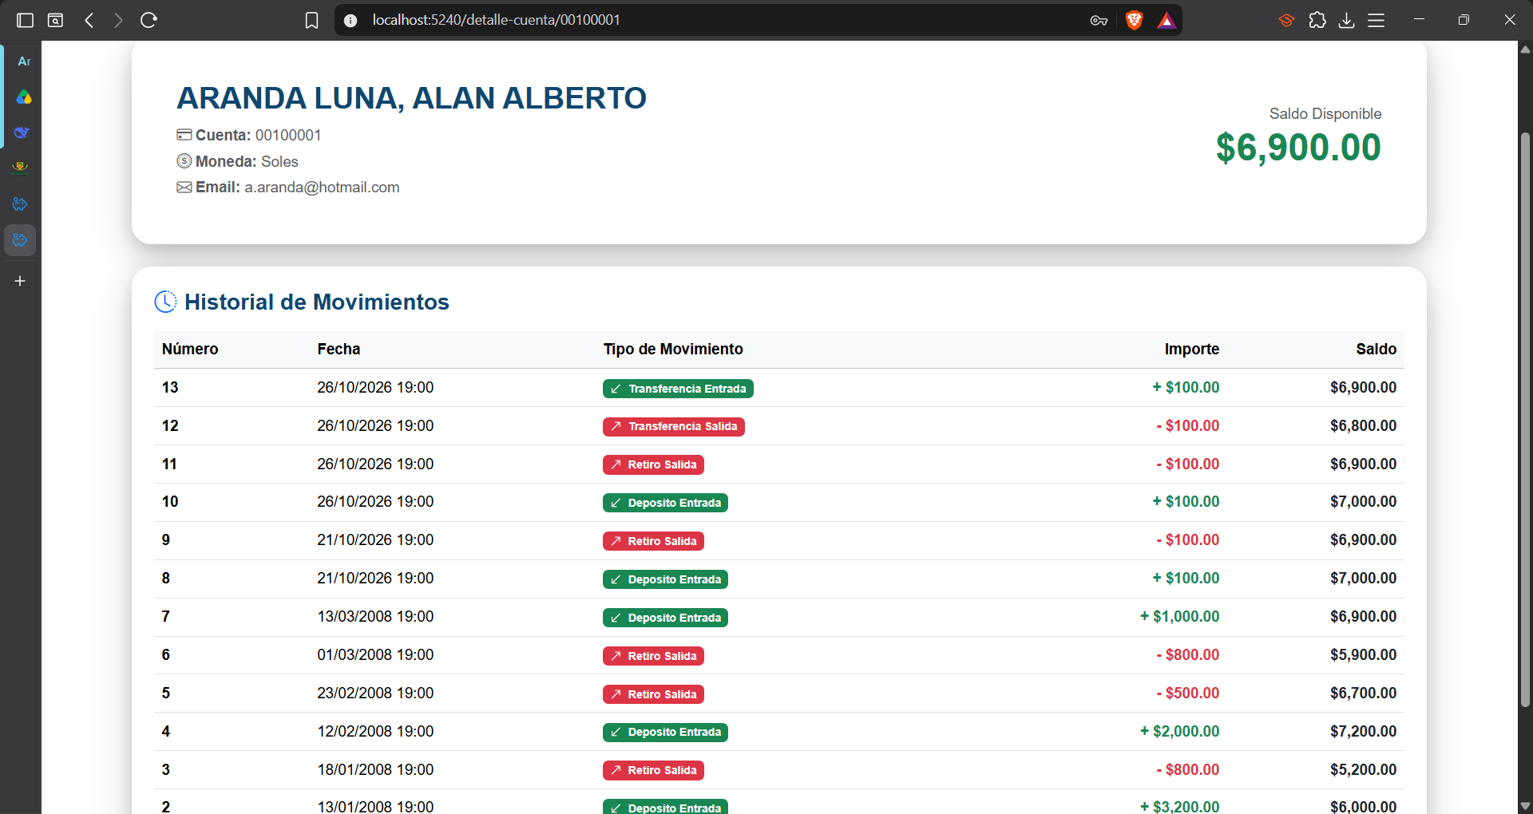

Figura 35 Vista del cliente web, centro de operaciones
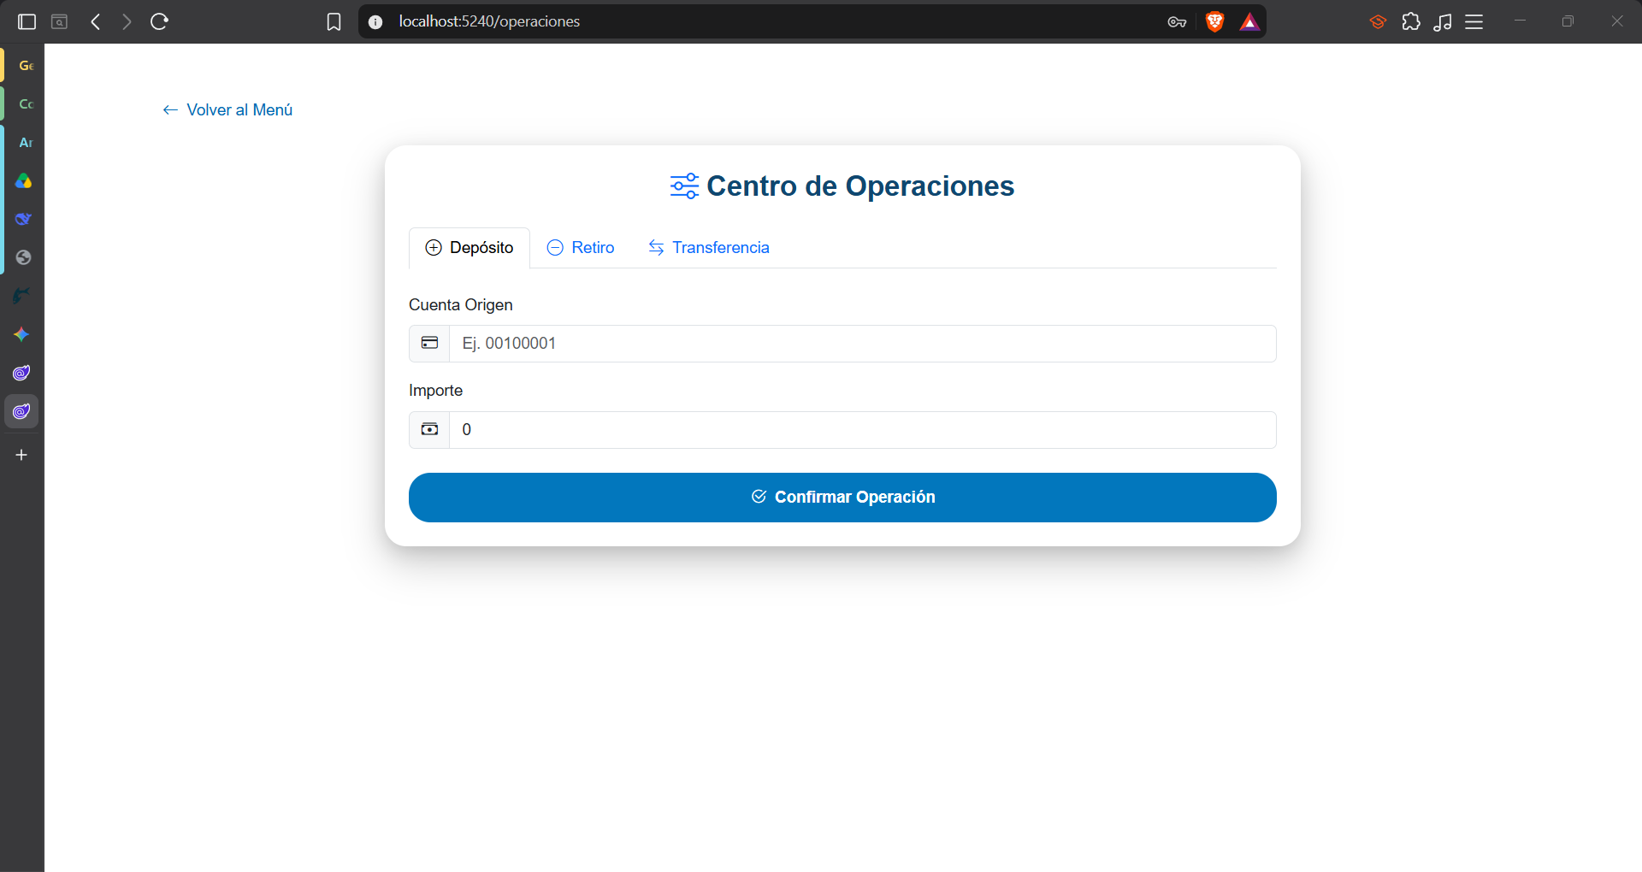

CONCLUSIONES
Se logró desarrollar y documentar con éxito la construcción de un sistema bancario distribuido (Eureka Bank), comprobando la total viabilidad técnica del modelo Cliente-Servidor. El proyecto evidenció que centralizar la lógica de negocio y las transacciones financieras en una API RESTful implementada en Java permite una interoperabilidad completa, posibilitando consumir el servidor a través de múltiples fronteras tecnológicas de forma transparente, desde entornos de consola en Java, hasta ecosistemas modernos de desarrollo cruzado con Blazor (Web) y .NET MAUI (Escritorio y Móvil).
Se concluye que el uso de la especificación JAX-RS bajo un servidor contenedor (Payara Server) y con persistencia en una base de datos relacional (MySQL) garantiza un ecosistema robusto y estandarizado para la exposición de servicios. El uso del formato JSON y el diseño de Endpoints semánticos (GET para consultas, POST para transacciones) agilizaron la comunicación, mientras que las abstracciones DTO (Data Transfer Objects) y el patrón DAO (Data Access Object) optimizaron las peticiones transaccionales en las operaciones de /cuentas, /movimientos y /login, asegurando que el backend sea el único garante de la consistencia de los saldos.
El desarrollo demostró que el uso del patrón de inyección de dependencias (mediante clases Adaptadoras) y un encapsulamiento visual con librerías compartidas (EurekaBankUI.Shared) mitiga los costos operativos de tener clientes distribuidos. Permitió reciclar casi la totalidad de la lógica visual y de red elaborada en C#, extendiendo la aplicación de manera ágil hacia navegadores web y emuladores nativos móviles sin realizar re-programaciones redundantes.
Se evidenció en la arquitectura final que la verdadera Orientación a Servicios garantiza el desacoplamiento total. El Servidor Payara y el ecosistema Jakarta EE proveyeron una base transaccional sólida para validar operaciones complejas (depósitos, retiros y transferencias), dejando en claro la importancia de la gestión de transacciones ACID (commit y rollback) a través de JDBC para evitar la corrupción de datos financieros.
Se determinó que la seguridad y la integridad de las credenciales son un pilar arquitectónico fundamental. La implementación del inicio de sesión con contraseñas encriptadas mediante funciones hash (SHA-1) en la base de datos y la validación de estado de usuario demostraron que es posible proteger el acceso a las operaciones bancarias de manera sencilla y efectiva a través de múltiples clientes. Adicionalmente, la integración de Swagger/OpenAPI demostró ser una herramienta invaluable para documentar y probar la API de forma interactiva.

RECOMENDACIONES
Si bien la autenticación y las transacciones actuales son funcionales para este proyecto, se recomienda para futuras fases implementar un sistema de gestión de sesiones basado en Tokens (JWT) en lugar de enviar las credenciales en cada petición o usar banderas booleanas de sesión. Esto permitiría un control más granular sobre el tiempo de vida de la sesión y las operaciones permitidas por cada rol de usuario (por ejemplo, diferenciar entre un cajero y un administrador).
Para facilitar la escalabilidad del sistema y su pronta migración a arquitecturas Cloud (como Azure o AWS), se recomienda empaquetar el backend de Payara Server y la base de datos MySQL mediante contenedores Docker. Esto garantizaría que el Web Service RESTful y la persistencia puedan desplegarse automáticamente en cualquier ecosistema que el cliente demande bajo las mismas condiciones exactas en que se programó.
Debido a que el proyecto móvil y web están sujetos a inestabilidad de red por naturaleza, se recomienda implementar un sistema interactivo de reintentos (Polly) y manejo de cachés en el lado de .NET. Así, si la comunicación REST falla temporalmente, las interfaces de usuario de Blazor/MAUI no solo generarán excepciones crudas, sino alertas controladas sin afectar la usabilidad (UX).
Dado que la lógica de negocio bancaria requiere un alto grado de precisión, se recomienda expandir la suite de Pruebas Unitarias (JUnit) construida, especialmente para las operaciones de cálculo de saldos y transferencias. Idealmente integrando un marco de automatización en un entorno de integración continua (CI) donde todo el flujo (desde que se solicita una transferencia hasta que se refleja en la base de datos) se compruebe con herramientas como Postman, SoapUI y xUnit en el lado del cliente.

REFERENCIAS BIBLIOGRÁFICAS
Apache Software Foundation. (n.d.). Apache Maven Project documentation. Retrieved April 26, 2026, from https://maven.apache.org/guides/
Apache Software Foundation. (n.d.). Apache NetBeans documentation. Retrieved April 26, 2026, from https://netbeans.apache.org/kb/
Eclipse Foundation. (n.d.). Jakarta Platform, Enterprise Edition 11. Jakarta EE Specifications. Retrieved April 26, 2026, from https://jakarta.ee/specifications/platform/11/
Eclipse Foundation. (n.d.). Jakarta XML Web Services (JAX-WS) 4.0. Jakarta EE Specifications. Retrieved April 26, 2026, from https://jakarta.ee/specifications/xml-web-services/4.0/
IETF. (2014). RFC 7231: Hypertext Transfer Protocol (HTTP/1.1): Semantics and Content. https://www.rfc-editor.org/rfc/rfc7231
IETF. (2007). RFC 4918: HTTP Extensions for Web Distributed Authoring and Versioning (WebDAV). https://www.rfc-editor.org/rfc/rfc4918 (Referencia al protocolo HTTP usado como transporte SOAP).
JUnit Team. (n.d.). JUnit 5 user guide. Retrieved April 26, 2026, from https://junit.org/junit5/docs/current/user-guide/
Oracle Corporation. (n.d.). Java SE documentation. Retrieved April 26, 2026, from https://docs.oracle.com/en/java/javase/
Payara Services Ltd. (n.d.). Payara Server documentation. Retrieved April 26, 2026, from https://docs.payara.fish/community/docs/
W3C. (2007). SOAP Version 1.2 Part 1: Messaging Framework (Second Edition). https://www.w3.org/TR/soap12-part1/

